DASHBOARD PENJAMINAN MUTU AKREDITASI BERBASIS 9 KRITERIA
TUGAS AKHIR
Diajukan Sebagai Salah Satu Syarat
Untuk Memperoleh Gelar Sarjana Teknik
Pada Jurusan Teknik Informatika

Oleh
ADRYAN EKA VANDRA
11451105030



FAKULTAS SAINS DAN TEKNOLOGI
UNIVERSITAS ISLAM NEGERI SULTAN SYARIF KASIM RIAU
PEKANBARU
2021

LEMBAR PERSETUJUAN
DAHSBOARD PENJAMINAN MUTU AKREDITASI
BERBASIS 9 KRITERIA

TUGAS AKHIR

Oleh
ADRYAN EKA VANDRA
11451105030

Telah diperiksa dan disetujui sebagai Laporan Tugas Akhir
di Pekanbaru, pada tanggal 1 Februari 2010 / 3 Ramadhan 1435 H

Pembimbing I,

Novriyanto, S.T, M.Sc
NIP. 1978
Pembimbing II,

Jasril, S.Si, M.Sc
NIP.

LEMBAR PENGESAHAN
DASHBOARD PENJAMINAN MUTU AKREDITASI
BERBASIS 9 KRITERIA

TUGAS AKHIR

Oleh
ADRYAN EKA VANDRA
11451105030
Telah dipertahankan di depan sidang dewan penguji
sebagai salah satu syarat untuk memperoleh gelar sarjana Teknik Informatika
Fakultas Sains dan Teknologi Universitas Islam Negeri Sultan Syarif Kasim Riau
di Pekanbaru, pada tanggal 1 Februari 2010 / 3 Ramadhan 1435 H
Pekanbaru,
Mengesahkan,
Dekan, Ketua Jurusan,

Dr. Drs. H. Mas’ud Zein, M.Pd. Dr. Elin Haerani, S.T., M.Kom.
NIP. 19631214 198803 1 002 NIP. 19810523 200710 2 003
DEWAN PENGUJI
Ketua : Dr. Elin Haerani, S.T., M.Kom.
Pembimbing I : Novrianto, S.T., M.Sc.
Pembimbing II : Jasril, S.Si., M.Sc.
Penguji I : Dr. Alwis Nazir, M.Kom.
Penguji II : M. Fikry, S.T, M.Sc.

LEMBAR HAK ATAS KEKAYAAN INTELEKTUAL
Tugas Akhir yang tidak diterbitkan ini terdaftar dan tersedia di Perpustakaan Universitas Islam Negeri Sultan Syarif Kasim Riau adalah terbuka untuk umum dengan ketentuan bahwa hak cipta pada penulis. Referensi kepustakaan diperkenankan dicatat, tetapi pengutipan atau ringkasan hanya dapat dilakukan seizin penulis dan harus disertai dengan kebiasaan ilmiah untuk menyebutkan sumbernya.
Penggandaan atau penerbitan sebagian atau seluruh Tugas Akhir ini harus memperoleh izin dari Dekan Fakultas Sains dan Teknologi Universitas Islam Negeri Sultan Syarif Kasim Riau. Perpustakaan yang meminjamkan Tugas Akhir ini untuk anggotanya diharapkan untuk mengisi nama, tanda peminjaman dan tanggal pinjam.

LEMBAR PERNYATAAN
Dengan ini saya menyatakan bahwa dalam Tugas Akhir ini tidak terdapat karya yang pernah diajukan untuk memperoleh gelar kesarjanaan di suatu Perguruan Tinggi, dan sepanjang pengetahuan saya juga tidak terdapat karya atau pendapat yang pernah ditulis atau diterbitkan oleh orang lain kecuali yang secara tertulis diacu dalam naskah ini dan disebutkan didalam daftar pustaka.
Pekanbaru, 1 Februari 2019
Yang membuat pernyataan,

ADRYAN EKA VANDRA
11451105030

LEMBAR PERSEMBAHAN
Tulisan pada lembar persembahan merupakan ekspresi
bebas mahasiswa yang dimaksudkan sebagai ungkapan filosofis
yang dapat memotivasi semua pihak, khususnya mahasiswa/penulis
dalam penyelesaian tugas akhir.
Lembar persembahan format bebas, tidak berlebih-lebihan dan dalam komposisi warna grayscale atau hitam-putih.

DASHBOARD PENJAMINAN MUTU AKREDITASI
BERBASIS 9 KRITERIA

ADRYAN EKA VANDRA
11451105030

Tanggal Sidang: 1 Februari 2010
Periode Wisuda: Februari 2010

Jurusan Teknik Informatika
Fakultas Sains dan Teknologi
Universitas Islam Negeri Sultan Syarif Kasim Riau

ABSTRAK
Menu otentikasi (authentication) merupakan menu yang paling sering ditemukan pada saat mengunjungi suatu situs web untuk memastikan seorang pengguna yang masuk pada suatu situs web adalah pemilik data yang sebenarnya. Pada dunia internet juga terjadi pencurian identitas. Sehingga ‘pencuri’ dapat mengakses informasi orang lain. Hal ini akan sangat berbahaya apabila terjadi terhadap data-data penting yang harus diproteksi, sehingga diperlukan cara yang benar-benar mampu mencegah tindakan pencurian atau setidaknya mencegah pemanfaatan identitas digital tersebut. Untuk itu dirancang sebuah modul otentikasi yang mampu melakukan hal tersebut yang disebut modAuth. Dan seterusnya…

Kata Kunci: Keylogger, Login, Menu Otentikasi, Password, Sniffer

ACCREDITATION QUALITY ASSURANCE DASHBOARD BASED ON 9 CRITERIAS

NAMA
10551001474

Date of Final Exam: February 1st, 2010
Graduation Ceremony Period: February 2010

Informatics Engineering Departement
Faculty of Science and Technology
Universitas Islam Negeri Sultan Syarif Kasim Riau

ABSTRACT
Authentication menu is the very often menu that has visited while surfing a website. The function of authentication menu is to ensure a user that log into a website is the real owner. Authentication also as an identity on a website. In the internet also happened stealing against identity information. It will make ‘the thief’ enable to access another people information. It very dangerous if happened to important data which must protect, as a result that need some methods which really can prevent stealing or at least can prevent exploiting the digital identity. Then design an authentication module which can perform that which called modAuth. modAuth use a lookup table which called mCode and give to user. Each user has different mCode. While authentication, user will be asked to type codes randomly based on user’s mCode. If codes got successfully with certain application, codes will not work. Because at next authentication, modAuth will ask different codes.
Keywords : Authentication Menu, Keylogger, Login, Password, Sniffer

KATA PENGANTAR
Assalammu’alaikum wa rahmatullahi wa barakatuh.
Alhamdulillahi rabbil’alamin, tak henti-hentinya penulis ucapkan kehadirat Tuhan yang tiada Tuhan selain Dia, Allah subhana wa ta’ala, yang dengan rahmat dan hidayah-Nya penulis mampu menyelesaikan Tugas Akhir ini dengan baik. Tidak lupa dan tak akan pernah lupa bershalawat kepada Nabi dan Rasul-Nya, Nabi Muhammad ﷺ yang hanya menginginkan keimanan dan keselamatan bagi umatnya dan sangat belas kasihan lagi penyayang kepada orang-orang mukmin.
Tugas Akhir ini disusun sebagai salah satu syarat untuk mendapatkan gelar kesarjanaan pada jurusan Teknik Informatika Universitas Islam Negeri Sultan Syarif Kasim Riau. Banyak sekali pihak yang telah membantu penulis dalam penyusunan laporan ini, baik berupa bantuan materi ataupun berupa motivasi dan dukungan kepada penulis. Semua itu tentu terlalu banyak bagi penulis untuk membalasnya, namun pada kesempatan ini penulis hanya dapat mengucapkan terima kasih kepada:
- Rektor.
- Dekan …
- Kaprodi …
- Penasihat Akademik …
- Pembimbing dan Penguji TA …
- Kawan-kawan
- Seluruh pihak yang belum penulis cantumkan, terima kasih atas dukungannya, baik material maupun spiritual.
Penulis menyadari bahwa dalam penulisan laporan ini masih banyak kesalahan dan kekurangan, oleh karena itu kritik dan saran yang sifatnya membangun sangat penulis harapkan untuk kesempurnaan laporan ini. Akhirnya penulis berharap semoga laporan ini dapat memberikan sesuatu yang bermanfaat bagi siapa saja yang membacanya. Amin.
Wassalamu’alaikum wa rahmatullahi wa barakatuh

Pekanbaru, 1 Februari 2010

Penulis

DAFTAR ISI

LEMBAR PERSETUJUAN ii
LEMBAR PENGESAHAN iii
LEMBAR HAK ATAS KEKAYAAN INTELEKTUAL iv
LEMBAR PERNYATAAN v
LEMBAR PERSEMBAHAN vi
ABSTRAK vii
ABSTRACT viii
KATA PENGANTAR ix
DAFTAR ISI xi
DAFTAR GAMBAR xiii
DAFTAR TABEL xiv
DAFTAR LAMPIRAN xv
DAFTAR RUMUS xvi
DAFTAR SINGKATAN xvii
DAFTAR SIMBOL xviii
BAB I PENDAHULUAN I-1
1.1 Latar Belakang I-1
1.2 Rumusan Masalah I-1
1.3 Batasan Masalah I-2
1.4 Tujuan Penelitian I-2
1.5 Sistematika Penulisan I-3
BAB II LANDASAN TEORI II-1
2.1 Menjabarkan teori-teori terkait mengenai TA II-11
2.2 Referensi pada Landasan Teori II-11
2.3 Penelitian Terkait II-11
BAB III METODOLOGI PENELITIAN III-1
3.1 Tahapan Penelitian Secara Umum Error! Bookmark not defined.
3.2 Pengumpulan Data Error! Bookmark not defined.
3.3 Dan seterusnya Error! Bookmark not defined.
3.4 Sub Bab Pada Bab Metodologi Penelitian Error! Bookmark not defined.
BAB IV ANALISA DAN PERANCANGAN IV-5
4.1 Analisa Error! Bookmark not defined.
4.1.1 Sub-bab Analisa (ANALISA METODE) Error! Bookmark not defined.
4.1.2 Analisa Aplikasi Error! Bookmark not defined.
4.2 Perancangan Error! Bookmark not defined.
BAB V IMPLEMENTASI DAN PENGUJIAN V-1
5.1 Implementasi V-1
5.2 Pengujian V-1
5.2.1 Blackbox / whitebox/ algoritma V-2
5.2.2 Performa Metode V-2
5.2.3 Kesimpulan Pengujian V-2
BAB VI PENUTUP VI-1
6.1 Kesimpulan VI-1
6.2 Saran VI-1
DAFTAR PUSTAKA xix
LAMPIRAN
DAFTAR RIWAYAT HIDUP

DAFTAR GAMBAR
Gambar Halaman
3.1. Tahapan Penelitian III-Error! Bookmark not defined.
4.1. Preview Pengaturan Format Dokumen IV-Error! Bookmark not defined.
4.2. Level Pada Judul dan Sub Judul IV-Error! Bookmark not defined.3
5.8. Tulisan Pengesahan V-1
5.9. Tanda Tangan Pengesahan V-5

DAFTAR TABEL
Tabel Halaman
3.1. Alokasi Waktu Penelitian Error! Bookmark not defined.
5.1. Rencana Penyelesaian Tugas Akhir (Affandes, 2014) V-2

DAFTAR LAMPIRAN
Lampiran Halaman
A Data Latih .................................................................................................. A-1
B Data Uji...................................................................................................... B-1

DAFTAR RUMUS
Rumus Halaman
(2.1) Regresi Lineier II-7

DAFTAR ISTILAH
Alternative = Pilihan di antara dua atau beberapa kemungkinan.
Bobot = Nilai, mutu atau berat suatu benda.

DAFTAR SIMBOL
Keterangan notasi simbol flowchart :
Terminator : Simbol terminator (mulai / selesai) merupakan tanda bahwa sistem akan dijalankan atau berakhir.

Proses : Simbol yang digunakan untuk melakukan pemrosesan data baik oleh user maupun komputer (sistem).

Verifikasi : Simbol yang digunakan untuk memutuskan apakah valid atau tidak validnya suatu kejadian.

Data Store : Simbol yang digunakan untuk mewakili suatu penyimpanan data (database).

Data : Simbol yang digunakan untuk mendeskripsikan data yang digunakan

Laporan : Simbol yang digunakan untuk menggambarkan laporan.

PENDAHULUAN

Latar Belakang
Status akreditasi dapat mempengaruhi keputusan mahasiswa dalam memilih suatu program studi (Kalsum, 2010). Kualitas institusi perguruan tinggi dan program studi, oleh mahasiswa, dilihat dari akreditasi yang didapatkan oleh institusi tersebut. Semakin baik nilai akreditasi suatu institusi, maka semakin baik pandangan terhadap institusi tersebut. Di Indonesia akreditasi perguruan tinggi dan akreditasi program studi merupakan wewenang dari BAN-PT (Badan Akreditasi Nasional – Perguruan Tinggi).
BAN-PT merupakan badan akreditasi yang dibentuk dan diakui oleh pemerintah Indonesia berlandaskan pada Undang-Undang No. 2 Tahun 1989 tentang Sistem Pendidikan Nasional, dan Peraturan Pemerintah No. 60 Tahun 1999 tentang Pendidikan Tinggi. Wewenang dari BAN-PT mencakup akreditasi Perguruan Tinggi Negeri (PTN), Perguruan Tinggi Swasta (PTS), Perguruan Tinggi Agama (PTA), dan Perguruan Tinggi Kedinasan (PTK).
Pada tahun 2018, dikeluarkan Peraturan BAN-PT Nomor 59 Tahun 2018 yang berisi tentang model penilaian baru terhadap akreditasi peguruan tinggi dan akreditasi program studi, yaitu Borang 9 Kriteria, yang terdiri dari penilaian Laporan Evaluasi Diri (LED) dan Laporan Kinerja (LK).
Dalam penyusuan berkas-berkas dan dokumen untuk Laporan Evaluasi Diri dan Laporan Kinerja ini terdapat permasalahan yaitu sulit untuk melakukan manajemen dokumen yang jumlahnya banyak, kemudian data-data yang diperlukan terkadang tidak dimiliki oleh suatu program studi. Sehingga dibutuhkan sebuah dashboard untuk melakukan manjamen dokumen-dokumen ini.
Beberapa penelitian sebelumnya telah membuat sistem informasi/dashboard untuk manajemen dokumen ini. yaitu:
- Penelitian dari Raditya, dkk., (2016) yang membuat sebuah Sistem Dashboard Berbasis Web Untuk Persiapan Akreditasi Program Studi Sarjana Berbasis Borang 7 Standar Dari BAN-PT.
- Penelitian Widagdo, dkk., (2019) Membuat Sistem Informasi Akreditasi Program Studi di Fakultas Ilmu Komputer Dan Teknologi Informasi Universitas Mulawarman.
- Penilitian Hadi, Budayawan, & Syukhri (2017) melakukan perancangan Sistem Informasi Dokumentasi Borang Akreditasi Program Studi.
- Penelitian oleh Sukamto, Nugroho, & Winarno (2016) membuat desain Sistem Informasi Akreditasi Program Studi Berbasis Website di Indonesia.
- Penelitian Putro (2014) melakukan pembuatan Aplikasi Penyusunan Borang Akreditasi Program Studi (Buku III-A).
Penelitian-penelitan sebelumnya membahas tentang borang 7 standar, dan belum ada yang membahas tentang borang 9 kriteria. Sehingga dibutuhkan penelitian untuk membuat dashboard yang menggunakan borang 9 kriteria
Dashboard yang dibutuhkan adalah dashboard operasional yang berbentuk aplikasi web yang telah disusun dan dirancang agar sesuai dengan Borang 9 Kriteria dari BAN-PT. Fitur-fitur yang diharapkan dari dashboard ini antara lain:
- Manajemen dokumen akreditasi untuk masing-masing program studi.
- Relasi antara dokumen dari setiap unit, lembaga, satuan kerja, fakultas, dan program studi.
- Isian dari universitas, unit, dan fakultas dapat digunakan oleh program studi.
- Mencetak isian dari Laporan Evaluasi Diri dan Laporan Kinerja.

Rumusan Masalah
Berdasarkan latar belakang, dapat dirumuskan suatu permasalahan yaitu Bagaimana merancang dan membangun Dashboard Penjaminan Mutu Akreditasi Berbasis 9 Kriteria.

Batasan Masalah
Agar penelitian tetap fokus pada masalah yang akan dibahas, maka dibutuhkan batasan masalah. Batasan masalah penelitian ini adalah sebagai berikut:
- Aplikasi tidak terhubung dengan sistem informasi induk yang dimiliki universitas.
- Pembagian akun hanya berdasarkan unit, lembaga, satuan kerja, fakultas dan program studi.
- Penelitian tidak mencakup pada penilaian Laporan Evaluasi Diri dan Laporan Kinerja secara internal maupun eksternal.

Tujuan Penelitian
Berdasarkan rumusan masalah yang sudah disebutkan maka tujuan dari penelitian ini adalah merancang dan membangun Dashboard Penjaminan Mutu Akreditasi Berbasis 9 Kriteria.

Sistematika Penulisan
Laporan Tugas Akhir ini terdiri dari enam bab dengan sistematika penulisan sebagai berikut:
BAB I PENDAHULUAN
Berisikan tentang latar belakang permasalahan, rumusan masalah, batasan masalah, tujuan penelitian, manfaat penelitian dan sistematika penulisan.
BAB II LANDASAN TEORI
Bagian ini membahas teori-teori yang mendukung dalam proses pengerjaan Tugas Akhir ini.
BAB III METODOLOGI PENELITIAN
Bab ini berisi tentang rangkaian tahapan dalam penelitian, tahapan pengumpulan data, analisis kebutuhan sistem, perancangan perangkat lunak, implementasi, pengujian dan waktu penelitian.
BAB IV ANALISA DAN PERANCANGAN
Bab ini membahas analisa langkah kerja dan perancangan aplikasi yang akan dikembangkan sesuai dengan metodologi yang digunakan.
BAB V IMPLEMENTASI DAN PENGUJIAN
Bab ini membahas implementasi dan pengujian hasil penelitian sesuai yang tertera pada rumusan masalah dan pembahasan.
BAB VI PENUTUP
Pada bab ini membahas mengenai kesimpulan yang dapat diambil dari penelitian dan saran yang di peroleh untuk pengembangan lebih lanjut.

LANDASAN TEORI

Akreditasi
Akreditasi, menurut Kamus Besar Bahasa Indonesia, berarti pengakuan terhadap lembaga pendidikan yang diberikan oleh badan yang memiliki wewenang setelah suatu lembaga tersebut telah memenuhi syarat dan kriteria baku tertentu (Tim Penyusun KBBI, 2016).
Akreditasi perguruan tinggi dan program studi memilik dasar hukum sesuai dengan Pasal 60 Ayat 1 Undang-Undang Nomor 20 Tahun 2003 Tentang Sistem Pendidikan Nasional yang berbunyi: “Akreditasi dilakukan untuk menentukan kelayakan program dan satuan pendidikan pada jalur pendidikan formal dan nonformal setiap jenjang dan jenis pendidikan.”

BAN-PT
Badan Akreditasi Nasional Perguruan Tinggi merupakan badan yang dibentuk oleh Menteri Pendidikan dan Kebudayaan di tahun 1994 dengan tugas melakukan akreditasi terhadap perguruan tinggi. Dasar hukum BAN-PT adalah Undang-Undang No. 2 Tahun 1989 tentang Sistem Pendidikan Nasional, dan Peraturan Pemerintah No. 60 Tahun 1999 tentang Pendidikan Tinggi.
Sebagai sebuah badan akreditasi, BAN-PT memiliki Visi dan Misi sebagai berikut dikutip dari situs resmi BAN-PT (BAN-PT, 2019).
Visi:
            - Menjadi lembaga akreditasi perguruan tinggi yang independen, kredibel, dan akuntabel, serta diakui pada tatanan global.
Misi:
- Membangun budaya mutu di perguruan tinggi;
- Mengembangkan sistem akreditasi sebagai pelaksana penjamin mutu eksternal;
- Melaksanakan akreditasi secara efisien, handal, serta akurat; dan
- Mengembangkan lembaga akreditasi mandiri yang bermutu.

Borang 9 Kriteria
Pada tahun 2019, BAN-PT mengeluarkan standar baru untuk akreditasi perguruan tinggi dan program studi, yaitu borang 9 Kriteria, dimana penilaian dibagi menjadi 9 poin yaitu:
- Visi, Misi, Tujuan, dan Strategi.
- Tata Pamong, Tata Kelola, dan Kerjasama.
- Mahasiswa.
- Sumber daya manusia.
- Keuangan, Sarana, dan Prasarana.
- Pendidikan.
- Penelitian.
- Pengabdian Kepada Masyarakat.
- Luaran dan Capaian Tridharma.
Untuk masing-masing dari poin kriteria dibagi menjadi 7 sub-poin yaitu:
            - Latar belakang.
            - Kebijakan.
            - Strategi Pencapaian.
            - Indikator Kinerja Utama.
            - Indikator Kinerja Tambahan.
            - Evaluasi Capaian Kinerja.
            - Kesimpulan Hasil Evaluasi Ketercapaian dan Tindak Lanjut.
Instrumen borang 9 kriteria ini terdiri dari 2 bagian yaitu: Laporan Kinerja Perguruan Tinggi (LK), dan Laporan Evaluasi Diri (LED). Laporan Kinerja berisi data-data kuantitatif yang secara bertahap diambil dari Pangkalan Data Pendidikan Tinggi (PD-Dikti) yang berisi capaian indikator dari kinerja perguruan tinggi atau program studi. Sedangkan Laporan Evaluasi Diri merupakan dokumen evaluasi yang disusun secara komprehensif sebagai bagian dari pengembangan institusi, tidak hanya menggambarkan status capaian suatu kriteria, melainkan juga berisi analisis terhadap tercapai atau tidak tercapainya suatu kriteria (BAN-PT, 2018b).

Dashboard
Istilah dasbor (Dashboard) dalam dunia informatika merupakan nama baru dari Sistem Informasi Eksekutif dikembangkan pada tahun 1980-an yang mana implementasinya untuk kantor-kantor pejabat eksekutif dan jumlahnya sedikit (Few, 2006).
Stephen Few (2006) mengklasifikasikan dasbor menurut perannya menjadi 3 jenis yaitu: Dasbor untuk tujuan strategi (strategis), dasbor untuk tujuan analisis(taktis), dan dasbor untuk tujuan operasional.
Dasbor strategis digunakan dalam mendukung manajemen level strategis untuk informasi dalam membuat keputusan bisnis, prediksi peluang, dan arahan untuk mencapai tujuan strategis. Sedangkan dasbor tipe taktis dimanfaatkan untuk proses analisis dalam menentukan penyebab dari suatu kondisi. Terakhir, dasbor tipe operasional diguakan untuk mendukung proses monitoring dan aktifitas dari proses bisnis (Rasmussen, Chen, & Bansal, 2009).

Model Pengembangan Waterfall
Model air terjun merupakan Software Development Life Cycle (SDLC) atau siklus pengembangan perangkat lunak yang bersifat sistematis dan berurutan dari awal hingga akhir. Mulai dari pembuatan spesifikasi kebutuhan pengguna lalu dilanjutkan kepada tahap perencanaan, permodelan atau analisa sistem, penulisan kode sistem, serta perilisan perangkat lunak yang dilengkapi dengan dukungan pada perangkat lunak lengkap yang dihasilkan (Pressman, 2009).

Gambar II.1 Ilustrasi model waterfall (Rosa & Shalahuddin, 2015).
Analisis
Desain
Pengodean
Pengujian
Sistem / Rekayasa Informasi
Berikut adalah tahapan waterfall menurut Rosa & Shalahuddin (2015):
- Analisis kebutuhan perangkat lunak
Proses untuk melakukan spesifikasi kebutuhan perangkat lunak agar dapat memahami kebutuhan dari pengguna.
- Desain
Proses desain berfokus pada perancangan perangkat lunak, termasik struktur data, arsitektur, interface, dan juga prosedur dari pengodean. Pada tahap ini dilakukan penerjemahan dari kebutuhan perangkat lunak dari tahap analisis menjadi sebuah model perangkat lunak.
- Pengodean
Di tahap ini dilakukan penerjemahan desain menjadi baris-baris kode program dengan bahasa pemrograman yang telah dilakukan.
- Pengujian
Pengujian perangkat lunak dilakukan dari segi logika dan fungsionalitas untuk memastikan apakah perangkat lunak yang telah dibuat sesuai dengan kebutuhan pengguna, dan meminimalisir kesalahan (error) dari perangkat lunak.
- Dukungan dan pemeliharaan
Dukungan dan pemeliharaan mencakup perubahan pada perangkat lunak ketika telah diberikan kepada pengguna. Perubahan dilakukan mulai dari tahap analisis kebutuhan lagi tetapi tidak membuat perangkat lunak yang baru.

Unified Modeling Language (UML)
Diagam UML merupakan suatu bahasa permodelan visual yang general-purpose bertujuan untuk merincikan, menggambarkan, membangun dan melakukan dokumentasi terhadap artifak-artifak yang digunakan dalam sistem perangkat lunak (Rumbaugh dkk, 2004).

Use Case Diagram
Diagram use case memodelkan fitur-fitur sistem yang terlihat dan berguna bagi pengguna atau aktor. Diagram Use case digunakan untuk menjelaskan tingkah laku sistem, lingkunganya, dan hubungan antara keduanya tetapi tidak menjelaksan bagaimana suatu sistem bekerja maupun implementasinya (Fikry dkk, 2015).
Secara garis besar, use case digunakan untuk menggambarkan fungsi-fungsi yang ada di dalam suatu sistem informasi dan siapa yang berhak untuk menggunakan fungsi-fungsi tersebut (Rosa & Shalahuddin, 2015).
Simbol-simbol yang digunakan dalam diagram use case dapat dilihat pada tabel 2.1 di bawah ini.
Tabel 2.II-1 Simbol-simbol use case diagram.
No | Simbol | Keterangan fungsi
1 | Aktor  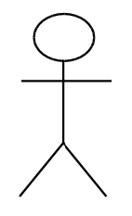 | Orang, proses, atay sistem lain yang berinteraksi dengan sistem informasi yang akan dibuat.
2 | Use case  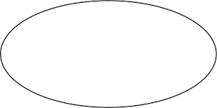 | Fungsionalitas yang ada pada sistem sebagai unit pertukaran antara unit dan aktor.
3 | Asosiasi  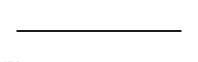 | Komunikasi antar aktor dan use case.
4 | Generalisasi | Hubungan umum-khusus antar use case.
5 | Ekstensi | Relasi suatu use case ke use case lain dimana use case yang baru ditambahkan tersebut dapat berdiri sendiri.
6 | Menggunakan | Hubungan use case dimana use case baru membutuhkan use case lain untuk menjalankan fungsinya.

Sequence Diagram
Sequence Diagram menjelaskan aliran eksekusi dari setiap unsur yang ada di dalam use case. Setiap use case yang dibuat akan menghasilkan satu atau lebih skenario. Skenario ini dimodelkan dengan sequence diagram. Objek-objek dari sequence diagram dapat diidentifikasi dengan melihat kata benda yang terdapat di dalam use case dan skenario (Fikry dkk, 2015).
Urutan dari pesan dalam sequence diagram dirunut berdasarkan urutan skenario dari use case sehingga pesan yang ada paling atas akan dieksekusi terlebih dahulu. Semua metode dalam kelas harus ada pada sequence diagram karena bila ada yang tidak digunakan dalam sequence diagram maka metode tersebut tidak dapat dipertanggungjawabkan keguanaanya (Rosa & Shalahuddin, 2015).
Simbol-simbol yang digunakan dalam sequence diagram dapat dilihat pada tabel 2.2 berikut.
Tabel 2.II-2 Simbol-simbol sequence diagram.
No | Simbol | Keterangan
1 | Aktor | Aktor merepresentasikan setiap individu yang berinteraksi dengan sistem. Aktor bisa berupa orang, mesin, atau sistem lain.
2 | Lifeline dan Objek  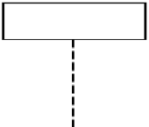 | Objek adalah entitas yang berinteraksi, digambarkan dengan persegi panjang dan memiliki lifeline yang digambarkan dengan garis putus-putus dibawahnya.
3 | Message  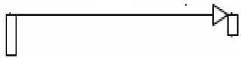 | Spesifikasi dari komunikasi antar objek yang  memuat informasi-informasi tentang aktifitas  yang terjadi.
4 | Boundary | Menggambarkan sebuah form atau interface yang berhubungan dengan aktor.
5 | Control   | Menggambarkan penghubung antara boundary dengan entity.
6 | Entity   | Menggambarkan data sistem.

Activity Diagram
Activity Diagram menjelaskan workflow (aliran kerja) dari sebuah sistem atau proses bisnis atau menu yang ada pada perangkat lunak. Perlu diperhatikan bahwa activity diagram menggambarkan alur kerja sistem bukan apa yang dilakukan aktor (Fikry dkk, 2015).
Rosa dan Shalahuddin (2015) mengatakan bahwa diagram aktivitas juga dapat digunakan untuk mendefinisikan hal-hal berikut:
- Rancangan proses bisnis dimana setiap urutan aktivitas sesuai dengan urutan proses bisnis.
- Urutan dan pengelompokan user interface dimana setiap activity dianggap memiliki tampilan.
- Rancangan pengujian dimana setiap aktivitas memiliki sebuah test case.
- Rancangan menu untuk perangkat lunak.
Berikut tabel 2.3 yang menjelaskan tentang simbol-simbol yang digunakan pada activity diagram.
Tabel 2.II-3 Simbol-simbol activity diagram
No | Simbol | Keterangan
1 | Start State   | Start state adalah kondisi awal dari sebuah objek.
2 | End State   | End state adalah gambaran ketika objek berhenti memberi respon terhadap sebuah kejadian
3 | State/Activities   | State atau activities merupakan representasi kondisi dari sistem pada waktu tertentu.
4 | Fork (Percabangan)  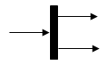 | Fork atau percabangan memisahkan aliran tinggal menjadi beberapa aliran.
5 | Join (Penggabungan)  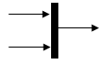 | Join atau penggabungan merupakan pengabungan beberapa aliran menjadi aliran tunggal.
6 | Decision   | Decision atau keputusan adalah logika aliran yang mempunyai dua cabang aliran.
7 | Swimline | Memisahkan organisasi bisnis yang bertanggung jawab terhadap suatu activity.

Class Diagram
Class Diagram menjelaskan struktur sistem dari segi pendefinisan kelas-kelas yang akan dibuat untuk pembangunan sistem. Dalam kelas terdapat atribut dan metode. Atribut adalah variabel-variabel yang dimiliki oleh sutau kelas, sementara metode merupakan fungsi-fungsi atau metode yang dimiliki kelas tersebut. (Fikry dkk, 2015)
Diagram dibuat agar programmer dapat membuat kelas-kelas sesuai dengan rancangan yang ada pada dokumen perancangan agar sistem yang dibangun sesuai dengan dokumen perancangannya. (Rosa & Shalahuddin, 2015)
Berikut tabel 2.4 yang menjelaskan tentang simbol-simbol yang digunakan pada class diagram.
Tabel 2.II-4 Simbol-simbol class diagram.
No | Simbol | Keterangan
1 | Class  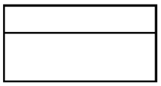 | Kelas yang ada di sistem.
2 | Association  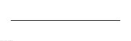 | Relasi antar kelas yang bersifat umum, biasanya disertai banyak hubungan antar kelas.
3 | N-ary Association   | Menggambarkan hubungan kompleks antar kelas berjumlah 3 atau lebih.
4 | Generalization | Hubungan antar kelas dengan makna umum-khusus.
5 | Dependency | Hubungan antar kelas dengan makna kebergantungan.
6 | Aggregation | Hubungan semua-sebagian antar kelas.

Deployment Diagram
Deployment Diagram adalah sebuah diagram yang memodelkan konfigurasi komponen-komponen dalam proses eksekusi suatu aplikasi. (Rosa & Shalahuddin, 2015)
Berikut tabel 2.5 yang menjelaskan simbol-simbol yang digunakan pada Deployment Diagram.
Tabel 2.II-5 Simbol-simbol deployment diagram.
No | Simbol | Keterangan
1 | Node | Node menggambarkan perangkat keras yang digunakan di dalam aplikasi dalam bentuk kubus.
2 | Link | Menunjukkan hubungan antar node.
3 | Artefak | Artefak merupakan gambaran dari perangkat lunak yang berjalan di dalam node.
4 | Paket | Membungkus satu atau lebih node.

Pengujian Blackbox dan User Acceptance
Berikut adalah penjelasan untuk pengujian blackbox dan user acceptance.

Pengujian Blackbox
Pengujian blackbox dilakukan dengan cara menganggap suatu sistem/program sebagai kotak hitam yang kita tidak tahu cara kerja di dalamnya. Ketika suatu program kita berikan masukan, kemudian keluarannya harus sesuai dengan spesifikasi program yang telah ditentukan. Nama lain dari blackbox testing adalah data-driven atau input/output-driven testing (Myers, Thomas, & Wiley, 2004).

User Acceptance Test
User Acceptance Test (UAT) merupakan istilah yang digunakan untuk pengujian perangkat lunak oleh pengguna terhadap sistem informasi baru. Tujuan utama dari pengujian penerimaan pengguna adalah untuk memastikan apakah sistem yang baru melakukan tugasnya sesuai dengan requirement dan proses bisnis yang ada (Hambling & Goethem, 2013).

Penelitian Terkait
Tabel 2.6 berikut menjelaskan mengenai peneltian-penelitan sebelumnya tentang dashboard system untuk akreditasi:
Tabel 2.II-6 Penelitian Terkait.
No | Nama Peneliti | Judul Penelitian | Kesimpulan | Dirujuk
1. | Raditya, dkk., 2016. | Sistem Dashboard Untuk Persiapan Akreditasi Program Studi Sarjana Berdasarkan Standar BAN-PT. | Sistem dashboard berjalan dengan baik dan lengkap, juga memiliki potensi untuk meningkatkan monitoring kinerja program studi. | 2 kali.
2. | Widagdo, dkk., 2019. | Sistem Informasi Akreditasi Program Studi di Fakultas Ilmu Komputer Dan Teknologi Informasi Universitas Mulawarman. | Sistem informasi yang dibangun dapat digunakan untuk penilaian internal dalam rangka meningkatkan mutu akreditasi program studi. | 0 kali.
3. | Hadi, Budayawan, & Syukhri , 2017. | Sistem Informasi Dokumentasi Borang Akreditasi Program Studi. | Sistem informasi yang dibangun dapat menggambarkan posisi nilai akreditasi program studi. | 1 kali.
4. | Sukamto, Nugroho, & Winarno, 2016. | Sistem Informasi Akreditasi Program Studi Berbasis Website di Indonesia. | Sistem informasi yang dibuat dapat digunakan sebagai alternatif untuk mempermudah proses akreditasi program studi. | 2 kali.
5. | Putro, 2014. | Aplikasi Penyusunan Borang Akreditasi Program Studi (Buku III-A). | Sistem yang dibangun memiliki kelebihan: 1) mempermudah penyusunan borang akreditasi, 2) mengelola berkas pendukung dengan baik. | 8 kali.

Menjabarkan teori-teori terkait mengenai TA
Kasih narasi

Referensi pada Landasan Teori
Landasan teori merupakan bab yang berisi tentang teori-teori pendukung yang digunakan pada penelitian yang dibuat. Sehingga isi dari bab ini didominasi oleh kutipan-kutipan, baik kutipan langsung maupun kutipan tidak langsung. Untuk itu peneliti harus tahu bagaimana cara mengutip tulisan lain ke dalam tulisan ini.

Penelitian Terkait
Sub bab “Penelitian Sebelumnya” atau “Penelitian Terkait” atau “Penelitian Terdahulu” merupakan sub bab yang wajib ada pada bab landasan teori ini. Sub bab ini di buat pada sub bab terakhir pada bab landasan toeri ini. Mencantumkan tabel dari penelitian terkait tentang TA yang diajukan. Pada tabel penelitian, urutkan dari tahun terbaru hingga terlama. Tabel berisikan tentang author.tahun, kasus penelitian, metode yang digunakan, hasil kesimpulan (kekurangan/ kelebihan).
Sub bab ini berisi ulasan tentang riset-riset yang dilakukan sebelumnya. Ulasan riset mencakup metode yang digunakan, hasil penelitian yang didapat dan kelemahan-kelemahan yang ada dengan merujuk atau memasukkan sitasi (Mendeley).

METODOLOGI PENELITIAN
Metodologi penelitian merupakan langkah kerja yang dilakukan pada penelitian sehingga hasil yang didapatkan sesuai dengan yang diharapkan. Berikut adalah tahapan-tahapan yang ada di dalam penelitian ini.

Perumusan Masalah
Pembuatan Aplikasi
Pengumpulan Data
Pendahuluan
Mulai
Studi Pustaka
Wawancara
Wawancara dengan Sekretaris Lembaga Penjamin Mutu (LPM) UIN Sultan Syarif Kasim Riau.
Analisis Kebutuhan
Desain
Implementasi
Pengujian
Kesimpulan dan Saran
Selesai
Gambar 3.III.1 Tahapan Penelitian

Pendahuluan
Penelitian diawali dengan pendahuluan, ditahap ini dilakukan pencarian topik atau permasalahan yang ada pada saat persiapan akreditasi dengan cara melalui referensi buku, internet, jurnal, dan pengamatan agar mendapatkan referensi yang kuat dalam mengangkat permasalahan untuk dijadikan topik Tugas Akhir.

Perumusan Masalah
Setelah pendahuluan selesai, maka dilanjutkan ke tahap perumusan masalah. Di tahap ini dilakukan perumusan dari pendahuluan yang ada, yaitu membuat dashboard Akreditasi Borang 9 Kriteria.

Studi Pustaka
Tahap studi pustaka dilakukan dengan mencari informasi yang berkaitan dengan penelitian sebagai pengetahuan. Pada tahap ini dilakukan pencarian informasi melalui buku, pedoman BAN-PT, jurnal, developer documentation, ebook, dan artikel yang berkaitan dengan aplikasi yang dibangun.
Pada tahap ini dilakukan pembelajaran terhadap Borang 9 Kriteria BAN-PT, software development life cycle, perancangan sistem, dan susunan teknologi yang akan digunakan, seperti: bahasa pemrograman, framework, database engine, proses deployment, dan source code management.

Pengumpulan Data
Berikut dijelaskan data yang dibutuhkan untuk penelitian dan cara mendapatkannya.

Jenis dan Sumber Data
Penggolongan jenis dan sumber data dalam penelitian ini dibagi menjadi dua, yaitu:
- Data Primer
Data primer meluputi data yang diperoleh dari hasil wawancara dengan pihak LPM UIN Suska Riau, Ibu Novi Yanti S.Kom, M.Sc.
- Data Sekunder
Data Sekunder meliputi data yang diperoleh dari hasil studi pustaka.

Cara Pengumpulan Data
Pengumpulan data primer untuk penelitian ini dilakukan dengan metode wawancara dengan Sekretaris LPM UIN Sultan Syarif Kasim Riau, untuk membahas bagaimana prosedur untuk pengisian borang BAN-PT dan data apa saja yang dibutuhkan untuk sistem yang dibuat. Wawancara yang dilakukan adalah wawancara terstruktur yaitu dengan mengajukan pertanyaan yang telah disusun sebelumnya secara sistematis, dan juga wawancara tidak terstruktur yaitu dengan mengajukan pertanyaan secara lebih luas yang biasanya muncul secara spontan sesuai dengan perkembangan situasi dan kondisi saat wawancara.
Adapun untuk data sekunder metode pengumpulan data yang dilakukan adalah dengan melakukan studi terhadap dokumen-dokumen yang berkaitan dengan Borang 9 Kriteria.

Pembuatan Aplikasi
Dalam pembuatan aplikasi digunakan model pengembangan waterfall sebagai Software Development Life Cycle. Dikarenakan pada proses ini dilakukan secara bertahap dan berurutan sehingga dapat dengan mudah diimplementasi.

Analisis Kebutuhan
Ditahap ini dilakukan analisis terhadap user requirement yang berasal dari hasil wawancara dan dipandu dari buku pedoman yang diterbitkan oleh BAN-PT sehingga didapatkan aplikasi yang tepat sasaran.

Desain
Pada tahap desain dilakukan proses perancangan perangkat lunak dengan memanfaatkan hasil dari analisis kebutuhan yang telah dibuat. Pada penelitian ini proses desain melakukan proses pendekatan berorientasi objek dengan memanfaatkan UML (Unified Modeling Language). Model UML yang digunakan adalah Use Case Diagram, Use Case Specification, Activity Diagram, Sequence Diagram, Class Diagram, dan Deployment Diagram.

Implementasi
Implementasi dilakukan dengan menerjemahkan hasil desain ke dalam aplikasi dengan menggunakan bahasa pemrograman. Aplikasi yang dibangun berupa aplikasi web. Implementasi dalam aplikasi web menggunakan bahasa pemrograman PHP dan basis data MySQL memanfaatkan framework Yii2.

Pengujian
Pengujian dilakukan agar sistem yang dibangun dapat berjalan dengan semestinya, sesuai dengan kebutuhan pengguna. Untuk pengujian fitur-fitur yang ada pada sistem dilakukan pengujian dengan metode Blackbox, sedangkan untuk pengujian penerimaan dan kelayakan sistem dilakukan dengan menggunakan metode User Acceptance Test (UAT).

Kesimpulan dan Saran
Tahap kesimpulan dan saran ini merupakan tahap terkahir yang akan menyimpulkan hasil penelitian, dan saran-saran untuk penelitian selanjutnya.

ANALISIS DAN PERANCANGAN

Proses Bisnis Kegiatan Pengisian Borang Akreditasi
Proses Bisnis dalam kegiatan Pengisian Borang Akreditasi dibedakan menjadi 2 jenis, yaitu: Akreditasi Program Studi, dan Akreditasi Institusi Perguruan Tinggi.

Proses Bisnis Pengisian Borang Akreditasi Program Studi
Proses bisnis pada pengisian borang program studi dimulai dengan meminta pembuatan entri akreditasi kepada LPM Perguruan Tinggi. Setelah itu, program studi akan mengisi borang Laporan Evaluasi Diri Program Studi dan Laporan Kinerja Program Studi dan juga Kuantitatif yang berbentuk berkas Excel. Setelah itu asesor internal akan menilai dari pengisan borang tersebut.

Proses Bisnis Pengisian Borang Akreditasi Perguruan Tinggi
Proses bisnis pada pengisian borang akreditasi institusi perguruan tinggi adalah diawali dengan pembuatan entri akreditasi oleh LPM Perguruan Tinggi, kemudian dilanjutkan dengan pengisian borang Laporan Evaluasi Diri Perguruan Tinggi dan Laporan Kinerja Perguruan Tinggi oleh LPM tersebut. Untuk Kuantiatif dapat di-export dalam format excel dan juga dapat di unggah ke dalam sistem. Selanjutnya asesor internal akan mengisi penilaian borang akreditasi ke dalam sistem.

Analisis Kebutuhan Sistem
Dengan penjelasan proses bisnis pada sub bab sebelumnya, maka dapat ditentukan requirement dari sistem yang dibangun adalah sebagai berikut.

Admin
Admin dapat melakukan hal-hal berikut:
- Mengisi data master seperti: Program Studi, Fakultas, Unit, Lembaga, dan Satuan Kerja.
- Manajemen pengguna sistem.
- Membuat entri Akreditasi Program Studi dan Akreditasi Perguruan Tinggi.
- Mengunggah berkas sertifikat program studi dan perguruan tinggi.

LPM
LPM selain memiliki akses seperti Admin, juga dapat melakukan:
- Mengisi Borang untuk Akreditasi Perguruan Tinggi.
- Melihat Borang milik program studi dan perguruan tinggi.

Program Studi
Program studi memiliki peran-peran sebagai berikut:

Kepala Program Studi
Kepala program studi dapat melihat progres pada pengisian borang Laporan Evaluasi Diri Program Studi, Laporan Kinerja Program Studi dan Penilaian Kuantitatif Program Studi.

Tim Penyusun
Tim penyusun borang memiliki akses untuk mengisi borang Laporan Evaluasi Diri, Laporan Kinerja, dan Penilaian Kuantitatif Program Studi.

Fakultas / Akademi / Pascasarjana
Fakultas dan sederajat memiliki peran-peran sebagai berikut:

Dekan / Direktur
Fakultas dan sederajat memiliki akses untuk melihat progres pengisian program studi yang ada di dalamnya.

Tim Fakultas / Akademi / Pascasarjana
Peran ini memiliki akses untuk mengisi berkas-berkas atau dokumen fakultas yang dibutuhkan oleh program studi ke dalam sistem.

Unit / Lembaga / Satuan Kerja
Unit / Lembaga / Satuan Kerja memiliki akses untuk mengisikan kegiatan-kegiatan yanga dilakukan bersama program studi, fakultas, atau perguruan tinggi ke dalam sistem, dan juga menambahkan berkas-berkas yang dapat digunakan oleh program studi atau perguruan tinggi dalam mengisi borang akreditasi.

Asesor Internal
Asesor internal memiliki akses untuk menilai kelengkapan borang akreditasi program studi dan perguruan tinggi.

Analisis Sistem yang Dibangun
Analisis sistem yang dibangun menggunakan diagram-diagram UML (Unified Modeling Language) yaitu Usecase Diagram dan spesifikasinya, Sequence Diagram, Activity Diagram, dan Class Diagram.

Usecase Diagram
Diagram usecase mendeskripsikan hubungan antara aktor dan peran yang dimiliki di dalam sistem. Berikut Usecase Diagram dari sistem yang dibangun.
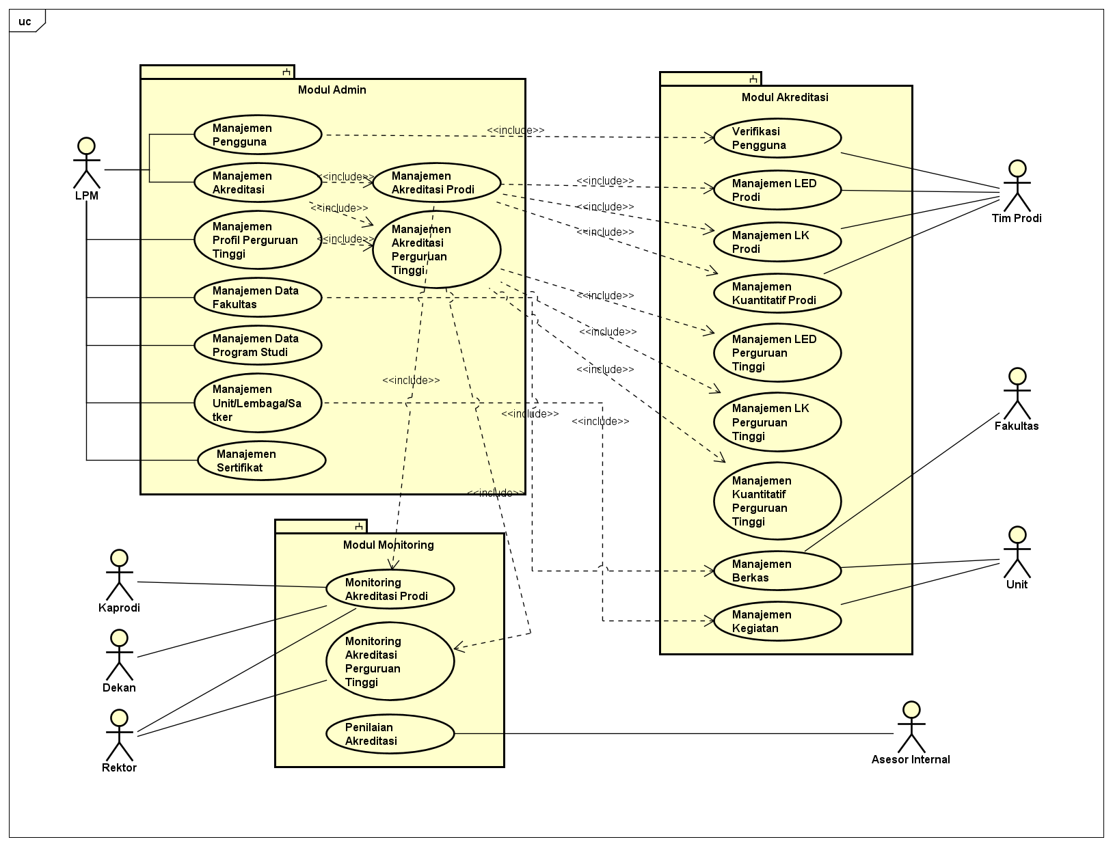
Gambar IV.1UseCase Diagram

Spesifikasi Use Case
Spesifikasi Usecase menjelaskan bagaimana alur suatu usecase berjalan. Pada spesifikasi ini dapat menjelaskan bahwa dalam satu usecase dapat memiliki beberapa skenario.
Spesifikasi Usecase yang digunakan dalam aplikasi yang dibuat adalah sebagai berikut.
- Spesifikiasi Usecase Verifikasi Pengguna
Berikut adalah spesifikasi untuk usecase verifikasi pengguna yaitu untuk verifikasi pengguna yang masuk ke dalam sistem.
Tabel IV-1 Spesifikasi Usecase Verifikasi Pengguna
Usecase: Verifikasi Pengguna
Deskripsi | Usecase ini berfungsi untuk verifikasi pengguna untuk bisa masuk ke dalam sistem.
Aktor Utama | Semua Pengguna.
Kondisi Awal | - Halaman masuk tampil.  - Pengguna belum login ke dalam sistem.
Flow Event
Basic Flow | - Usecase dimulai dengan pengguna mengakses url sistem.  - Halaman login tampil.  - Pengguna mengisi form login.  - Pengguna menekan tombol login.
Alternative Flow | Tidak ada.
Exception Flow | - Username atau password salah, maka akan menampilkan pesan “Username atau password salah”
Kondisi Akhir | Berhasil masuk dan menampilkan halaman utama.

Modul Admin
Berikut adalah spesifikasi-spesifikasi usecase yang ada pada modul admin di dalam sistem.
- Manajemen Pengguna
Usecase ini merupakan aksi untuk menambahkan, mengubah, dan menghapus pengguna dari sistem.
Tabel IV-2 Spesifikasi Menambahkan Pengguna
Usecase Manajemen Pengguna: Menambahkan Pengguna
Deskripsi | Usecase ini berfungsi untuk menambahkan pengguna ke dalam sistem.
Aktor Utama | LPM
Kondisi Awal | Halaman utama tampil.
Flow Event
Basic Flow | - Usecase dimulai dengan aktor menekan tombol pengguna pada menu samping.  - Halaman Pengguna tampil.  - Aktor menekan tombol Tambah Pengguna.  - Form pengguna tampil.  - Aktor mengisi form Tambah Pengguna  - Aktor menekan tombol simpan.
Alternative Flow | Tidak ada.
Exception Flow | Tidak ada.
Kondisi Akhir | Menampilkan pesan berhasil menambahkan pengguna.

Tabel IV-3 Spesifikasi Mengubah Pengguna
Usecase Manajemen Pengguna: Mengubah Pengguna
Deskripsi | Usecase ini berfungsi untuk mengubah pengguna yang ada di dalam sistem.
Aktor Utama | LPM
Kondisi Awal | Halaman Pengguna Tampil.
Flow Event
Basic Flow | - Usecase dimulai dengan aktor menekan edit pengguna pada tabel pengguna.  - Halaman Ubah Pengguna tampil.  - Aktor mengisi data pengguna yang baru.  - Aktor menekan tombol simpan.
Alternative Flow | - Usecase dimulai dengan aktor menekan tombol lihat pada tabel pengguna.  - Halaman detil pengguna tampil.  - Aktor menekan tombol edit pada halaman detil pengguna.  - Halaman Ubah Pengguna tampil.  - Aktor mengisi data pengguna yang baru.  - Aktor menekan tombol simpan.
Exception Flow | Tidak ada.
Kondisi Akhir | Menampilkan pesan berhasil mengubah pengguna.

Tabel IV-4 Spesifikasi Menghapus Pengguna
Usecase Manajemen Pengguna: Menghapus Pengguna
Deskripsi | Usecase ini berfungsi untuk menghapus pengguna yang ada dari sistem.
Aktor Utama | LPM
Kondisi Awal | Halaman Pengguna Tampil.
Flow Event
Basic Flow | - Usecase dimulai dengan aktor menekan hapus pengguna pada tabel pengguna.  - Muncul pesan konfirmasi untuk penghapusan pengguna.  - Aktor menekan tombol konfirmasi.
Alternative Flow | - Usecase dimulai dengan aktor menekan tombol lihat pada tabel pengguna.  - Halaman detil pengguna tampil.  - Aktor menekan tombol hapus pada halaman detil pengguna.  - Pesan konfirmasi penghapusan muncul.  - Aktor menekan tombol konfirmasi.
Exception Flow | Tidak ada.
Kondisi Akhir | Menampilkan pesan berhasil menghapus pengguna.

- Manajemen Akreditasi
Usecase manajemen akreditasi dibagi menjadi 2 buah aksi yaitu menambahkan dan menghapus.
Tabel IV-5 Spesifikasi Menambahkan Akreditasi
Usecase Manajemen Akreditasi: Menambahkan Akreditasi
Deskripsi | Usecase ini berfungsi untuk menambahkan akreditasi ke dalam sistem.
Aktor Utama | LPM
Kondisi Awal | Halaman utama tampil.
Flow Event
Basic Flow | - Usecase dimulai dengan aktor menekan menu akreditasi.  - Aktor menekan tombol tambah akreditasi.  - Form akreditasi muncul.  - Aktor mengisi form akreditasi.  - Aktor menekan tombol simpan.
Alternative Flow | Tidak ada.
Exception Flow | Tidak ada.
Kondisi Akhir | Berhasil menambahkan akreditasi.

Tabel IV-6 Spesifikasi Menghapus Akreditasi
Usecase Manajemen Akreditasi: Menghapus Akreditasi
Deskripsi | Usecase ini berfungsi untuk menghapus akreditasi yang ada dari sistem.
Aktor Utama | LPM
Kondisi Awal | Halaman Akreditasi Tampil.
Flow Event
Basic Flow | - Usecase dimulai dengan aktor menekan hapus pengguna pada tabel akreditasi.  - Muncul pesan konfirmasi untuk penghapusan akreditasi.  - Aktor menekan tombol konfirmasi.
Alternative Flow | - Usecase dimulai dengan aktor menekan tombol lihat pada tabel akreditasi.  - Halaman detil akreditasi tampil.  - Aktor menekan tombol hapus pada halaman detil akreditasi.  - Pesan konfirmasi penghapusan muncul.  - Aktor menekan tombol konfirmasi.
Exception Flow | Tidak Ada.
Kondisi Akhir | Menampilkan pesan berhasil menghapus akreditasi.

- Manajemen Akreditasi Program Studi
Usecase manajemen akreditasi program studi dibagi menjadi 2 buah aksi yaitu menambahkan dan menghapus.
Tabel IV-7 Spesifikasi Menambahkan Akreditasi Prodi
Usecase Manajemen Akreditasi: Menambahkan Akreditasi Program Studi
Deskripsi | Usecase ini berfungsi untuk menambahkan akreditasi prodi ke dalam sistem.
Aktor Utama | LPM
Kondisi Awal | Halaman utama tampil.
Flow Event
Basic Flow | - Usecase dimulai dengan aktor menekan menu akreditasi prodi.  - Aktor menekan tombol tambah akreditasi prodi.  - Form akreditasi prodi muncul.  - Aktor mengisi form akreditasi prodi.  - Aktor menekan tombol simpan.
Alternative Flow | Tidak ada.
Exception Flow | Tidak ada.
Kondisi Akhir | Berhasil menambahkan akreditasi prodi.

Tabel IV-8 Spesifikasi Menghapus Akreditasi Prodi
Usecase Manajemen Akreditasi: Menghapus Akreditasi Prodi
Deskripsi | Usecase ini berfungsi untuk menghapus akreditasi prodi dari sistem.
Aktor Utama | LPM
Kondisi Awal | Halaman akreditasi prodi tampil.
Flow Event
Basic Flow | - Usecase dimulai dengan aktor menekan tombol hapus pada tabel akreditasi prodi.  - Muncul pesan konfirmasi untuk penghapusan akreditasi prodi.  - Aktor menekan tombol konfirmasi.
Alternative Flow | - Usecase dimulai dengan aktor menekan tombol lihat pada tabel akreditasi prodi.  - Halaman detil akreditasi prodi tampil.  - Aktor menekan tombol hapus pada halaman detil akreditasi prodi.  - Pesan konfirmasi penghapusan muncul.  - Aktor menekan tombol konfirmasi.
Exception Flow | Tidak ada.
Kondisi Akhir | Berhasil menghapus akreditasi prodi.

- Manajemen Akreditasi Perguruan Tinggi
Usecase manajemen akreditasi perguruan tinggi dibagi menjadi 2 buah aksi yaitu menambahkan dan menghapus.
Tabel IV-9 Spesifikasi Menambahkan Akreditasi Perguruan Tinggi
Usecase Manajemen Akreditasi: Menambahkan Akreditasi Perguruan Tinggi
Deskripsi | Usecase ini berfungsi untuk menambahkan akreditasi perguruan tinggi ke dalam sistem.
Aktor Utama | LPM
Kondisi Awal | Halaman utama tampil.
Flow Event
Basic Flow | - Usecase dimulai dengan aktor menekan menu akreditasi perguruan tinggi.  - Aktor menekan tombol tambah akreditasi perguruan tinggi.  - Form akreditasi perguruan tinggi muncul.  - Aktor mengisi form akreditasi perguruan tinggi.  - Aktor menekan tombol simpan.
Alternative Flow | Tidak ada.
Exception Flow | Tidak ada.
Kondisi Akhir | Berhasil menambahkan akreditasi perguruan tinggi.

Tabel IV-10 Spesifikasi Menghapus Akreditasi Perguruan Tinggi
Usecase Manajemen Akreditasi: Menghapus Akreditasi Perguruan Tinggi
Deskripsi | Usecase ini berfungsi untuk menghapus akreditasi perguruan tinggi dari sistem.
Aktor Utama | LPM
Kondisi Awal | Halaman utama tampil.
Flow Event
Basic Flow | - Usecase dimulai dengan aktor menekan tombol hapus pada tabel akreditasi perguruan tinggi.  - Muncul pesan konfirmasi untuk penghapusan akreditasi perguruan tinggi.  - Aktor menekan tombol konfirmasi.
Alternative Flow | - Usecase dimulai dengan aktor menekan tombol lihat pada tabel akreditasi perguruan tinggi.  - Halaman detil akreditasi perguruan tinggi tampil.  - Aktor menekan tombol hapus pada halaman detil akreditasi perguruan tinggi.  - Pesan konfirmasi penghapusan muncul.  - Aktor menekan tombol konfirmasi.
Exception Flow | Tidak ada.
Kondisi Akhir | Berhasil menghapus akreditasi perguruan tinggi.

- Manajemen Profil Perguguran Tinggi
Usecase manajemen akreditasi perguruan tinggi dibagi menjadi 3 buah aksi yaitu menambahkan, mengubah, dan menghapus.
Tabel IV-11 Spesifikasi Menambahkan Profil Perguruan Tinggi
Usecase Manajemen Profil Perguruan Tinggi: Menambahkan Profil Perguruan Tinggi
Deskripsi | Usecase ini berfungsi untuk menambahkan profil perguruan tinggi ke dalam sistem.
Aktor Utama | LPM
Kondisi Awal | Halaman utama tampil.
Flow Event
Basic Flow | - Usecase dimulai dengan aktor menekan menu profil perguruan tinggi.  - Aktor menekan tombol tambah profil perguruan tinggi.  - Form profil perguruan tinggi muncul.  - Aktor mengisi form profil perguruan tinggi.  - Aktor menekan tombol simpan.
Alternative Flow | Tidak ada.
Exception Flow | Tidak ada.
Kondisi Akhir | Berhasil menambahkan profil perguruan tinggi.

Tabel IV-12 Spesifikasi Menghapus Profil Perguruan Tinggi
Usecase Manajemen Profil Perguruan Tinggi: Menghapus Profil Perguruan Tinggi
Deskripsi | Usecase ini berfungsi untuk menghapus profil perguruan tinggi dari sistem.
Aktor Utama | LPM
Kondisi Awal | Halaman profil perguruan tinggi tampil.
Flow Event
Basic Flow | - Usecase dimulai dengan aktor menekan tombol hapus pada tabel profil perguruan tinggi.  - Muncul pesan konfirmasi untuk penghapusan profil perguruan tinggi.  - Aktor menekan tombol konfirmasi.
Alternative Flow | - Usecase dimulai dengan aktor menekan tombol lihat pada tabel profil perguruan tinggi.  - Halaman detil profil perguruan tinggi tampil.  - Aktor menekan tombol hapus pada halaman detil profil perguruan tinggi.  - Pesan konfirmasi penghapusan muncul.  - Aktor menekan tombol konfirmasi.
Exception Flow | Tidak Ada.
Kondisi Akhir | Berhasil menghapus profil perguruan tinggi.

Tabel IV-13 Spesifikasi Mengubah Profil Perguruan Tinggi
Usecase Manajemen Profil Perguruan Tinggi: Mengubah Profil Perguruan Tinggi
Deskripsi | Usecase ini berfungsi untuk mengubah profil perguruan tinggi di sistem.
Aktor Utama | LPM
Kondisi Awal | Halaman profil perguruan tinggi tampil.
Flow Event
Basic Flow | - Usecase dimulai dengan aktor menekan tombol ubah pada tabel profil perguruan tinggi.  - Form profil perguruan tinggi muncul.  - Aktor mengisi form profil perguruan tinggi.  - Aktor menekan tombol simpan.
Alternative Flow | - Usecase dimulai dengan aktor menekan tombol lihat pada tabel profil perguruan tinggi.  - Halaman detil profil perguruan tinggi tampil.  - Aktor menekan tombol edit pada halaman detil profil perguruan tinggi.  - Form profil perguruan tinggi muncul.  - Aktor mengisi form profil perguruan tinggi.  - Aktor menekan tombol simpan.
Exception Flow | Tidak ada.
Kondisi Akhir | Berhasil mengubah profil perguruan tinggi.

- Manajemen Fakultas
Usecase manajemen fakultas dibagi menjadi 3 buah aksi yaitu menambahkan, mengubah, dan menghapus.
Tabel IV-14 Spesifikasi Menambahkan Fakultas
Usecase Manajemen Fakultas: Menambahkan Fakultas
Deskripsi | Usecase ini berfungsi untuk menambahkan fakultas ke dalam sistem.
Aktor Utama | LPM
Kondisi Awal | Halaman Utama tampil.
Flow Event
Basic Flow | - Usecase dimulai dengan aktor menekan menu fakultas.  - Aktor menekan tombol tambah fakultas.  - Form fakultas muncul.  - Aktor mengisi form fakultas.  - Aktor menekan tombol simpan.
Alternative Flow | Tidak ada.
Exception Flow | Tidak ada.
Kondisi Akhir | Berhasil menambahkan fakultas.

Tabel IV-15 Spesifikasi Menghapus Fakultas
Usecase Manajemen Fakultas: Menghapus Fakultas
Deskripsi | Usecase ini berfungsi untuk menghapus fakultas dari sistem.
Aktor Utama | LPM
Kondisi Awal | Halaman fakultas tampil.
Flow Event
Basic Flow | - Usecase dimulai dengan aktor menekan tombol hapus pada tabel fakultas.  - Muncul pesan konfirmasi untuk penghapusan fakultas.  - Aktor menekan tombol konfirmasi.
Alternative Flow | - Usecase dimulai dengan aktor menekan tombol lihat pada tabel fakultas.  - Halaman detil fakultas tampil.  - Aktor menekan tombol hapus pada halaman detil profil perguruan tinggi.  - Pesan konfirmasi penghapusan muncul.  - Aktor menekan tombol konfirmasi.
Exception Flow | Tidak Ada.
Kondisi Akhir | Berhasil menghapus fakultas.

Tabel IV-16 Spesifikasi Mengubah Fakultas
Usecase Manajemen Fakultas: Mengubah Fakultas
Deskripsi | Usecase ini berfungsi untuk mengubah fakultas di sistem.
Aktor Utama | LPM
Kondisi Awal | Halaman fakultas tampil.
Flow Event
Basic Flow | - Usecase dimulai dengan aktor menekan tombol ubah pada tabel fakultas.  - Form fakultas muncul.  - Aktor mengisi form fakultas.  - Aktor menekan tombol simpan.
Alternative Flow | - Usecase dimulai dengan aktor menekan tombol lihat pada tabel fakultas.  - Halaman detil fakultas tampil.  - Aktor menekan tombol edit pada halaman detil fakultas.  - Form fakultas muncul.  - Aktor mengisi form fakultas.  - Aktor menekan tombol simpan.
Exception Flow | Tidak ada.
Kondisi Akhir | Berhasil mengubah fakultas.

- Manajemen Program Studi
Usecase manajemen prodi dibagi menjadi 3 buah aksi yaitu menambahkan, mengubah, dan menghapus.
Tabel IV-17 Spesifikasi Menambahkan Prodi
Usecase Manajemen Prodi: Menambahkan Prodi
Deskripsi | Usecase ini berfungsi untuk menambahkan prodi ke dalam sistem.
Aktor Utama | LPM
Kondisi Awal | Halaman Utama tampil.
Flow Event
Basic Flow | - Usecase dimulai dengan aktor menekan menu Prodi.  - Aktor menekan tombol tambah prodi.  - Form prodi muncul.  - Aktor mengisi form prodi.  - Aktor menekan tombol simpan.
Alternative Flow | Tidak ada.
Exception Flow | Tidak ada.
Kondisi Akhir | Berhasil menambahkan prodi.

Tabel IV-18 Spesifikasi Menghapus Prodi
Usecase Manajemen Prodi: Menghapus Prodi
Deskripsi | Usecase ini berfungsi untuk menghapus prodi dari sistem.
Aktor Utama | LPM
Kondisi Awal | Halaman prodi tampil.
Flow Event
Basic Flow | - Usecase dimulai dengan aktor menekan tombol hapus pada tabel prodi.  - Muncul pesan konfirmasi untuk penghapusan prodi.  - Aktor menekan tombol konfirmasi.
Alternative Flow | - Usecase dimulai dengan aktor menekan tombol lihat pada tabel prodi.  - Halaman detil prodi tampil.  - Aktor menekan tombol hapus pada halaman detil profil perguruan tinggi.  - Pesan konfirmasi penghapusan muncul.  - Aktor menekan tombol konfirmasi.
Exception Flow | Tidak Ada.
Kondisi Akhir | Berhasil menghapus prodi.

Tabel IV-19 Spesifikasi Mengubah Prodi
Usecase Manajemen Prodi: Mengubah Prodi
Deskripsi | Usecase ini berfungsi untuk mengubah prodi di sistem.
Aktor Utama | LPM
Kondisi Awal | Halaman prodi tampil.
Flow Event
Basic Flow | - Usecase dimulai dengan aktor menekan tombol ubah pada tabel prodi.  - Form prodi muncul.  - Aktor mengisi form prodi.  - Aktor menekan tombol simpan.
Alternative Flow | - Usecase dimulai dengan aktor menekan tombol lihat pada tabel prodi.  - Halaman detil prodi tampil.  - Aktor menekan tombol edit pada halaman detil prodi.  - Form prodi muncul.  - Aktor mengisi form prodi.  - Aktor menekan tombol simpan.
Exception Flow | Tidak ada.
Kondisi Akhir | Berhasil mengubah prodi.

- Manajemen Unit / Lembaga/ Satuan Kerja
Usecase manajemen unit dibagi menjadi 3 buah aksi yaitu menambahkan, mengubah, dan menghapus.
Tabel IV-20 Spesifikasi Menambahkan Unit
Usecase Manajemen Unit: Menambahkan Unit
Deskripsi | Usecase ini berfungsi untuk menambahkan unit ke dalam sistem.
Aktor Utama | LPM
Kondisi Awal | Halaman Utama tampil.
Flow Event
Basic Flow | - Usecase dimulai dengan aktor menekan menu Unit.  - Aktor menekan tombol tambah unit.  - Form unit muncul.  - Aktor mengisi form unit.  - Aktor menekan tombol simpan.
Alternative Flow | Tidak ada.
Exception Flow | Tidak ada.
Kondisi Akhir | Berhasil menambahkan unit.

Tabel IV-21 Spesifikasi Menghapus Unit
Usecase Manajemen Unit: Menghapus Unit
Deskripsi | Usecase ini berfungsi untuk menghapus unit dari sistem.
Aktor Utama | LPM
Kondisi Awal | Halaman unit tampil.
Flow Event
Basic Flow | - Usecase dimulai dengan aktor menekan tombol hapus pada tabel unit.  - Muncul pesan konfirmasi untuk penghapusan unit.  - Aktor menekan tombol konfirmasi.
Alternative Flow | - Usecase dimulai dengan aktor menekan tombol lihat pada tabel unit.  - Halaman detil unit tampil.  - Aktor menekan tombol hapus pada halaman detil profil perguruan tinggi.  - Pesan konfirmasi penghapusan muncul.  - Aktor menekan tombol konfirmasi.
Exception Flow | Tidak Ada.
Kondisi Akhir | Berhasil menghapus unit.

Tabel IV-22 Spesifikasi Mengubah Unit
Usecase Manajemen Unit: Mengubah Unit
Deskripsi | Usecase ini berfungsi untuk mengubah unit di sistem.
Aktor Utama | LPM
Kondisi Awal | Halaman unit tampil.
Flow Event
Basic Flow | - Usecase dimulai dengan aktor menekan tombol ubah pada tabel unit.  - Form unit muncul.  - Aktor mengisi form unit.  - Aktor menekan tombol simpan.
Alternative Flow | - Usecase dimulai dengan aktor menekan tombol lihat pada tabel unit.  - Halaman detil unit tampil.  - Aktor menekan tombol edit pada halaman detil unit.  - Form unit muncul.  - Aktor mengisi form unit.  - Aktor menekan tombol simpan.
Exception Flow | Tidak ada.
Kondisi Akhir | Berhasil mengubah unit.

- Manajemen Sertifikat
Usecase manajemen unit dibagi 2 jenis yaitu sertifikat prodi dan sertifikat perguruan tinngi, dan dibagi menjadi 3 buah aksi yaitu menambahkan, mengubah, dan menghapus.
Tabel IV-23 Spesifikasi Menambahkan Sertifikat Prodi
Usecase Manajemen Sertifikat Prodi: Menambahkan Sertifikat Prodi
Deskripsi | Usecase ini berfungsi untuk menambahkan sertifikat prodi ke dalam sistem.
Aktor Utama | LPM
Kondisi Awal | Halaman Utama tampil.
Flow Event
Basic Flow | - Usecase dimulai dengan aktor menekan menu Sertifikat Prodi.  - Aktor menekan tombol tambah sertifikat prodi.  - Form sertifikat prodi muncul.  - Aktor mengisi form sertifikat prodi.  - Aktor menekan tombol simpan.
Alternative Flow | Tidak ada.
Exception Flow | Tidak ada.
Kondisi Akhir | Berhasil menambahkan sertifikat prodi.

Tabel IV-24 Spesifikasi Menghapus Sertifikat Prodi
Usecase Manajemen Sertifikat Prodi: Menghapus Sertifikat Prodi
Deskripsi | Usecase ini berfungsi untuk menghapus sertifikat prodi dari sistem.
Aktor Utama | LPM
Kondisi Awal | Halaman sertifikat prodi tampil.
Flow Event
Basic Flow | - Usecase dimulai dengan aktor menekan tombol hapus pada tabel sertifikat prodi.  - Muncul pesan konfirmasi untuk penghapusan sertifikat prodi.  - Aktor menekan tombol konfirmasi.
Alternative Flow | - Usecase dimulai dengan aktor menekan tombol lihat pada tabel sertifikat prodi.  - Halaman detil sertifikat prodi tampil.  - Aktor menekan tombol hapus pada halaman detil profil perguruan tinggi.  - Pesan konfirmasi penghapusan muncul.  - Aktor menekan tombol konfirmasi.
Exception Flow | Tidak Ada.
Kondisi Akhir | Berhasil menghapus sertifikat prodi.

Tabel IV-25 Spesifikasi Mengubah Sertifikat Prodi
Usecase Manajemen Sertifikat Prodi: Mengubah Sertifikat Prodi
Deskripsi | Usecase ini berfungsi untuk mengubah sertifikat prodi di sistem.
Aktor Utama | LPM
Kondisi Awal | Halaman sertifikat prodi tampil.
Flow Event
Basic Flow | - Usecase dimulai dengan aktor menekan tombol ubah pada tabel sertifikat prodi.  - Form sertifikat prodi muncul.  - Aktor mengisi form sertifikat prodi.  - Aktor menekan tombol simpan.
Alternative Flow | - Usecase dimulai dengan aktor menekan tombol lihat pada tabel sertifikat prodi.  - Halaman detil sertifikat prodi tampil.  - Aktor menekan tombol edit pada halaman detil sertifikat prodi.  - Form sertifikat prodi muncul.  - Aktor mengisi form sertifikat prodi.  - Aktor menekan tombol simpan.
Exception Flow | Tidak ada.
Kondisi Akhir | Berhasil mengubah sertifikat prodi.

Tabel IV-26 Spesifikasi Menambahkan Sertifikat Perguruan Tinggi
Usecase Manajemen Sertifikat Perguruan Tinggi: Menambahkan Sertifikat Perguruan Tinggi
Deskripsi | Usecase ini berfungsi untuk menambahkan sertifikat prodi ke dalam sistem.
Aktor Utama | LPM
Kondisi Awal | Halaman Utama tampil.
Flow Event
Basic Flow | - Usecase dimulai dengan aktor menekan menu Sertifikat Perguruan Tinggi.  - Aktor menekan tombol tambah sertifikat prodi.  - Form sertifikat prodi muncul.  - Aktor mengisi form sertifikat prodi.  - Aktor menekan tombol simpan.
Alternative Flow | Tidak ada.
Exception Flow | Tidak ada.
Kondisi Akhir | Berhasil menambahkan sertifikat prodi.

Tabel IV-27 Spesifikasi Menghapus Sertifikat Perguruan Tinggi
Usecase Manajemen Sertifikat Perguruan Tinggi: Menghapus Sertifikat Perguruan Tinggi
Deskripsi | Usecase ini berfungsi untuk menghapus sertifikat prodi dari sistem.
Aktor Utama | LPM
Kondisi Awal | Halaman sertifikat prodi tampil.
Flow Event
Basic Flow | - Usecase dimulai dengan aktor menekan tombol hapus pada tabel sertifikat prodi.  - Muncul pesan konfirmasi untuk penghapusan sertifikat prodi.  - Aktor menekan tombol konfirmasi.
Alternative Flow | - Usecase dimulai dengan aktor menekan tombol lihat pada tabel sertifikat prodi.  - Halaman detil sertifikat prodi tampil.  - Aktor menekan tombol hapus pada halaman detil profil perguruan tinggi.  - Pesan konfirmasi penghapusan muncul.  - Aktor menekan tombol konfirmasi.
Exception Flow | Tidak Ada.
Kondisi Akhir | Berhasil menghapus sertifikat prodi.

Tabel IV-28 Spesifikasi Mengubah Sertifikat Perguruan Tinggi
Usecase Manajemen Sertifikat Perguruan Tinggi: Mengubah Sertifikat Perguruan Tinggi
Deskripsi | Usecase ini berfungsi untuk mengubah sertifikat prodi di sistem.
Aktor Utama | LPM
Kondisi Awal | Halaman sertifikat prodi tampil.
Flow Event
Basic Flow | - Usecase dimulai dengan aktor menekan tombol ubah pada tabel sertifikat prodi.  - Form sertifikat prodi muncul.  - Aktor mengisi form sertifikat prodi.  - Aktor menekan tombol simpan.
Alternative Flow | - Usecase dimulai dengan aktor menekan tombol lihat pada tabel sertifikat prodi.  - Halaman detil sertifikat prodi tampil.  - Aktor menekan tombol edit pada halaman detil sertifikat prodi.  - Form sertifikat prodi muncul.  - Aktor mengisi form sertifikat prodi.  - Aktor menekan tombol simpan.
Exception Flow | Tidak ada.
Kondisi Akhir | Berhasil mengubah sertifikat prodi.

Modul Akreditasi
Berikut adalah spesifikasi-spesifikasi yang ada di dalam modul akreditasi.
- Manajemen Profil Prodi
Usecase ini berisi bagaimana proses melakukan perubahan pada profil dan data program studi.
Tabel IV-29 Spesifikasi Manajemen Profil Prodi.
Usecase Manajemen Profil Prodi
Deskripsi | Usecase ini berfungsi untuk mengubah profil prodi.
Aktor Utama | Tim Prodi.
Kondisi Awal | Halaman Utama Prodi tampil.
Flow Event
Basic Flow | - Usecase dimulai dengan aktor menekan tombol menu edit profil.  - Halaman profil prodi tampil.  - Aktor menekan tombol edit pada bagian profil.  - Halaman form profil muncul.  - Aktor mengisi data ke dalam form.  - Aktor menekan tombol simpan.
Alternative Flow | Tidak ada.
Exception Flow | Tidak ada.
Kondisi Akhir | Profil berhasil disimpan.

Tabel IV-30 Spesifikasi Manajemen Profil Prodi: Data Prodi
Usecase Manajemen Profil Prodi
Deskripsi | Usecase ini berfungsi untuk mengubah data prodi.
Aktor Utama | Tim Prodi.
Kondisi Awal | Halaman Utama Prodi tampil.
Flow Event
Basic Flow | - Usecase dimulai dengan aktor menekan tombol menu edit profil.  - Halaman profil prodi tampil.  - Aktor menekan tombol edit pada bagian data prodi.  - Halaman form prodi muncul.  - Aktor mengisi data ke dalam form.  - Aktor menekan tombol simpan.
Alternative Flow | Tidak ada.
Exception Flow | Tidak ada.
Kondisi Akhir | Data program studi berhasil disimpan.

- Manajemen Laporan Evaluasi Diri Program Studi
Usecase ini berisi bagaimana proses pengisian borang Laporan Evaluasi Diri Program Studi.
Tabel IV-31 Spesifikasi Manajemen LED Prodi: Membuka Halaman LED
Usecase Manajemen LED Prodi : Membuka Halaman LED.
Deskripsi | Usecase ini berfungsi untuk membuka halaman led prodi.
Aktor Utama | Tim Prodi.
Kondisi Awal | Halaman Utama Prodi tampil.
Flow Event
Basic Flow | - Usecase dimulai dengan aktor menekan tombol menu Isi LED.  - Halaman pencarian LED tampil.  - Aktor memasukkan data kedalam form pencarian led.  - Aktor menekan tombol cari.  - Hasil pencarian muncul.  - Aktor menekan tombol lihat pada hasil pencarian.
Alternative Flow | Tidak ada.
Exception Flow | Tidak ada.
Kondisi Akhir | Halaman LED Prodi tampil.

Tabel IV-32 Spesifikasi Mengisi Laporan Evaluasi Diri Program Studi
Usecase Manajemen LED: Mengisi Laporan Evaluasi Diri Program Studi
Deskripsi | Usecase ini berfungsi untuk mengisi laporan evaluasi diri program studi.
Aktor Utama | Tim Prodi
Kondisi Awal | Halaman laporan evaluasi diri tampil.
Flow Event
Basic Flow | - Usecase dimulai dengan aktor menekan tombol isi pada tabel laporan evaluasi diri.  - Halaman pengisian laporan evaluasi diri tampil.  - Aktor menekan butir laporan evaluasi diri.  - Form pengisian laporan evaluasi diri tampil.  - Aktor mengisi form tersebut.  - Aktor menekan tombol simpan.
Alternative Flow | Tidak Ada.
Exception Flow | Tidak Ada.
Kondisi Akhir | Berhasil mengisi laporan evaluasi diri.

Tabel IV-33 Spesifikasi Mengisi Dokumen Laporan Evaluasi Diri Program Studi
Usecase Manajemen LED: Mengisi Dokumen Laporan Evaluasi Diri Program Studi
Deskripsi | Usecase ini berfungsi untuk mengisi dokumen-dokumen yang mendukung narasi Laporan Evaluasi Diri.
Aktor Utama | Tim Prodi
Kondisi Awal | Halaman laporan evaluasi diri tampil.
Flow Event
Basic Flow | - Usecase dimulai dengan aktor menekan tombol isi pada tabel laporan evaluasi diri.  - Halaman pengisian laporan evaluasi diri tampil.  - Aktor menekan butir laporan evaluasi diri.  - Form pengisian dokumen laporan evaluasi diri tampil.  - Aktor mengisi form tersebut.  - Aktor menekan tombol simpan.
Alternative Flow | Tidak ada.
Exception Flow | Tidak ada.
Kondisi Akhir | Berhasil mengisi dokumen laporan evaluasi diri.

Tabel IV-34 Spesifikasi Ekspor Laporan Evaluasi Diri Program Studi
Usecase Manajemen LED: Ekspor Laporan Evaluasi Diri Program Studi
Deskripsi | Usecase ini berfungsi untuk mengekspor narasi laporan evaluasi diri menjadi dokumen microsoft word.
Aktor Utama | Tim Prodi.
Kondisi Awal | Halaman laporan evaluasi diri tampil.
Flow Event
Basic Flow | - Usecase dimulai dengan aktor menekan tombol ekspor pada laporan evaluasi diri.  - Pesan ekspor dokumen tampil.
Alternative Flow | Tidak ada.
Exception Flow | Tidak ada.
Kondisi Akhir | Berhasil mengekspor laporan evaluasi diri.

- Manajemen Laporan Kinerja Program Studi
Usecase ini berisi bagaimana proses pengisian borang Laporan Kinerja Program Studi.
Tabel IV-35 Spesifikasi Manajemen LK Prodi: Membuka Halaman LK
Usecase Manajemen LK Prodi : Membuka Halaman LK.
Deskripsi | Usecase ini berfungsi untuk membuka halaman lk prodi.
Aktor Utama | Tim Prodi.
Kondisi Awal | Halaman Utama Prodi tampil.
Flow Event
Basic Flow | - Usecase dimulai dengan aktor menekan tombol menu Isi LK.  - Halaman pencarian LK tampil.  - Aktor memasukkan data kedalam form pencarian lk.  - Aktor menekan tombol cari.  - Hasil pencarian muncul.  - Aktor menekan tombol lihat pada hasil pencarian.  - Halaman LK Prod
Alternative Flow | Tidak ada.
Exception Flow | Tidak ada.
Kondisi Akhir | Halaman LK

Tabel IV-36 Spesifikasi Mengisi Laporan Kinerja Program Studi
Usecase Manajemen LK: Mengisi Laporan Kinerja Program Studi
Deskripsi | Usecase ini berfungsi untuk mengisi laporan evaluasi diri program studi.
Aktor Utama | Tim Prodi
Kondisi Awal | Halaman laporan kinerja tampil.
Flow Event
Basic Flow | - Usecase dimulai dengan aktor menekan tombol isi pada tabel laporan evaluasi diri.  - Halaman pengisian laporan evaluasi diri tampil.  - Aktor menekan butir laporan evaluasi diri.  - Form pengisian laporan evaluasi diri tampil.  - Aktor mengisi form tersebut.  - Aktor menekan tombol simpan.
Alternative Flow | Tidak Ada.
Exception Flow | Tidak Ada.
Kondisi Akhir | Berhasil mengisi laporan evaluasi diri.

Tabel IV-37 Spesifikasi Mengisi Dokumen Laporan Kinerja Program Studi
Usecase Manajemen LK: Mengisi Dokumen Laporan Kinerja Program Studi
Deskripsi | Usecase ini berfungsi untuk mengisi dokumen-dokumen yang mendukung narasi Laporan Kinerja.
Aktor Utama | Tim Prodi
Kondisi Awal | Halaman laporan kinerja tampil.
Flow Event
Basic Flow | - Usecase dimulai dengan aktor menekan tombol isi pada tabel laporan kinerja.  - Halaman pengisian laporan kinerja tampil.  - Aktor menekan butir laporan kinerja.  - Form pengisian dokumen laporan kinerja tampil.  - Aktor mengisi form tersebut.  - Aktor menekan tombol simpan.
Alternative Flow | Tidak ada.
Exception Flow | Tidak ada.
Kondisi Akhir | Berhasil mengisi dokumen laporan kinerja.

- Manajemen Kuantitatif Program Studi
Usecase ini berisi bagaimana proses pembuatan kuantitatif Program Studi.
Tabel IV-38 Spesifikasi Manajemen Kuantitatif Program Studi
Usecase Manajemen Kuantitatif Program Studi
Deskripsi | Usecase ini berfungsi untuk membuat dokumen Microsoft Excel kuantitatif.
Aktor Utama | Tim Prodi.
Kondisi Awal | Halaman Utama Prodi tampil.
Flow Event
Basic Flow | - Usecase dimulai dengan aktor menekan tombol menu kuantitatif.  - Halaman pencarian kuantitatif tampil.  - Aktor memasukkan data kedalam form pencarian kuantitatif.  - Aktor menekan tombol cari.  - Hasil pencarian muncul.  - Aktor menekan tombol lihat pada hasil pencarian.  - Halaman kuantiatif tampil.  - Aktor menekan tombol ekspor.
Alternative Flow | Tidak ada.
Exception Flow | Tidak ada.
Kondisi Akhir | Berhasil mengekspor dokumen kuantiatif.

- Manajemen Laporan Evaluasi Diri Perguruan Tinggi
Usecase ini berisi bagaimana proses pengisian borang Laporan Evaluasi Diri Perguruan Tinggi.
Tabel IV-39 Spesifikasi Manajemen LED Prodi: Membuka Halaman LED
Usecase Manajemen LED Perguruan Tinggi : Membuka Halaman LED.
Deskripsi | Usecase ini berfungsi untuk membuka halaman led perguruan tinggi.
Aktor Utama | Tim Perguruan Tinggi.
Kondisi Awal | Halaman Utama Perguruan Tinggi tampil.
Flow Event
Basic Flow | - Usecase dimulai dengan aktor menekan tombol menu Isi LED.  - Halaman pencarian LED tampil.  - Aktor memasukkan data kedalam form pencarian led.  - Aktor menekan tombol cari.  - Hasil pencarian muncul.  - Aktor menekan tombol lihat pada hasil pencarian.
Alternative Flow | Tidak ada.
Exception Flow | Tidak ada.
Kondisi Akhir | Halaman LED Perguruan Tinggi tampil.

Tabel IV-40 Spesifikasi Mengisi Laporan Evaluasi Diri Perguruan Tinggi
Usecase Manajemen LED: Mengisi Laporan Evaluasi Diri Perguruan Tinggi
Deskripsi | Usecase ini berfungsi untuk mengisi laporan evaluasi diri perguruan tinggi.
Aktor Utama | Tim Perguruan Tinggi
Kondisi Awal | Halaman laporan evaluasi diri tampil.
Flow Event
Basic Flow | - Usecase dimulai dengan aktor menekan tombol isi pada tabel laporan evaluasi diri.  - Halaman pengisian laporan evaluasi diri tampil.  - Aktor menekan butir laporan evaluasi diri.  - Form pengisian laporan evaluasi diri tampil.  - Aktor mengisi form tersebut.  - Aktor menekan tombol simpan.
Alternative Flow | Tidak Ada.
Exception Flow | Tidak Ada.
Kondisi Akhir | Berhasil mengisi laporan evaluasi diri.

Tabel IV-41 Spesifikasi Mengisi Dokumen Laporan Evaluasi Diri Perguruan Tinggi
Usecase Manajemen LED: Mengisi Dokumen Laporan Evaluasi Diri Perguruan Tinggi
Deskripsi | Usecase ini berfungsi untuk mengisi dokumen-dokumen yang mendukung narasi Laporan Evaluasi Diri.
Aktor Utama | Tim Perguruan Tinggi
Kondisi Awal | Halaman laporan evaluasi diri tampil.
Flow Event
Basic Flow | - Usecase dimulai dengan aktor menekan tombol isi pada tabel laporan evaluasi diri.  - Halaman pengisian laporan evaluasi diri tampil.  - Aktor menekan butir laporan evaluasi diri.  - Form pengisian dokumen laporan evaluasi diri tampil.  - Aktor mengisi form tersebut.  - Aktor menekan tombol simpan.
Alternative Flow | Tidak ada.
Exception Flow | Tidak ada.
Kondisi Akhir | Berhasil mengisi dokumen laporan evaluasi diri.

Tabel IV-42 Spesifikasi Ekspor Laporan Evaluasi Diri Perguruan Tinggi
Usecase Manajemen LED: Ekspor Laporan Evaluasi Diri Perguruan Tinggi
Deskripsi | Usecase ini berfungsi untuk mengekspor narasi laporan evaluasi diri menjadi dokumen microsoft word.
Aktor Utama | Tim Perguruan Tinggi.
Kondisi Awal | Halaman laporan evaluasi diri tampil.
Flow Event
Basic Flow | - Usecase dimulai dengan aktor menekan tombol ekspor pada laporan evaluasi diri.  - Pesan ekspor dokumen tampil.
Alternative Flow | Tidak ada.
Exception Flow | Tidak ada.
Kondisi Akhir | Berhasil mengekspor laporan evaluasi diri.

- Manajemen Laporan Kinerja Perguruan Tinggi
Usecase ini berisi bagaimana proses pengisian borang Laporan Kinerja Perguruan Tinggi.
Tabel IV-43 Spesifikasi Manajemen LK Perguruan Tinggi: Membuka Halaman LK
Usecase Manajemen LK Perguruan Tinggi : Membuka Halaman LK.
Deskripsi | Usecase ini berfungsi untuk membuka halaman lk perguruan tinggi.
Aktor Utama | Tim Perguruan Tinggi.
Kondisi Awal | Halaman Utama Perguruan Tinggi tampil.
Flow Event
Basic Flow | - Usecase dimulai dengan aktor menekan tombol menu Isi LK.  - Halaman pencarian LK tampil.  - Aktor memasukkan data kedalam form pencarian lk.  - Aktor menekan tombol cari.  - Hasil pencarian muncul.  - Aktor menekan tombol lihat pada hasil pencarian.  - Halaman LK Prod
Alternative Flow | Tidak ada.
Exception Flow | Tidak ada.
Kondisi Akhir | Halaman LK

Tabel IV-44 Spesifikasi Mengisi Laporan Kinerja Perguruan Tinggi
Usecase Manajemen LK: Mengisi Laporan Kinerja Perguruan Tinggi
Deskripsi | Usecase ini berfungsi untuk mengisi laporan evaluasi diri perguruan tinggi.
Aktor Utama | Tim Perguruan Tinggi
Kondisi Awal | Halaman laporan kinerja tampil.
Flow Event
Basic Flow | - Usecase dimulai dengan aktor menekan tombol isi pada tabel laporan evaluasi diri.  - Halaman pengisian laporan evaluasi diri tampil.  - Aktor menekan butir laporan evaluasi diri.  - Form pengisian laporan evaluasi diri tampil.  - Aktor mengisi form tersebut.  - Aktor menekan tombol simpan.
Alternative Flow | Tidak Ada.
Exception Flow | Tidak Ada.
Kondisi Akhir | Berhasil mengisi laporan evaluasi diri.

Tabel IV-45 Spesifikasi Mengisi Dokumen Laporan Kinerja Perguruan Tinggi
Usecase Manajemen LK: Mengisi Dokumen Laporan Kinerja Perguruan Tinggi
Deskripsi | Usecase ini berfungsi untuk mengisi dokumen-dokumen yang mendukung narasi Laporan Kinerja.
Aktor Utama | Tim Perguruan Tinggi
Kondisi Awal | Halaman laporan kinerja tampil.
Flow Event
Basic Flow | - Usecase dimulai dengan aktor menekan tombol isi pada tabel laporan kinerja.  - Halaman pengisian laporan kinerja tampil.  - Aktor menekan butir laporan kinerja.  - Form pengisian dokumen laporan kinerja tampil.  - Aktor mengisi form tersebut.  - Aktor menekan tombol simpan.
Alternative Flow | Tidak ada.
Exception Flow | Tidak ada.
Kondisi Akhir | Berhasil mengisi dokumen laporan kinerja.

- Manajemen Kuantitatif Perguruan Tinggi
Usecase ini berisi bagaimana proses pembuatan kuantitatif Perguruan Tinggi.
Tabel IV-46 Spesifikasi Manajemen Kuantitatif Perguruan Tinggi
Usecase Manajemen Kuantitatif Perguruan Tinggi
Deskripsi | Usecase ini berfungsi untuk membuat dokumen Microsoft Excel kuantitatif.
Aktor Utama | Tim Perguruan Tinggi.
Kondisi Awal | Halaman Utama Perguruan Tinggi tampil.
Flow Event
Basic Flow | - Usecase dimulai dengan aktor menekan tombol menu kuantitatif.  - Halaman pencarian kuantitatif tampil.  - Aktor memasukkan data kedalam form pencarian kuantitatif.  - Aktor menekan tombol cari.  - Hasil pencarian muncul.  - Aktor menekan tombol lihat pada hasil pencarian.  - Halaman kuantiatif tampil.  - Aktor menekan tombol ekspor.
Alternative Flow | Tidak ada.
Exception Flow | Tidak ada.
Kondisi Akhir | Berhasil mengekspor dokumen kuantiatif.

- Manajemen Profil Fakultas
Usecase ini berisi bagaimana proses melakukan perubahan pada profil dan data fakultas.
Tabel IV-47 Spesifikasi Manajemen Profil Fakultas.
Usecase Manajemen Profil Fakultas
Deskripsi | Usecase ini berfungsi untuk mengubah profil fakultas.
Aktor Utama | Fakultas.
Kondisi Awal | Halaman Utama Fakultas tampil.
Flow Event
Basic Flow | - Usecase dimulai dengan aktor menekan tombol menu edit profil.  - Halaman profil fakultas tampil.  - Aktor menekan tombol edit pada bagian profil.  - Halaman form profil muncul.  - Aktor mengisi data ke dalam form.  - Aktor menekan tombol simpan.
Alternative Flow | Tidak ada.
Exception Flow | Tidak ada.
Kondisi Akhir | Profil berhasil disimpan.

Tabel IV-48 Spesifikasi Manajemen Profil Fakultas: Data Fakultas
Usecase Manajemen Profil Fakultas
Deskripsi | Usecase ini berfungsi untuk mengubah data fakultas.
Aktor Utama | Fakultas.
Kondisi Awal | Halaman Utama Fakultas tampil.
Flow Event
Basic Flow | - Usecase dimulai dengan aktor menekan tombol menu edit profil.  - Halaman profil fakultas tampil.  - Aktor menekan tombol edit pada bagian data fakultas.  - Halaman form fakultas muncul.  - Aktor mengisi data ke dalam form.  - Aktor menekan tombol simpan.
Alternative Flow | Tidak ada.
Exception Flow | Tidak ada.
Kondisi Akhir | Data fakultas berhasil disimpan.

- Manajemen Profil Unit
Usecase ini berisi bagaimana proses melakukan perubahan pada profil dan data unit.
Tabel IV-49 Spesifikasi Manajemen Profil Unit.
Usecase Manajemen Profil Unit
Deskripsi | Usecase ini berfungsi untuk mengubah profil unit.
Aktor Utama | Unit.
Kondisi Awal | Halaman utama unit tampil.
Flow Event
Basic Flow | - Usecase dimulai dengan aktor menekan tombol menu edit profil.  - Halaman profil unit tampil.  - Aktor menekan tombol edit pada bagian profil.  - Halaman form profil muncul.  - Aktor mengisi data ke dalam form.  - Aktor menekan tombol simpan.
Alternative Flow | Tidak ada.
Exception Flow | Tidak ada.
Kondisi Akhir | Profil berhasil disimpan.

Tabel IV-50 Spesifikasi Manajemen Profil Unit: Data Unit
Usecase Manajemen Profil Fakultas
Deskripsi | Usecase ini berfungsi untuk mengubah data fakultas.
Aktor Utama | Fakultas.
Kondisi Awal | Halaman Utama Unit tampil.
Flow Event
Basic Flow | - Usecase dimulai dengan aktor menekan tombol menu edit profil.  - Halaman profil unit tampil.  - Aktor menekan tombol edit pada bagian data unit.  - Halaman form unit muncul.  - Aktor mengisi data ke dalam form.  - Aktor menekan tombol simpan.
Alternative Flow | Tidak ada.
Exception Flow | Tidak ada.
Kondisi Akhir | Data unit berhasil disimpan.

- Manajemen Berkas
Usecase ini berisi bagaimana proses melakukan penambahan, pengubahan, dan penghapusan berkas-berkas.
Tabel IV-51 Spesifikasi Menambahkan Berkas.
Usecase Manajemen Berkas: Menambahkan Berkas
Deskripsi | Usecase ini berfungsi untuk mengubah berkas.
Aktor Utama | LPM, Fakultas, dan Unit.
Kondisi Awal | Halaman utama tampil.
Flow Event
Basic Flow | - Usecase dimulai dengan aktor menekan tombol menu tambah berkas.  - Halaman berkas tampil.  - Aktor menekan tombol tambah berkas.  - Halaman form berkas muncul.  - Aktor mengisi data ke dalam form.  - Aktor menekan tombol simpan.
Alternative Flow | Tidak ada.
Exception Flow | Tidak ada.
Kondisi Akhir | Berkas berhasil disimpan.

Tabel IV-52 Spesifikasi Mengubah Berkas
Usecase Manajemen Berkas: Mengubah Berkas
Deskripsi | Usecase ini berfungsi untuk mengubah berkas.
Aktor Utama | LPM, Fakultas, dan Unit.
Kondisi Awal | Halaman utama tampil.
Flow Event
Basic Flow | - Usecase dimulai dengan aktor menekan tombol edit berkas.  - Halaman form berkas muncul.  - Aktor mengisi data ke dalam form.  - Aktor menekan tombol simpan.
Alternative Flow | - Usecase dimulai dengan aktor menekan tombol lihat berkas.  - Halaman detail berkas tampil.  - Aktor menekan tombol edit.  - Halaman form berkas muncul.  - Aktor mengisi data ke dalam form.  - Aktor menekan tombol simpan.
Exception Flow | Tidak ada.
Kondisi Akhir | Berkas berhasil diubah.

Tabel IV-53 Spesifikasi Menghapus Berkas
Usecase Manajemen Berkas: Menghapus Berkas
Deskripsi | Usecase ini berfungsi untuk menghapus berkas.
Aktor Utama | LPM, Fakultas, dan Unit.
Kondisi Awal | Halaman utama tampil.
Flow Event
Basic Flow | - Usecase dimulai dengan aktor menekan tombol hapus berkas.  - Muncul konfirmasi penghapusan berkas.  - Aktor menekan tombol konfirmasi.
Alternative Flow | - Usecase dimulai dengan aktor menekan tombol lihat berkas.  - Halaman detil berkas muncul.  - Aktor menekan tombol hapus.  - Muncul konfirmasi penghapusan berkas.  - Aktor menekan tombol konfirmasi.
Exception Flow | Tidak ada.
Kondisi Akhir | Berkas berhasil dihapus.

- Manajemen Kegiatan
Usecase ini berisi bagaimana proses melakukan penambahan, pengubahan, dan penghapusan kegiatan unit.
Tabel IV-54 Spesifikasi Menambahkan Kegiatan.
Usecase Manajemen Kegiatan: Menambahkan Kegiatan
Deskripsi | Usecase ini berfungsi untuk mengubah kegiatan.
Aktor Utama | Unit.
Kondisi Awal | Halaman utama tampil.
Flow Event
Basic Flow | - Usecase dimulai dengan aktor menekan tombol menu tambah kegiatan.  - Halaman kegiatan tampil.  - Aktor menekan tombol tambah kegiatan.  - Halaman form kegiatan muncul.  - Aktor mengisi data ke dalam form.  - Aktor menekan tombol simpan.
Alternative Flow | Tidak ada.
Exception Flow | Tidak ada.
Kondisi Akhir | Kegiatan berhasil disimpan.

Tabel IV-55 Spesifikasi Mengubah Kegiatan
Usecase Manajemen Kegiatan: Mengubah Kegiatan
Deskripsi | Usecase ini berfungsi untuk mengubah kegiatan.
Aktor Utama | Unit.
Kondisi Awal | Halaman utama tampil.
Flow Event
Basic Flow | - Usecase dimulai dengan aktor menekan tombol edit kegiatan.  - Halaman form kegiatan muncul.  - Aktor mengisi data ke dalam form.  - Aktor menekan tombol simpan.
Alternative Flow | - Usecase dimulai dengan aktor menekan tombol lihat kegiatan.  - Halaman detail kegiatan tampil.  - Aktor menekan tombol edit.  - Halaman form kegiatan muncul.  - Aktor mengisi data ke dalam form.  - Aktor menekan tombol simpan.
Exception Flow | Tidak ada.
Kondisi Akhir | Kegiatan berhasil diubah.

Tabel IV-56 Spesifikasi Menghapus Kegiatan
Usecase Manajemen Kegiatan: Menghapus Kegiatan
Deskripsi | Usecase ini berfungsi untuk menghapus kegiatan.
Aktor Utama | Unit.
Kondisi Awal | Halaman utama tampil.
Flow Event
Basic Flow | - Usecase dimulai dengan aktor menekan tombol hapus kegiatan.  - Muncul konfirmasi penghapusan kegiatan.  - Aktor menekan tombol konfirmasi.
Alternative Flow | - Usecase dimulai dengan aktor menekan tombol lihat kegiatan.  - Halaman detil kegiatan muncul.  - Aktor menekan tombol hapus.  - Muncul konfirmasi penghapusan kegiatan.  - Aktor menekan tombol konfirmasi.
Exception Flow | Tidak ada.
Kondisi Akhir | Kegiatan berhasil dihapus.

Modul Monitoring
Berikut adalah spesifikasi-spesifikasi untuk usecase yang ada pada mobil monitoring.

- Monitoring Akreditasi Program Studi
Usecase ini berisi bagaimana langkah untuk melihat kemajuan pengisian borang Laporan Evaluasi Diri Program Studi.
Tabel IV-57 Spesifikasi Monitoring Akreditasi Program Studi: Mencari Akreditasi
Usecase Monitoring Akreditasi Program Studi : Membuka Halaman Akreditasi Program Studi.
Deskripsi | Usecase ini berfungsi untuk membuka halaman akreditasi prodi.
Aktor Utama | Kaprodi, Dekan, Rektor, dan LPM.
Kondisi Awal | Halaman utama prodi tampil.
Flow Event
Basic Flow | - Usecase dimulai dengan aktor menekan tombol menu Akreditasi Prodi.  - Halaman utama akreditasi tampil.  - Menekan tombol detail.
Alternative Flow | Tidak ada.
Exception Flow | Tidak ada.
Kondisi Akhir | Halaman akreditasi prodi tampil.

Tabel IV-58 Spesifikasi Melihat Laporan Evaluasi Diri Program Studi
Usecase Monitoring Akreditasi Program Studi: Melihat Laporan Evaluasi Diri Program Studi.
Deskripsi | Usecase ini berfungsi untuk melihat laporan evaluasi diri program studi.
Aktor Utama | Kaprodi, Dekan, Rektor, dan LPM.
Kondisi Awal | Halaman akreditasi tampil.
Flow Event
Basic Flow | - Usecase dimulai dengan aktor menekan tombol lihat pada tabel laporan evaluasi diri.  - Halaman laporan evaluasi diri tampil.  - Aktor menekan butir laporan evaluasi diri.
Alternative Flow | Tidak Ada.
Exception Flow | Tidak Ada.
Kondisi Akhir | Butir isi laporan evaluasi diri tampil.

Tabel IV-59 Spesifikasi Melihat Laporan Kinerja Program Studi
Usecase Monitoring Akreditasi Program Studi: Melihat Laporan Kinerja Program Studi.
Deskripsi | Usecase ini berfungsi untuk melihat laporan kinerja program studi.
Aktor Utama | Kaprodi, Dekan, Rektor, dan LPM.
Kondisi Awal | Halaman akreditasi tampil.
Flow Event
Basic Flow | - Usecase dimulai dengan aktor menekan tombol lihat pada tabel laporan kinerja.  - Halaman laporan kinerja tampil.  - Aktor menekan butir laporan kinerja.
Alternative Flow | Tidak Ada.
Exception Flow | Tidak Ada.
Kondisi Akhir | Butir isi laporan kinerja tampil.

- Monitoring Akreditasi Perguruan Tinggi
Usecase ini berisi bagaimana langkah untuk melihat kemajuan pengisian borang Laporan Evaluasi Diri Perguruan Tinggi.
Tabel IV-60 Spesifikasi Monitoring Akreditasi Perguruan Tinggi: Mencari Akreditasi
Usecase Monitoring Akreditasi Perguruan Tinggi : Membuka Halaman Akreditasi Perguruan Tinggi.
Deskripsi | Usecase ini berfungsi untuk membuka halaman akreditasi prodi.
Aktor Utama | Rektor dan LPM.
Kondisi Awal | Halaman utama perguruan tinggi tampil.
Flow Event
Basic Flow | - Usecase dimulai dengan aktor menekan tombol menu Akreditasi Perguruan Tinggi.  - Halaman utama akreditasi tampil.  - Menekan tombol detail.
Alternative Flow | Tidak ada.
Exception Flow | Tidak ada.
Kondisi Akhir | Halaman akreditasi perguruan tinggi tampil.

Tabel IV-61 Spesifikasi Melihat Laporan Evaluasi Diri Perguruan Tinggi
Usecase Monitoring Akreditasi Perguruan Tinggi: Melihat Laporan Evaluasi Diri Perguruan Tinggi.
Deskripsi | Usecase ini berfungsi untuk melihat laporan evaluasi diri perguruan tinggi.
Aktor Utama | Rektor dan LPM.
Kondisi Awal | Halaman akreditasi tampil.
Flow Event
Basic Flow | - Usecase dimulai dengan aktor menekan tombol lihat pada tabel laporan evaluasi diri.  - Halaman laporan evaluasi diri tampil.  - Aktor menekan butir laporan evaluasi diri.
Alternative Flow | Tidak Ada.
Exception Flow | Tidak Ada.
Kondisi Akhir | Butir isi laporan evaluasi diri tampil.

Tabel IV-62 Spesifikasi Melihat Laporan Kinerja Perguruan Tinggi
Usecase Monitoring Akreditasi Perguruan Tinggi: Melihat Laporan Kinerja Perguruan Tinggi.
Deskripsi | Usecase ini berfungsi untuk melihat laporan kinerja perguruan tinggi.
Aktor Utama | Rektor dan LPM.
Kondisi Awal | Halaman akreditasi tampil.
Flow Event
Basic Flow | - Usecase dimulai dengan aktor menekan tombol lihat pada tabel laporan kinerja.  - Halaman laporan kinerja tampil.  - Aktor menekan butir laporan kinerja.
Alternative Flow | Tidak Ada.
Exception Flow | Tidak Ada.
Kondisi Akhir | Butir isi laporan kinerja tampil.

- Penilaian Akreditasi
Usecase ini adalah fungsi untuk melakukan penilaian terhadap akreditasi program studi dan akreditasi perguruan tinggi yang ada.
Tabel IV-63 Spesifikasi Penilaian Akreditasi Program Studi
Usecase Penilaian Akreditasi Program Studi.
Deskripsi | Usecase ini berfungsi untuk melakukan penilaian akreditasi program studi.
Aktor Utama | Asesor.
Kondisi Awal | Halaman utama penilaian tampil.
Flow Event
Basic Flow | - Usecase dimulai dengan aktor menekan tombol penilaian pada tabel akreditasi program studi.  - Halaman penilaian akreditasi prodi tampil.  - Aktor mengisi nilai butir-butir akreditasi.  - Aktor menekan tombol simpan.
Alternative Flow | Tidak ada.
Exception Flow | Tidak ada.
Kondisi Akhir | Berhasil menilai akreditasi program studi.

Tabel IV-64 Spesifikasi Penilaian Akreditasi Perguruan Tinggi
Usecase Penilaian Akreditasi Perguruan Tinggi.
Deskripsi | Usecase ini berfungsi untuk melakukan penilaian akreditasi perguruan tinggi.
Aktor Utama | Asesor.
Kondisi Awal | Halaman utama penilaian tampil.
Flow Event
Basic Flow | - Usecase dimulai dengan aktor menekan tombol penilaian pada tabel akreditasi perguruan tinggi.  - Halaman penilaian akreditasi perguruan tinggi tampil.  - Aktor mengisi nilai butir-butir akreditasi.  - Aktor menekan tombol simpan.
Alternative Flow | Tidak ada.
Exception Flow | Tidak ada.
Kondisi Akhir | Berhasil menilai akreditasi perguruan tinggi.

Sequence Diagarm
Berikut adalah Sequence Diagram yang digunakan untuk merancang sistem.
- Sequence Diagram Login Success
Sequence login success merupakan bagian dari usecase verifikasi pengguna yang menjabarkan alur bagaimana verifikasi pengguna berhasil dilakukan. Sequence ini terdiri dari LoginView sebagai tampilan yang muncul kepada pengguna, SiteController sebagai controller, LoginForm sebagai model, dan User sebagai model mapper terhadap database. Aktor dari sequence ini adalah User atau seluruh pengguna.

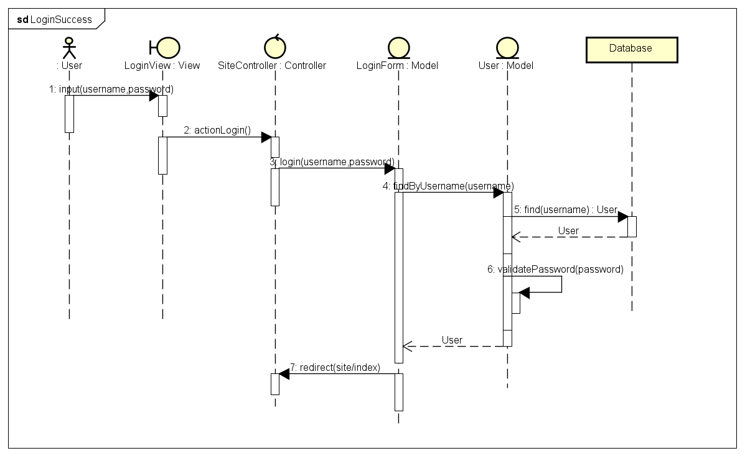
Gambar IV.2 Sequence Diagram Login Success.
- Sequence Diagram Login Gagal User Not Found
Sequence login gagal user not found merupakan bagian dari usecase verifikasi pengguna yang menjabarkan alur bagaimana verifikasi pengguna gagal dikarenakan pengguna tidak ditemukan di dalam database. Sequence ini terdiri dari LoginView sebagai tampilan yang muncul kepada pengguna, SiteController sebagai controller, LoginForm sebagai model, dan User sebagai model mapper terhadap database. Aktor dari sequence ini adalah User atau seluruh pengguna.

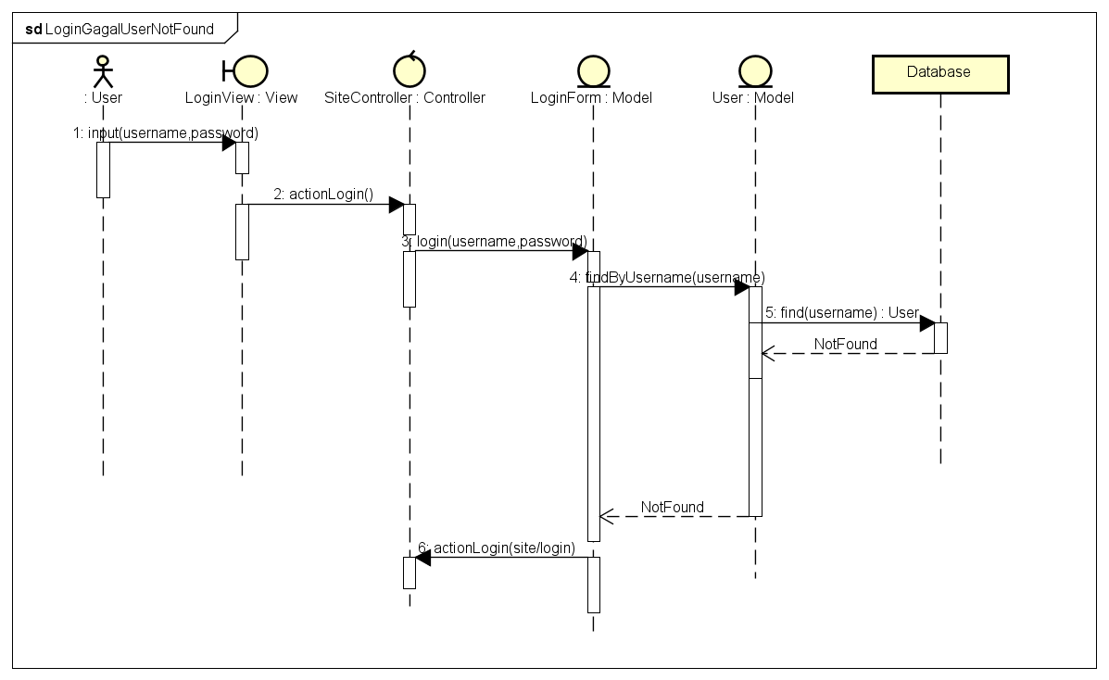
Gambar IV.3 Sequence Diagram Login Gagal User Not Found.

- Sequence Diagram Login Gagal Wrong Password
Sequence login gagal wrong password merupakan bagian dari usecase verifikasi pengguna yang menjabarkan alur bagaimana verifikasi pengguna gagal dikarenakan kata sandi yang digunakan tidak sesuai dengan user yang ada di dalam database. Sequence ini terdiri dari LoginView sebagai tampilan yang muncul kepada pengguna, SiteController sebagai controller, LoginForm sebagai model, dan User sebagai model mapper terhadap database. Aktor dari sequence ini adalah User atau seluruh pengguna.

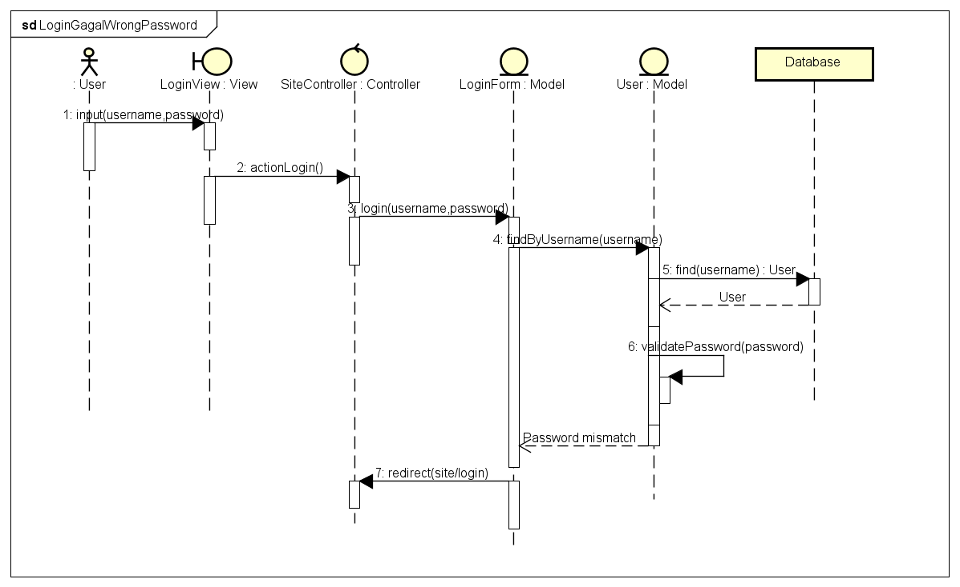
Gambar IV.4 Sequence Diagram Login Gagal Wrong Password.

Modul Admin
Berikut adalah diagram-diagram sekuen yang digunakan untuk mendesain modul admin.
- Sequence Diagram Tambah Pengguna
Sequence tambah pengguna merupakan bagian dari usecase manajemen pengguna yang menjabarkan alur proses penambahan pengguna pada sistem. Sequence ini terdiri dari CreateUserForm sebagai tampilan yang muncul kepada pengguna, UserController sebagai controller, CreateUserForm sebagai model, dan User sebagai model mapper terhadap database. Aktor dari sequence ini adalah LPM.
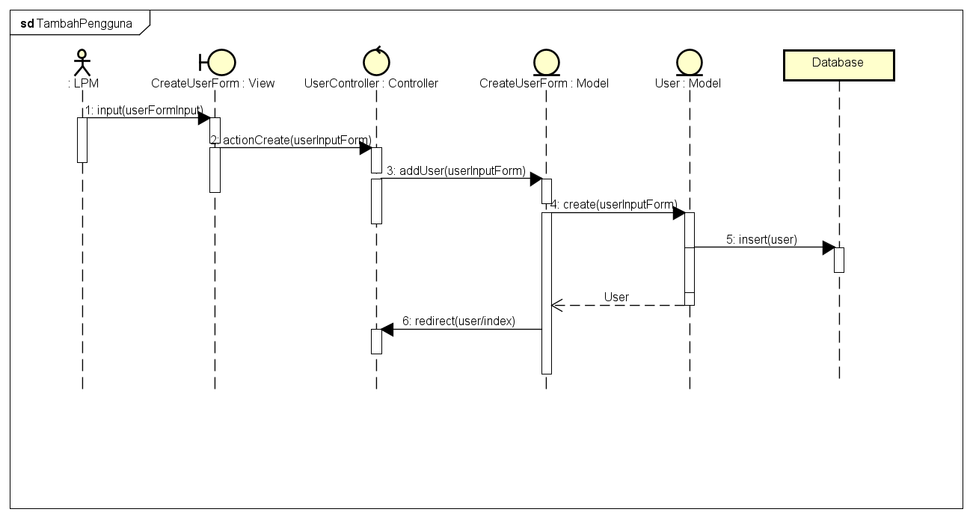
Gambar IV.5 Sequence Diagram Tambah Pengguna.

- Sequence Diagram Update Pengguna
Sequence update pengguna merupakan bagian dari usecase manajemen pengguna yang menjabarkan alur proses pengubahan data pengguna pada sistem. Sequence ini terdiri dari UpdateUserForm sebagai tampilan yang muncul kepada pengguna, UserController sebagai controller, UpdateUserForm sebagai model, dan User sebagai model mapper terhadap database. Aktor dari sequence ini adalah LPM.
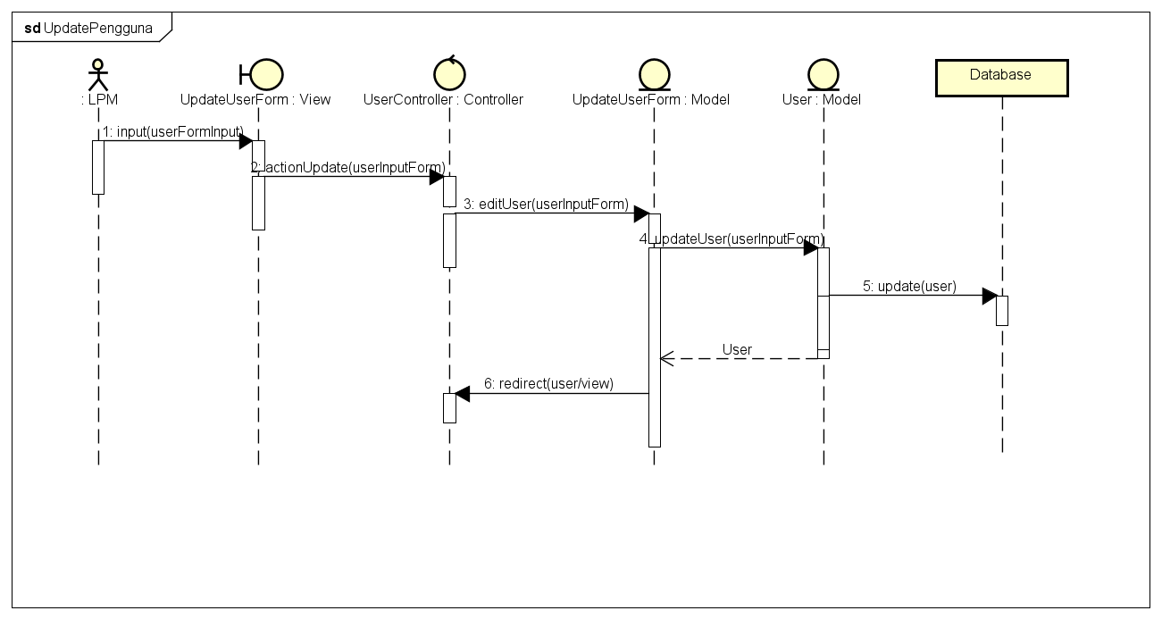
Gambar IV.6 Sequence Diagram Update Pengguna.
- Sequence Diagram Hapus Pengguna
Sequence hapus pengguna merupakan bagian dari usecase manajemen pengguna yang menjabarkan alur proses penghapusan pengguna pada sistem. Sequence ini terdiri dari UserIndex sebagai tampilan yang muncul kepada pengguna, UserController sebagai controller, dan User sebagai model. Aktor dari sequence ini adalah LPM.
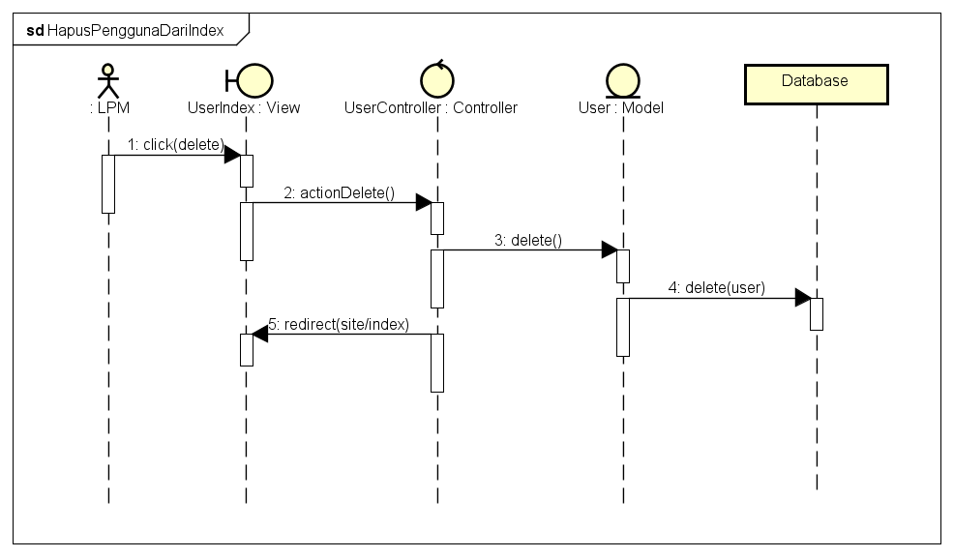
Gambar IV.7 Sequence Diagram Hapus Pengguna.

- Sequence Diagram Tambah Akreditasi
Sequence tambah akreditasi merupakan bagian dari usecase manajemen akreditasi yang menjabarkan alur proses penambahan akreditasi pada sistem. Sequence ini terdiri dari AkreditasiIndex dan AkreditasiForm sebagai tampilan yang muncul kepada pengguna, AkreditasiController sebagai controller, Akreditasi sebagai model, dan Aktor dari sequence ini adalah LPM.
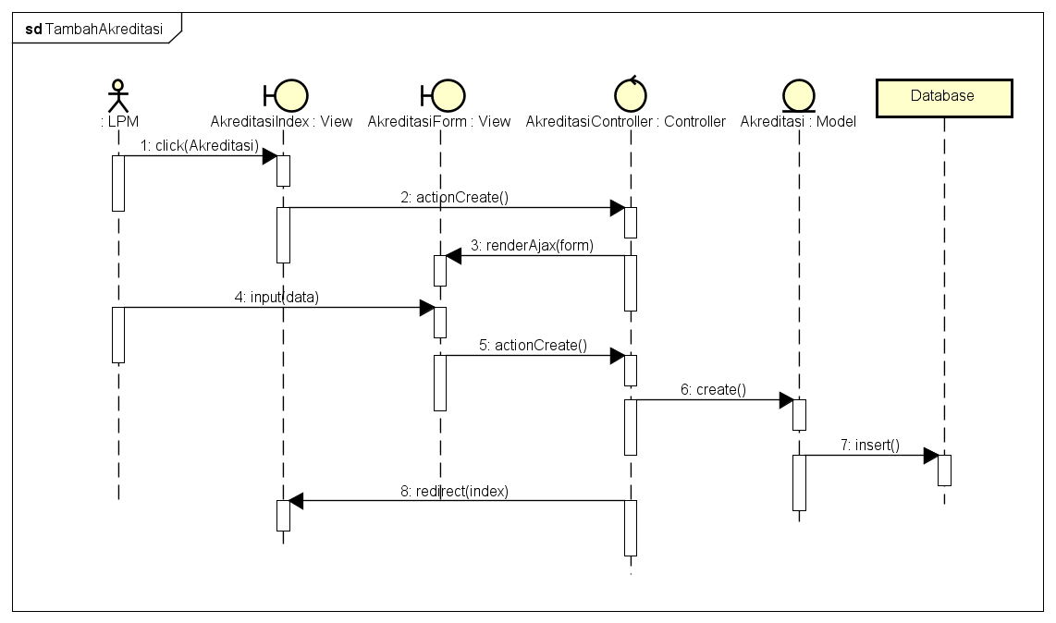
Gambar IV.8 Sequence Diagram Tambah Akreditasi.

- Sequence Diagram Update Akreditasi
Sequence update akreditasi merupakan bagian dari usecase manajemen akreditasi yang menjabarkan alur proses pengubahan data akreditasi pada sistem. Sequence ini terdiri dari AkreditasiView dan AkreditasiForm sebagai tampilan yang muncul kepada pengguna, AkreditasiController sebagai controller, Akreditasi sebagai model, dan aktor dari sequence ini adalah LPM.
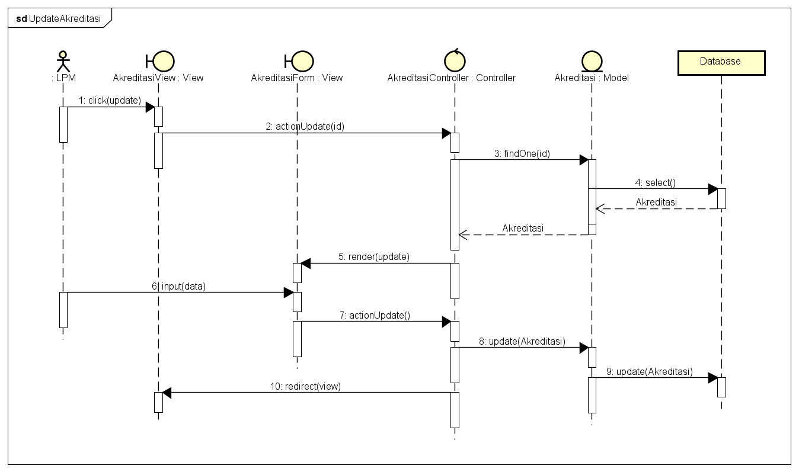
Gambar IV.9 Sequence Diagram Update Akreditasi.
- Sequence Diagram Hapus Akreditasi
Sequence hapus akreditasi merupakan bagian dari usecase manajemen akreditasi yang menjabarkan alur proses penghapusan akreditasi pada sistem. Sequence ini terdiri dari AkreditasiIndex dan AkreditasiView sebagai tampilan yang muncul kepada pengguna, AkreditasiController sebagai controller, Akreditasi sebagai model, dan aktor dari sequence ini adalah LPM.
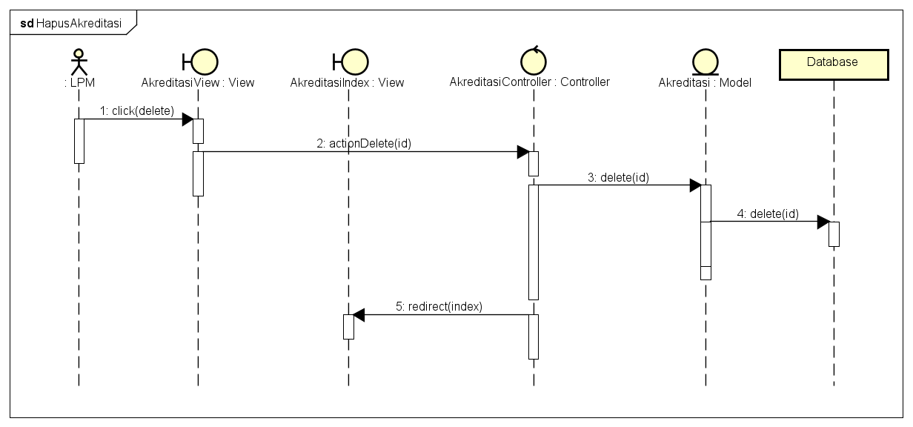
Gambar IV.10 Sequence Diagram Hapus Pengguna.

- Sequence Diagram Tambah Akreditasi Program Studi
Sequence tambah akreditasi program studi merupakan bagian dari usecase manajemen akreditasi program studi yang menjabarkan alur proses penambahan akreditasi program studi pada sistem. Sequence ini terdiri dari AkreditasiProgramStudiIndex dan AkreditasiProgramStudiForm sebagai tampilan yang muncul kepada pengguna, AkreditasiProgramStudiController sebagai controller, AkreditasiProgramStudi sebagai model, dan aktor dari sequence ini adalah LPM.
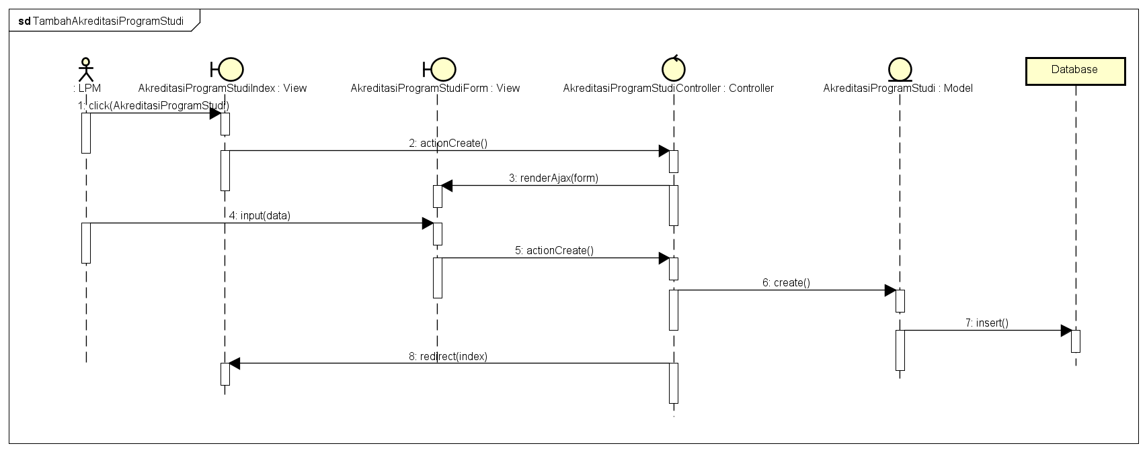
Gambar IV.11 Sequence Diagram Tambah Akreditasi Program Studi.

- Sequence Diagram Hapus Akreditasi Program Studi
Sequence hapus akreditasi program studi merupakan bagian dari usecase manajemen akreditasi program studi yang menjabarkan alur proses penghapusan akreditasi program studi pada sistem. Sequence ini terdiri dari AkreditasiProgramStudiIndex dan AkreditasiProgramStudiView sebagai tampilan yang muncul kepada pengguna, AkreditasiProgramStudiController sebagai controller, AkreditasiProgramStudi sebagai model, dan aktor dari sequence ini adalah LPM.
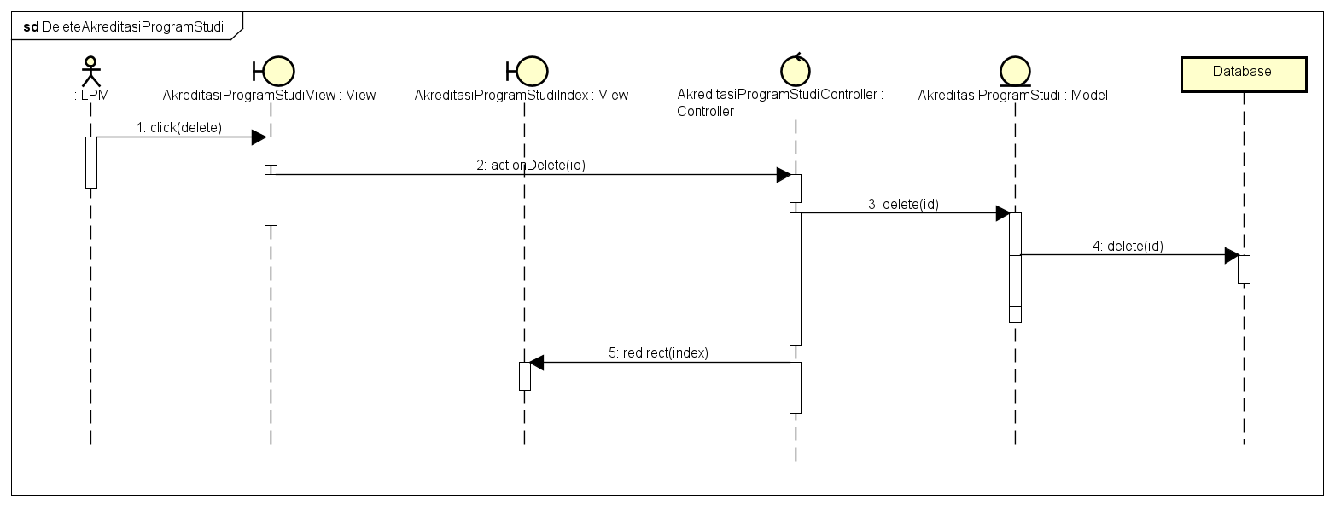
Gambar IV.12 Sequence Diagram Hapus Akreditasi Program Studi.

- Sequence Diagram Tambah Akreditasi Perguruan Tinggi
Sequence tambah akreditasi perguruan tinggi merupakan bagian dari usecase manajemen akreditasi perguruan tinggi yang menjabarkan alur proses penambahan akreditasi perguruan tinggi pada sistem. Sequence ini terdiri dari AkreditasiPerguruanTinggiIndex dan AkreditasiPerguruanTinggiForm sebagai tampilan yang muncul kepada pengguna, AkreditasiPerguruanTinggiController sebagai controller, AkreditasiPerguruanTinggi sebagai model, dan aktor dari sequence ini adalah LPM.
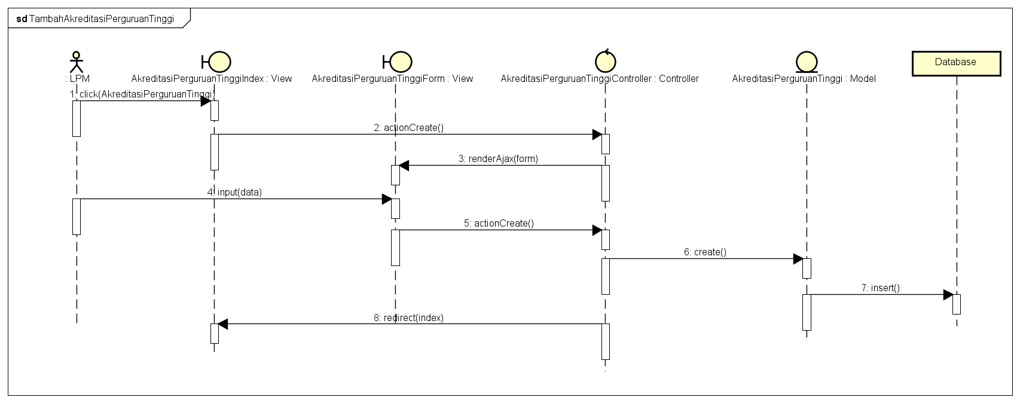
Gambar IV.13 Sequence Diagram Tambah Akreditasi Perguruan Tinggi.

- Sequence Diagram Hapus Akreditasi Perguruan Tinggi
Sequence hapus akreditasi perguruan tinggi merupakan bagian dari usecase manajemen akreditasi perguruan tinggi yang menjabarkan alur proses penghapusan akreditasi perguruan tinggi pada sistem. Sequence ini terdiri dari AkreditasiPerguruanTinggiIndex dan AkreditasiPerguruanTinggiView sebagai tampilan yang muncul kepada pengguna, AkreditasiPerguruanTinggiController sebagai controller, AkreditasiPerguruanTinggi sebagai model, dan aktor dari sequence ini adalah LPM.
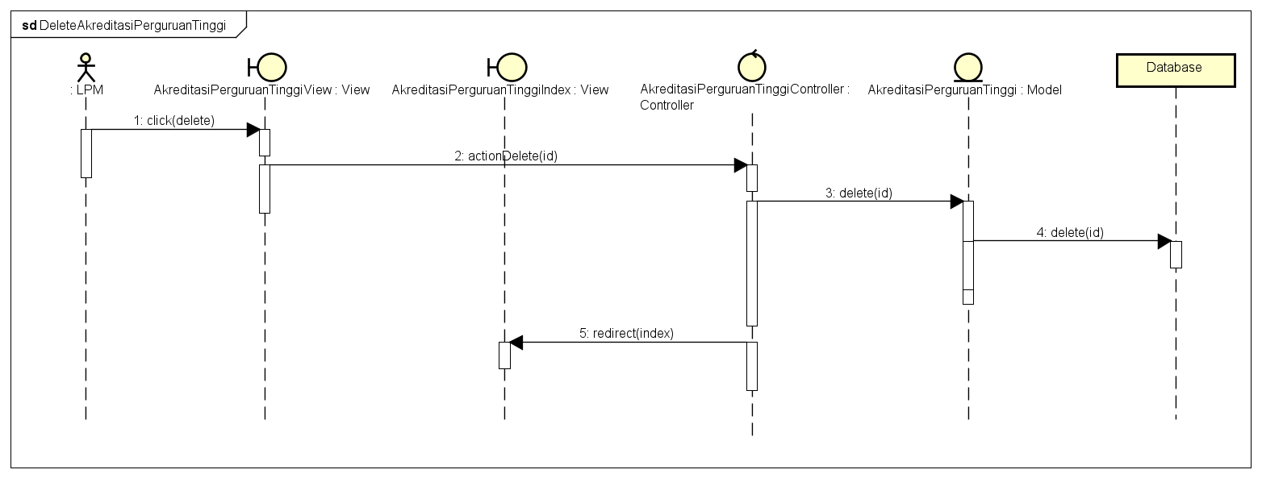
Gambar IV.14 Sequence Diagram Hapus Akreditasi Perguruan Tinggi.

- Sequence Diagram Tambah Profil Institusi
Sequence tambah profil institusi merupakan bagian dari usecase manajemen profil institusi yang menjabarkan alur proses penambahan profil perguruan tinggi pada sistem. Sequence ini terdiri dari ProfilInstitusiIndex dan ProfilInstitusiForm sebagai tampilan yang muncul kepada pengguna, ProfilInstitusiController sebagai controller, ProfilInstitusi sebagai model, dan aktor dari sequence ini adalah LPM.
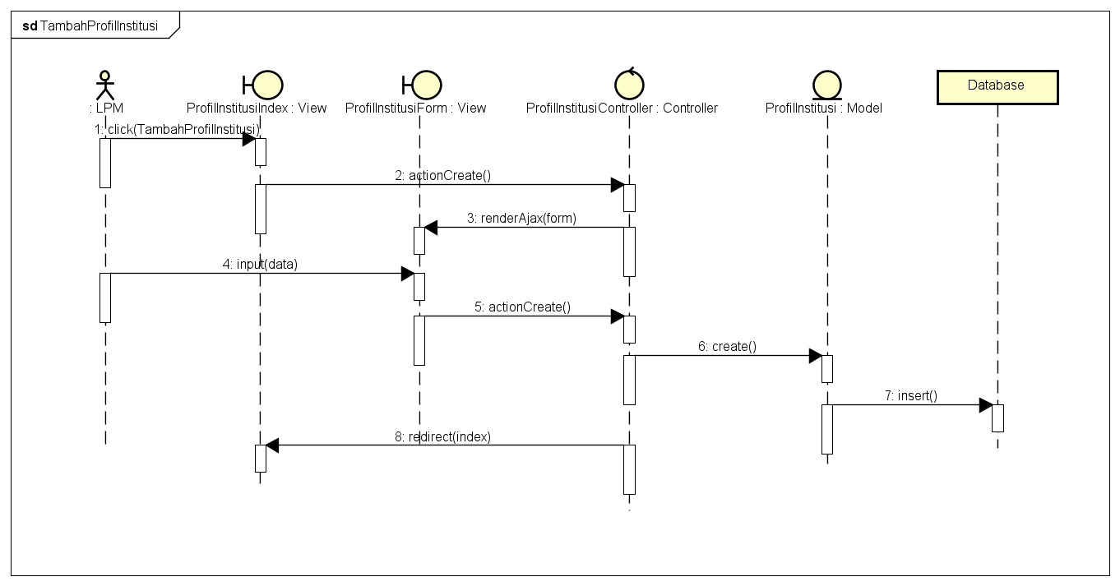
Gambar IV.15 Sequence Diagram Tambah Profil Institusi.

- Sequence Diagram Mengubah Profil Institusi
Sequence mengubah profil institusi merupakan bagian dari usecase manajemen profil institusi yang menjabarkan alur proses pengubahan profil institusi pada sistem. Sequence ini terdiri dari ProfilInstitusiForm dan ProfilInstitusiView sebagai tampilan yang muncul kepada pengguna, ProfilInstitusiController sebagai controller, ProfilInstitusi sebagai model, dan aktor dari sequence ini adalah LPM.
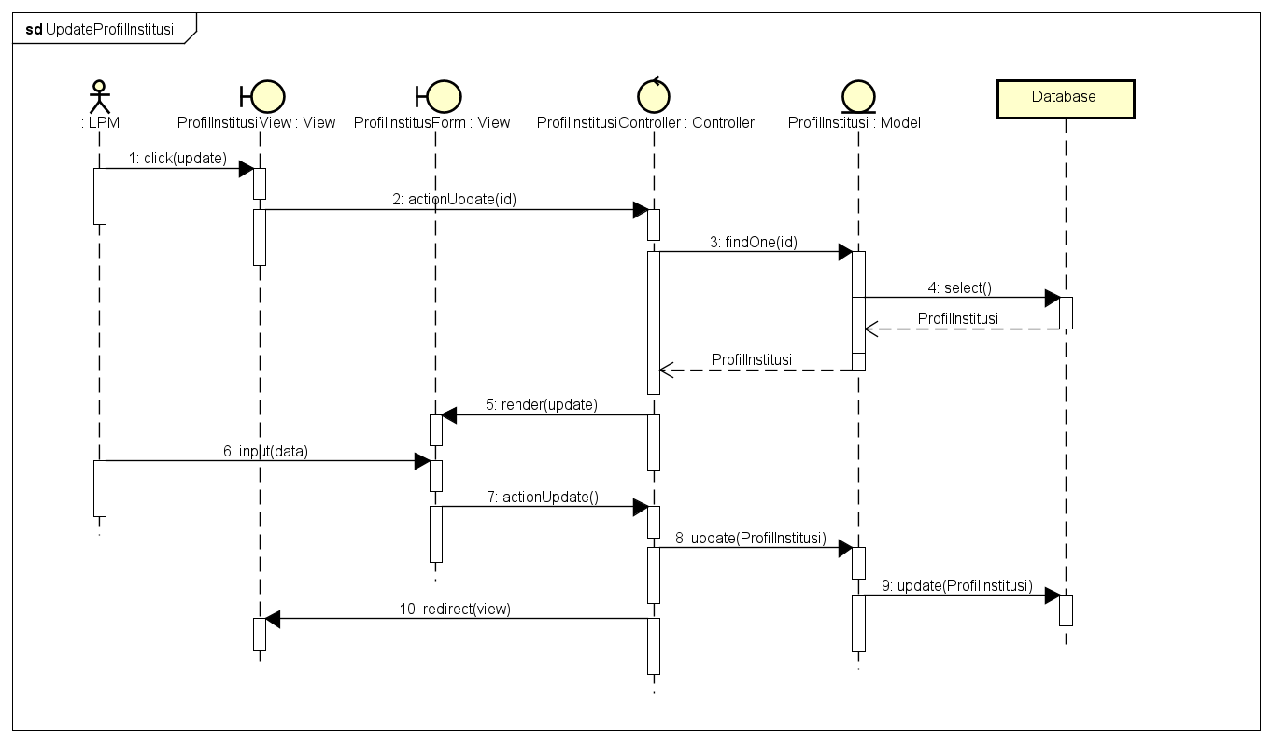
Gambar IV.16 Sequence Diagram Mengubah Profil Institusi.

- Sequence Diagram Menghapus Profil Institusi
Sequence menghapus profil institusi merupakan bagian dari usecase manajemen profil institusi yang menjabarkan alur proses menghapus profil institusi pada sistem. Sequence ini terdiri dari ProfilInstitusiIndex dan ProfilInstitusiView sebagai tampilan yang muncul kepada pengguna, ProfilInstitusiController sebagai controller, ProfilInstitusi sebagai model, dan aktor dari sequence ini adalah LPM.
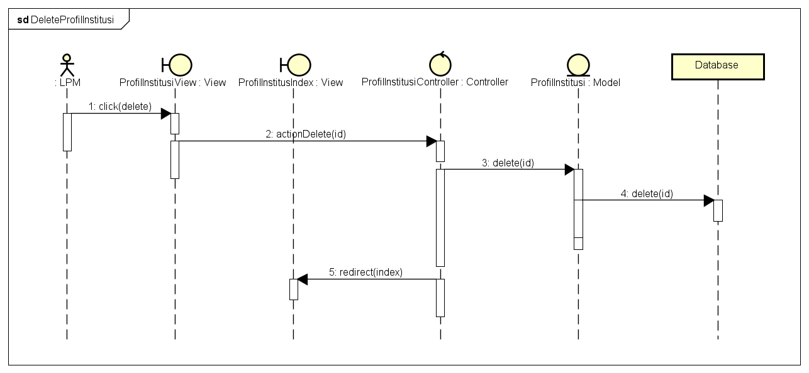
Gambar IV.17 Sequence Diagram Menghapus Profil Institusi.

- Sequence Diagram Tambah Fakultas
Sequence tambah fakultas merupakan bagian dari usecase manajemen tambah fakultas yang menjabarkan alur proses penambahan fakultas pada sistem. Sequence ini terdiri dari FakultasAkademiIndex dan FakultasAkademiForm sebagai tampilan yang muncul kepada pengguna, FakultasAkademiController sebagai controller, FakultasAkademi sebagai model, dan aktor dari sequence ini adalah LPM.
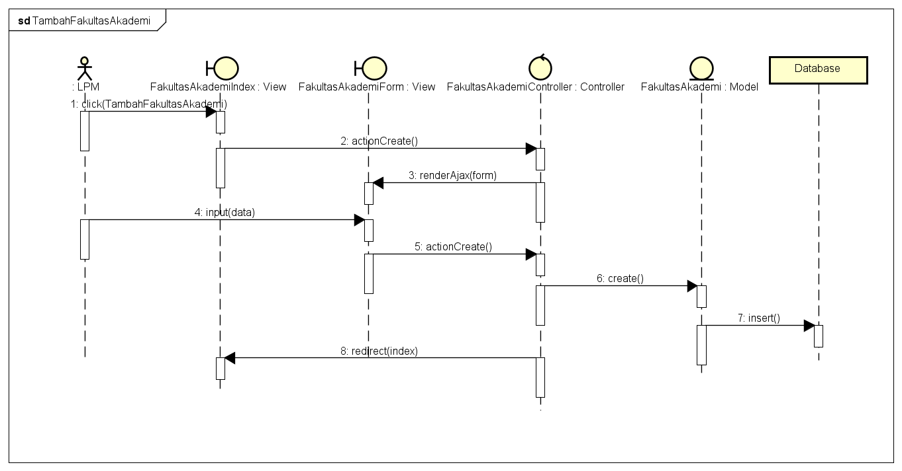
Gambar IV.18 Sequence Diagram Tambah Fakultas.
- Sequence Diagram Mengubah Fakultas
Sequence mengubah fakultas merupakan bagian dari usecase manajemen fakultas yang menjabarkan alur proses pengubahan fakultas pada sistem. Sequence ini terdiri dari FakultasAkademiForm dan FakultasAkademiView sebagai tampilan yang muncul kepada pengguna, FakultasAkademiController sebagai controller, FakultasAkademi sebagai model, dan aktor dari sequence ini adalah LPM.
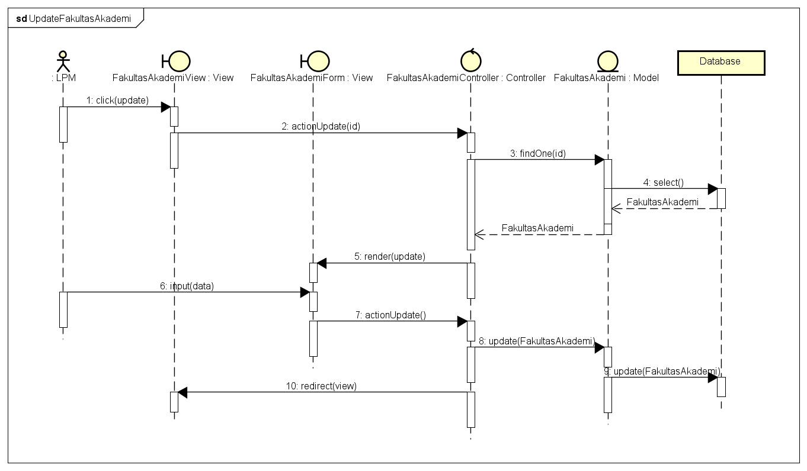
Gambar IV.19 Sequence Diagram Mengubah Fakultas.

- Sequence Diagram Menghapus Fakultas
Sequence menghapus fakultas merupakan bagian dari usecase manajemen fakultas yang menjabarkan alur proses menghapus fakultas pada sistem. Sequence ini terdiri dari FakultasAkademiIndex dan FakultasAkademiView sebagai tampilan yang muncul kepada pengguna, FakultasAkademiController sebagai controller, FakultasAkademi sebagai model, dan aktor dari sequence ini adalah LPM.
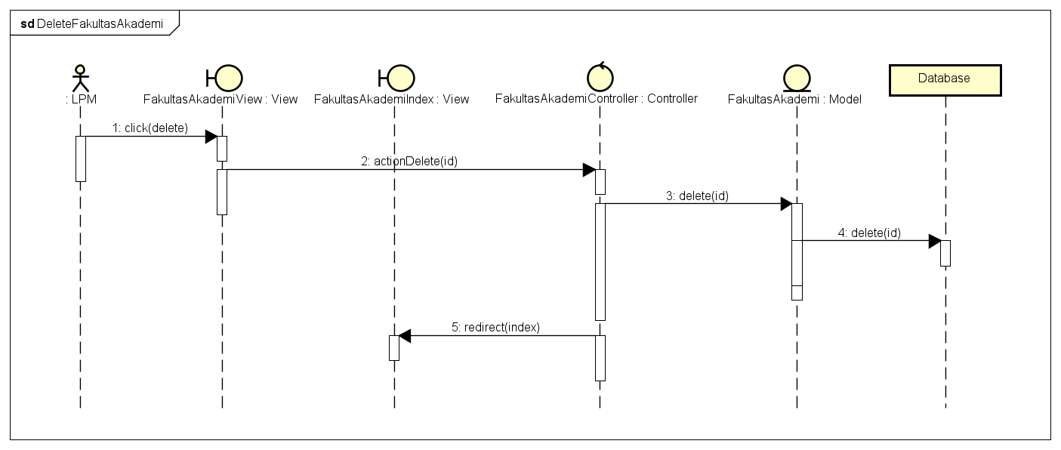
Gambar IV.20 Sequence Diagram Menghapus Fakultas.

- Sequence Diagram Tambah Fakultas
Sequence tambah fakultas merupakan bagian dari usecase manajemen tambah fakultas yang menjabarkan alur proses penambahan fakultas pada sistem. Sequence ini terdiri dari FakultasAkademiIndex dan FakultasAkademiForm sebagai tampilan yang muncul kepada pengguna, FakultasAkademiController sebagai controller, FakultasAkademi sebagai model, dan aktor dari sequence ini adalah LPM.
Gambar IV.21 Sequence Diagram Tambah Fakultas.
- Sequence Diagram Mengubah Fakultas
Sequence mengubah fakultas merupakan bagian dari usecase manajemen fakultas yang menjabarkan alur proses pengubahan fakultas pada sistem. Sequence ini terdiri dari FakultasAkademiForm dan FakultasAkademiView sebagai tampilan yang muncul kepada pengguna, FakultasAkademiController sebagai controller, FakultasAkademi sebagai model, dan aktor dari sequence ini adalah LPM.
Gambar IV.22 Sequence Diagram Mengubah Fakultas.

- Sequence Diagram Menghapus Fakultas
Sequence menghapus fakultas merupakan bagian dari usecase manajemen fakultas yang menjabarkan alur proses menghapus fakultas pada sistem. Sequence ini terdiri dari FakultasAkademiIndex dan FakultasAkademiView sebagai tampilan yang muncul kepada pengguna, FakultasAkademiController sebagai controller, FakultasAkademi sebagai model, dan aktor dari sequence ini adalah LPM.
Gambar IV.23 Sequence Diagram Menghapus Fakultas.

- Sequence Diagram Program Studi
Sequence tambah program studi merupakan bagian dari usecase manajemen tambah program studi yang menjabarkan alur proses penambahan program studi pada sistem. Sequence ini terdiri dari ProgramStudiIndex dan ProgramStudiForm sebagai tampilan yang muncul kepada pengguna, ProgramStudiController sebagai controller, ProgramStudi sebagai model, dan aktor dari sequence ini adalah LPM.
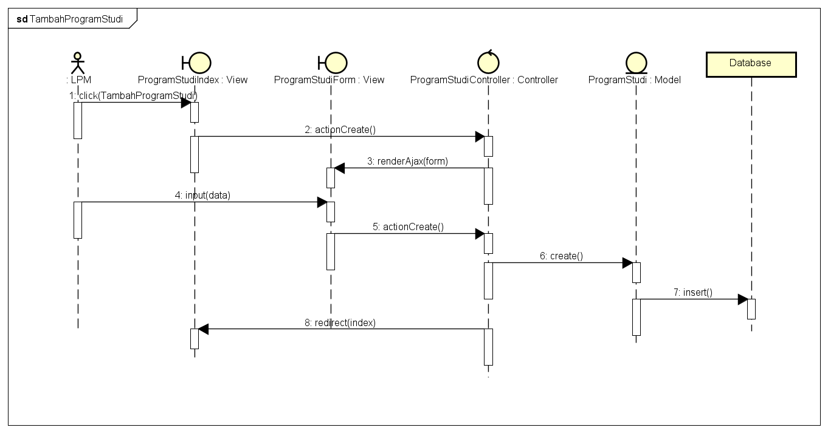
Gambar IV.24 Sequence Diagram Tambah Program Studi.

- Sequence Diagram Mengubah Program Studi
Sequence mengubah program studi merupakan bagian dari usecase manajemen program studi yang menjabarkan alur proses pengubahan program studi pada sistem. Sequence ini terdiri dari ProgramStudiForm dan ProgramStudiView sebagai tampilan yang muncul kepada pengguna, ProgramStudiController sebagai controller, ProgramStudi sebagai model, dan aktor dari sequence ini adalah LPM.
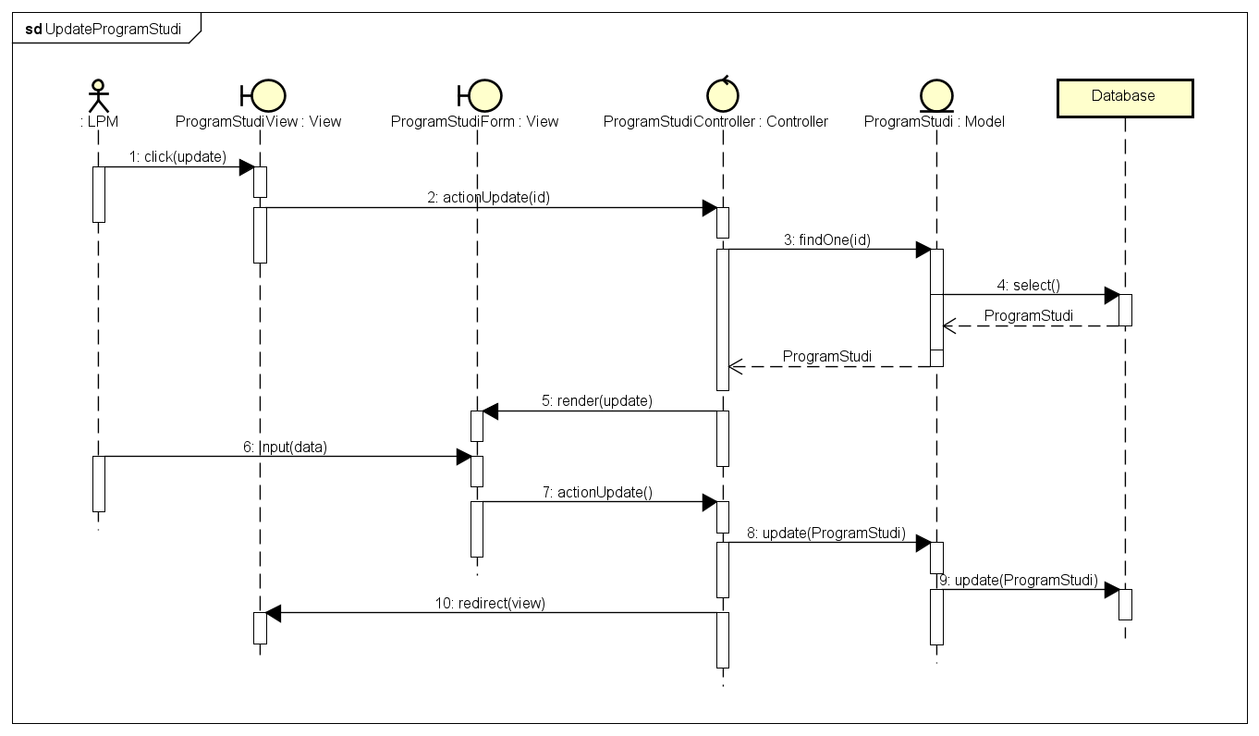
Gambar IV.25 Sequence Diagram Mengubah Fakultas.

- Sequence Diagram Menghapus Program Studi
Sequence menghapus programstudi merupakan bagian dari usecase manajemen program studi yang menjabarkan alur proses menghapus program studi pada sistem. Sequence ini terdiri dari ProgramStudiIndex dan ProgramStudiView sebagai tampilan yang muncul kepada pengguna, ProgramStudiController sebagai controller, ProgramStudi sebagai model, dan aktor dari sequence ini adalah LPM.
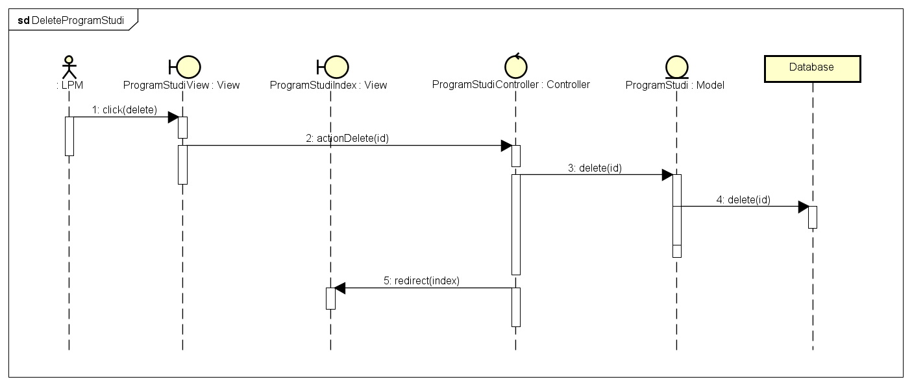
Gambar IV.26 Sequence Diagram Menghapus Program Studi.
- Sequence Diagram Tambah Unit
Sequence tambah unit merupakan bagian dari usecase manajemen tambah unit yang menjabarkan alur proses penambahan unit pada sistem. Sequence ini terdiri dari UnitIndex dan UnitForm sebagai tampilan yang muncul kepada pengguna, UnitController sebagai controller, Unit sebagai model, dan aktor dari sequence ini adalah LPM.
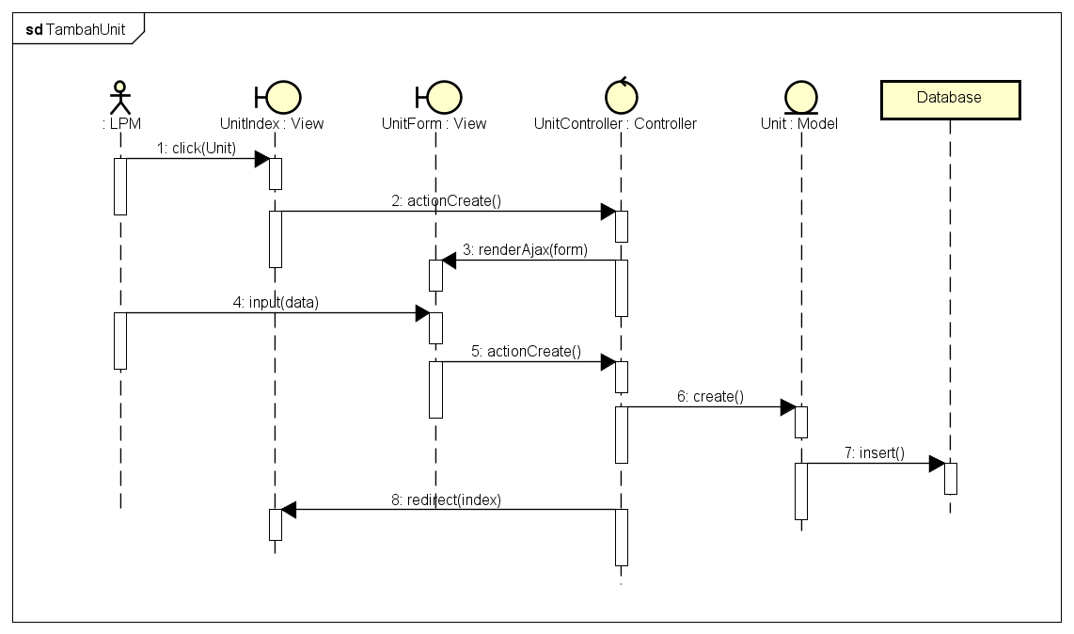
Gambar IV.27 Sequence Diagram Tambah Unit.

- Sequence Diagram Mengubah Unit
Sequence mengubah unit merupakan bagian dari usecase manajemen unit yang menjabarkan alur proses pengubahan unit pada sistem. Sequence ini terdiri dari UnitForm dan UnitView sebagai tampilan yang muncul kepada pengguna, UnitController sebagai controller, Unit sebagai model, dan aktor dari sequence ini adalah LPM.
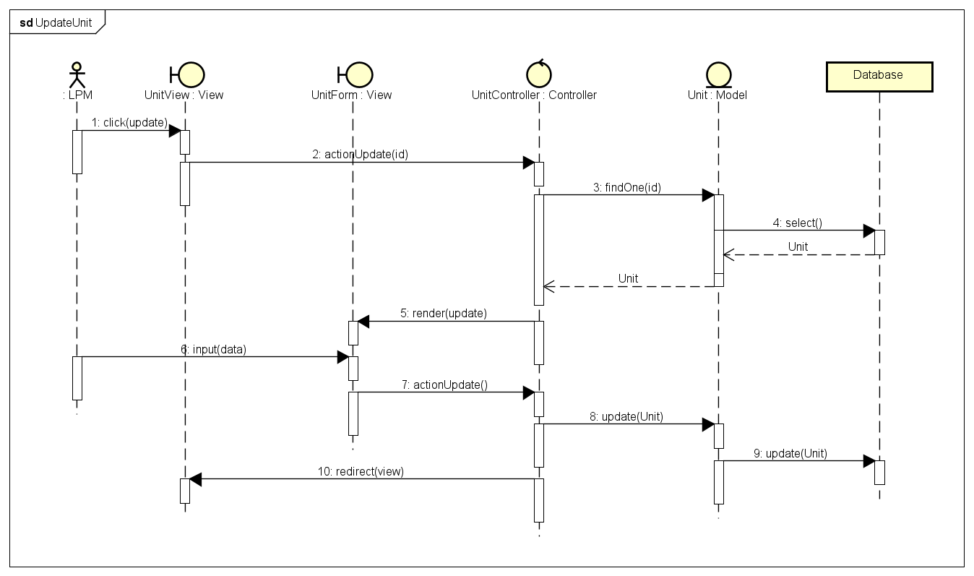
Gambar IV.28 Sequence Diagram Mengubah Unit.

- Sequence Diagram Menghapus Unit
Sequence menghapus unit merupakan bagian dari usecase manajemen unit yang menjabarkan alur proses menghapus unit pada sistem. Sequence ini terdiri dari UnitIndex dan UnitView sebagai tampilan yang muncul kepada pengguna, UnitController sebagai controller, Unit sebagai model, dan aktor dari sequence ini adalah LPM.
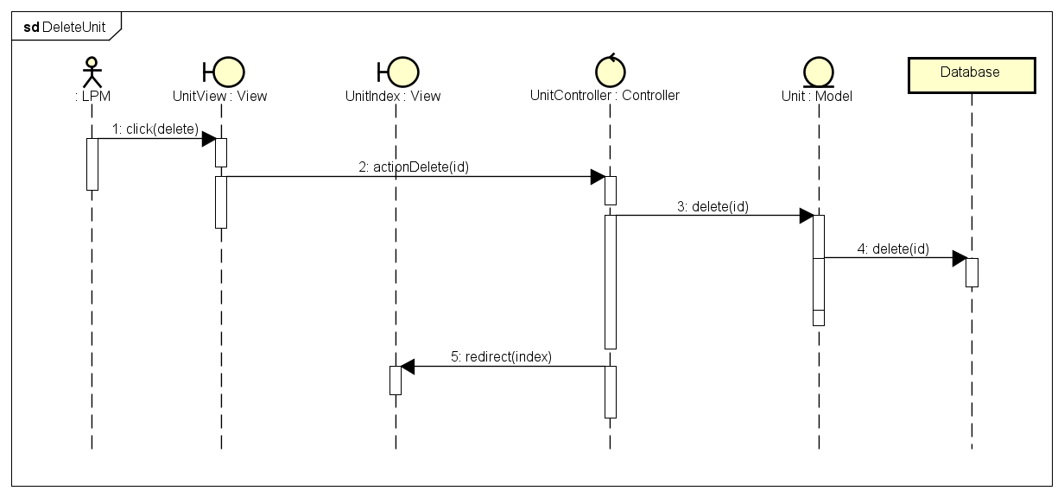
Gambar IV.29 Sequence Diagram Menghapus Unit.

- Sequence Diagram Tambah Sertifikat Program Studi
Sequence tambah sertifikat program studi merupakan bagian dari usecase manajemen tambah sertifikat program studi yang menjabarkan alur proses penambahan sertifikat program studi pada sistem. Sequence ini terdiri dari SertifikatProdiIndex dan SertifikatProdiForm sebagai tampilan yang muncul kepada pengguna, SertifikatProdiController sebagai controller, SertifikatProdi sebagai model, dan aktor dari sequence ini adalah LPM.
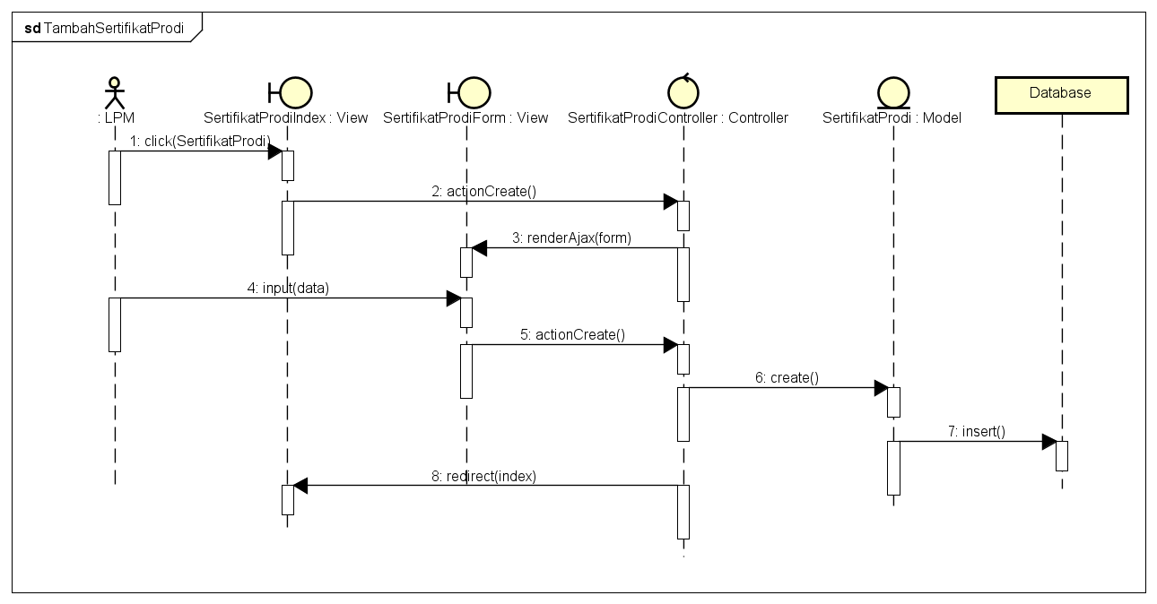
Gambar IV.30 Sequence Diagram Tambah Sertifikat Program Studi.
- Sequence Diagram Mengubah Sertifikat Program Studi
Sequence mengubah sertifikat program studi merupakan bagian dari usecase manajemen sertifikat program studi yang menjabarkan alur proses pengubahan sertifikat program studi pada sistem. Sequence ini terdiri dari SertifikatProdiForm dan SertifikatProdiView sebagai tampilan yang muncul kepada pengguna, SertifikatProdiController sebagai controller, SertifikatProdi sebagai model, dan aktor dari sequence ini adalah LPM.
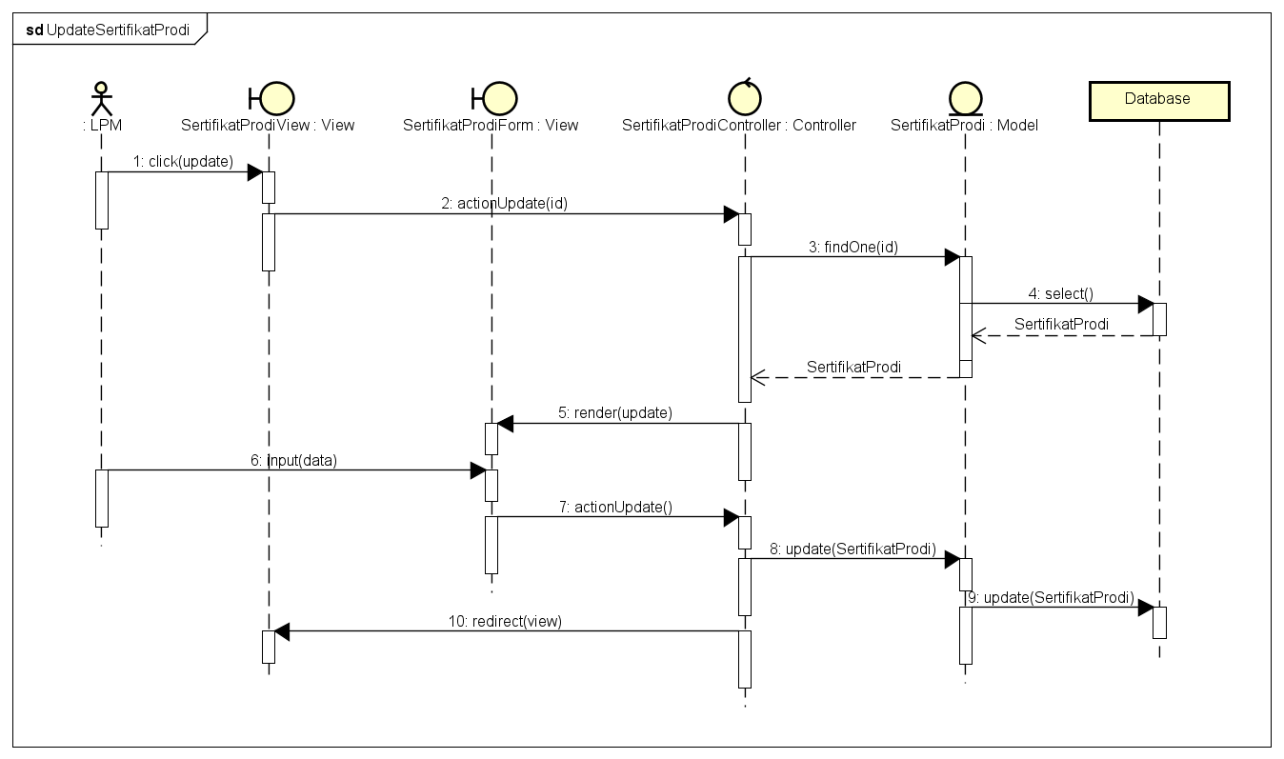
Gambar IV.31 Sequence Diagram Mengubah Sertifikat Program Studi.

- Sequence Diagram Menghapus Sertifikat Program Studi
Sequence menghapus sertifikat program studi merupakan bagian dari usecase manajemen sertifikat program studi yang menjabarkan alur proses menghapus sertifikat program studi pada sistem. Sequence ini terdiri dari SertifikatProdiIndex dan SertifikatProdiView sebagai tampilan yang muncul kepada pengguna, SertifikatProdiController sebagai controller, SertifikatProdi sebagai model, dan aktor dari sequence ini adalah LPM.
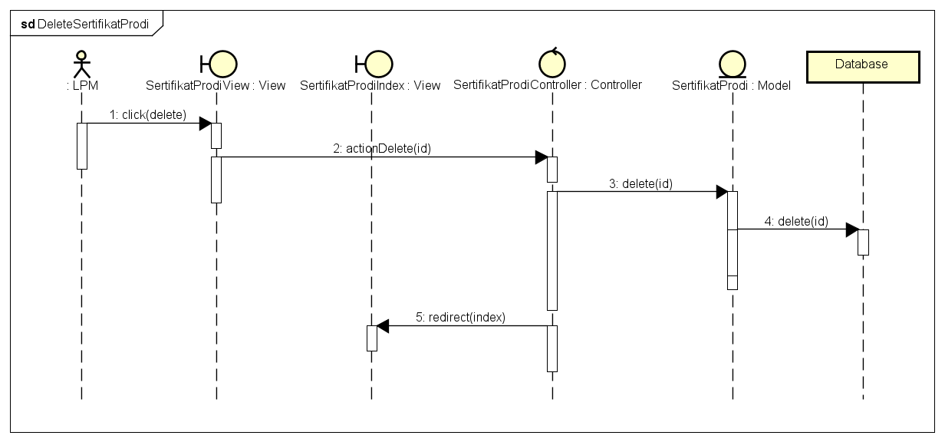
Gambar IV.32 Sequence Diagram Menghapus Sertifikat Program Studi.

- Sequence Diagram Tambah Sertifikat Perguruan Tinggi
Sequence tambah sertifikat perguruan tinggi merupakan bagian dari usecase manajemen tambah sertifikat perguruan tinggi yang menjabarkan alur proses penambahan sertifikat perguruan tinggi pada sistem. Sequence ini terdiri dari SertifikatInstitusiIndex dan SertifikatInstitusiForm sebagai tampilan yang muncul kepada pengguna, SertifikatInstitusiController sebagai controller, SertifikatInstitusi sebagai model, dan aktor dari sequence ini adalah LPM.
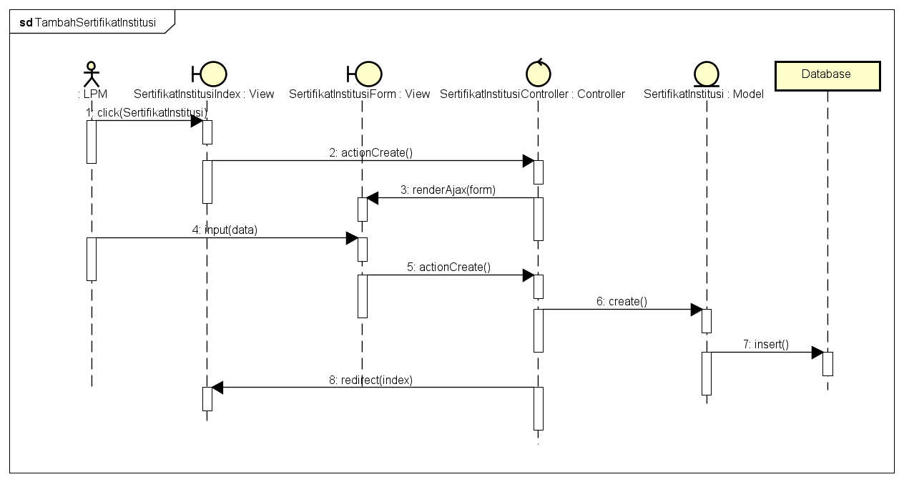
Gambar IV.33 Sequence Diagram Tambah Sertifikat Perguruan Tinggi.
- Sequence Diagram Mengubah Sertifikat Perguruan Tinggi
Sequence mengubah sertifikat perguruan tinggi merupakan bagian dari usecase manajemen sertifikat perguruan tinggi yang menjabarkan alur proses pengubahan sertifikat perguruan tinggi pada sistem. Sequence ini terdiri dari SertifikatInstitusiForm dan SertifikatInstitusiView sebagai tampilan yang muncul kepada pengguna, SertifikatInstitusiController sebagai controller, SertifikatInstitusi sebagai model, dan aktor dari sequence ini adalah LPM.
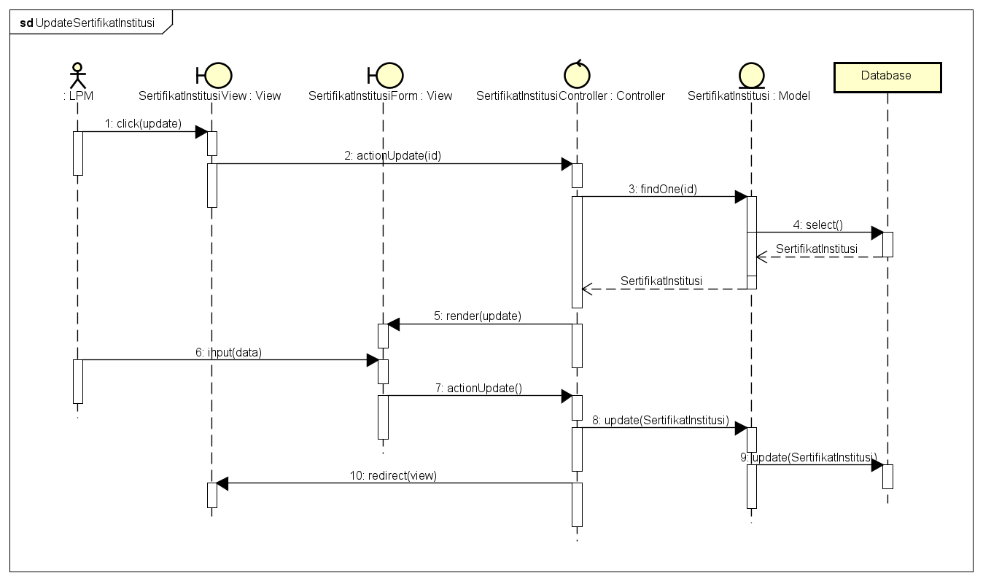
Gambar IV.34 Sequence Diagram Mengubah Sertifikat Perguruan Tinggi.

- Sequence Diagram Menghapus Sertifikat Perguruan Tinggi
Sequence menghapus sertifikat perguruan tinggi merupakan bagian dari usecase manajemen sertifikat perguruan tinggi yang menjabarkan alur proses menghapus sertifikat perguruan tinggi pada sistem. Sequence ini terdiri dari SertifikatInstitusiIndex dan SertifikatInstitusiView sebagai tampilan yang muncul kepada pengguna, SertifikatInstitusiController sebagai controller, SertifikatInstitusi sebagai model, dan aktor dari sequence ini adalah LPM.
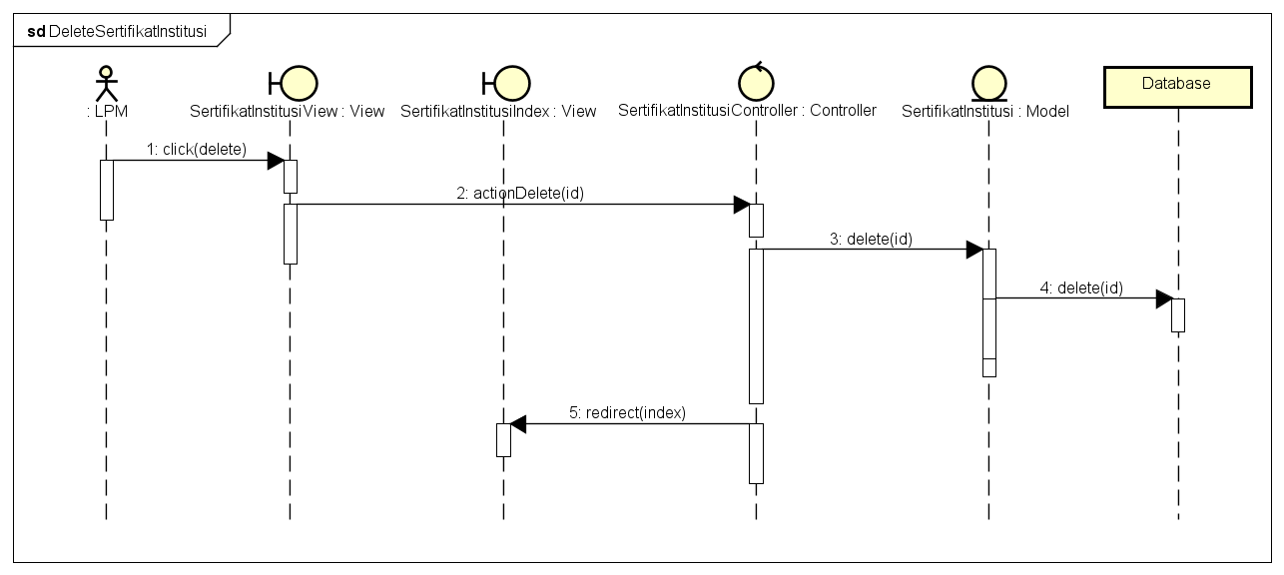
Gambar IV.35 Sequence Diagram Menghapus Sertifikat Perguruan Tinggi.

Modul Akreditasi
Berikut adalah diagram-diagram sekuen yang digunakan untuk mendesain modul akreditasi.
- Sequence Diagram Mengubah Profil Program Studi
Sequence mengubah profil program studi merupakan bagian dari usecase manajemen profil prodi yang menjabarkan alur proses mengubah nilai profil prodi pada sistem. Sequence ini terdiri dari ProfilIndex dan ProfilForm sebagai tampilan yang muncul kepada pengguna, ProfilController sebagai controller, Profil sebagai model, dan aktor dari sequence ini adalah Tim Prodi.
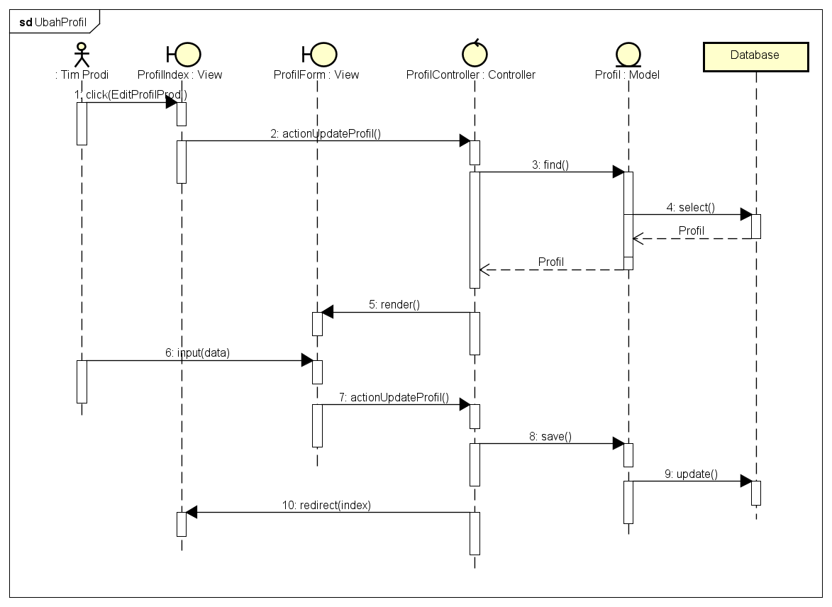
Gambar IV.36 Sequence Diagram Mengubah Profil Program Studi.

- Sequence Diagram Mengubah Data Program Studi
Sequence mengubah data program studi merupakan bagian dari usecase manajemen data prodi yang menjabarkan alur proses mengubah nilai data prodi pada sistem. Sequence ini terdiri dari ProdiIndex dan ProdiForm sebagai tampilan yang muncul kepada pengguna, ProdiController sebagai controller, ProgramStudi sebagai model, dan aktor dari sequence ini adalah Tim Prodi.
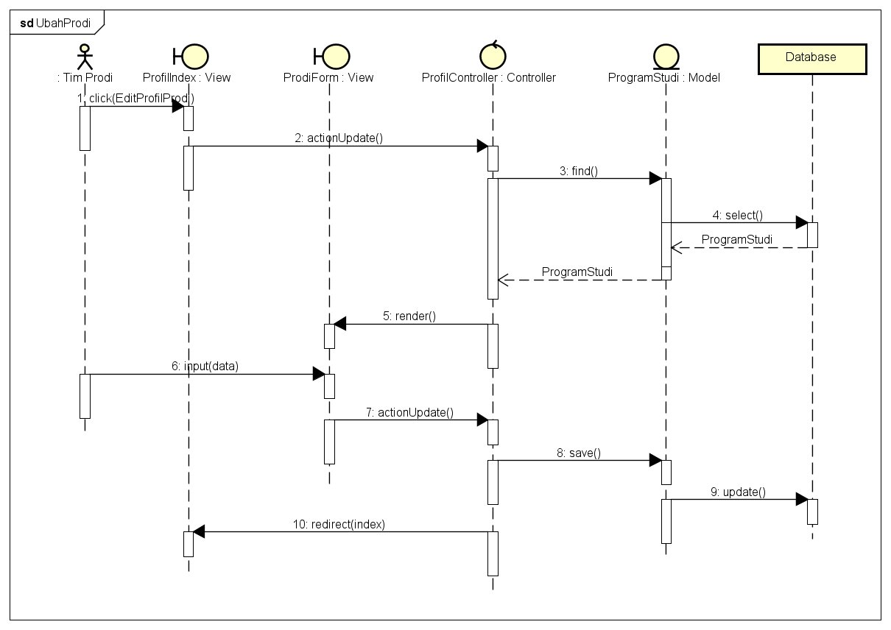
Gambar IV.37 Sequence Diagram Mengubah Profil Program Studi.

- Sequence Diagram Mengubah Data Program Studi
Sequence mengubah data program studi merupakan bagian dari usecase manajemen data prodi yang menjabarkan alur proses mengubah nilai data prodi pada sistem. Sequence ini terdiri dari ProdiIndex dan ProdiForm sebagai tampilan yang muncul kepada pengguna, ProdiController sebagai controller, ProgramStudi sebagai model, dan aktor dari sequence ini adalah Tim Prodi.
Gambar IV.38 Sequence Diagram Mengubah Profil Program Studi.

- Sequence Diagram Mencari Laporan Evaluasi Diri Program Studi Sequence mencari laporan evaluasi diri program studi merupakan bagian dari usecase manajemen led prodi yang menjabarkan alur proses pencarian borang laporan evaluasi diri pada sistem. Sequence ini terdiri dari ProdiIndex, LedArsip dan LedIndex sebagai tampilan yang muncul kepada pengguna, LedController sebagai controller, LedProdi sebagai model, dan aktor dari sequence ini adalah Tim Prodi.
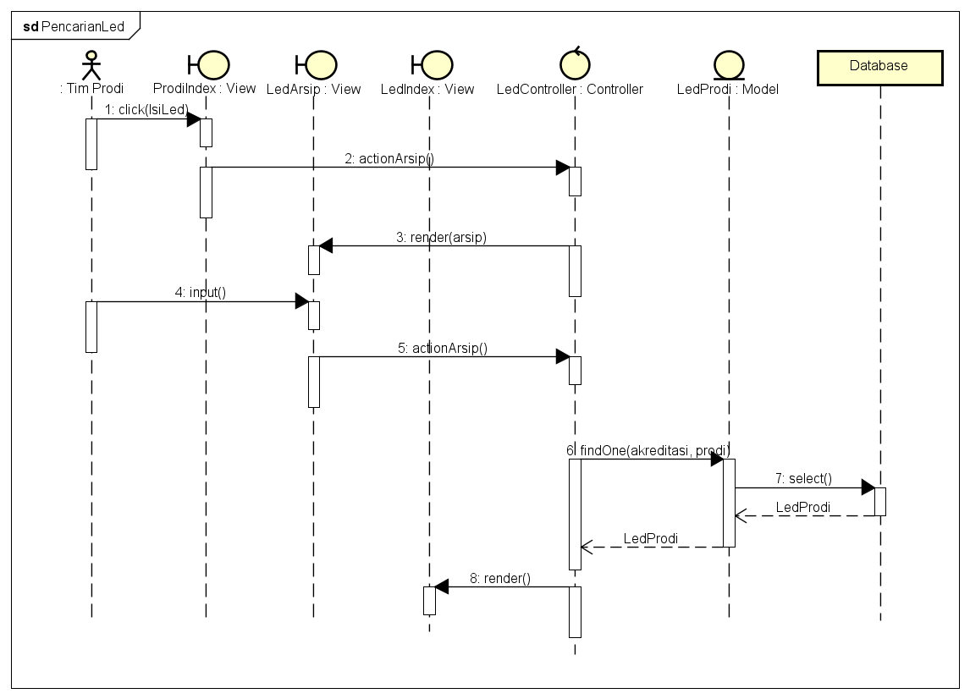
Gambar IV.39 Sequence Diagram Pencarian Laporan Evaluasi Diri Program Studi.

- Sequence Diagram Mengisi Laporan Evaluasi Diri Program Studi Sequence mengisi laporan evaluasi diri program studi merupakan bagian dari usecase manajemen led prodi yang menjabarkan alur proses pengisian borang laporan evaluasi diri pada sistem. Sequence ini terdiri dari IsiLed dan LedIndex sebagai tampilan yang muncul kepada pengguna, LedController sebagai controller, LedProdi sebagai model, dan aktor dari sequence ini adalah Tim Prodi.
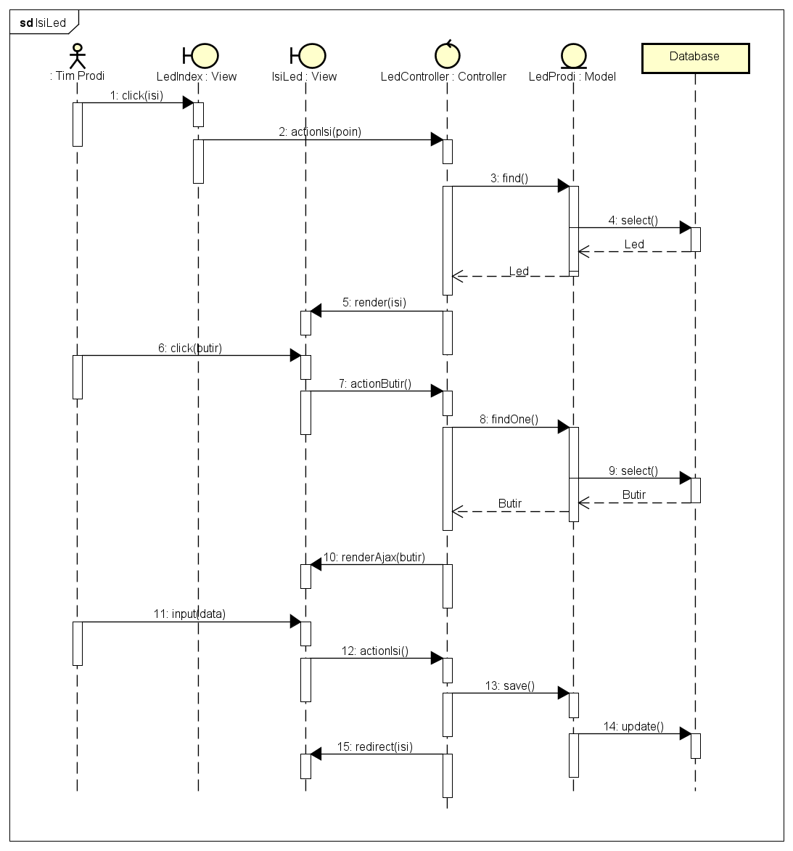
Gambar IV.40 Sequence Diagram Pengisian Laporan Evaluasi Diri Program Studi.

- Sequence Diagram Mengisi Dokumen Laporan Evaluasi Diri Program Studi
Sequence mengisi dokumen laporan evaluasi diri program studi merupakan bagian dari usecase manajemen led prodi yang menjabarkan alur proses pengisian dokumen borang laporan evaluasi diri pada sistem. Sequence ini terdiri dari ItemLed dan UploadForm sebagai tampilan yang muncul kepada pengguna, LedController sebagai controller, LedProdiDetail sebagai model, dan aktor dari sequence ini adalah Tim Prodi.
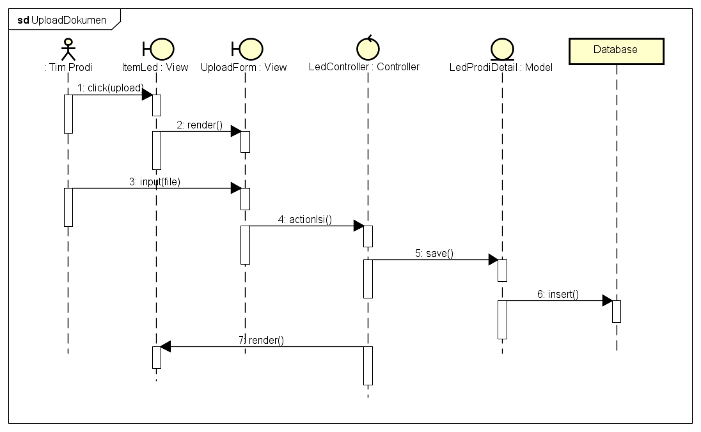
Gambar IV.41 Sequence Diagram Pengisian Dokumen Laporan Evaluasi Diri Program Studi.
- Sequence Diagram Mengekspor Laporan Evaluasi Diri Program Studi
Sequence mengekspor dokumen laporan evaluasi diri program studi merupakan bagian dari usecase manajemen led prodi yang menjabarkan alur proses mengekspor laporan evaluasi diri pada sistem. Sequence ini terdiri dari LedIndex sebagai tampilan yang muncul kepada pengguna, LedController dan ExportLedJob sebagai controller, LedProdi sebagai model, dan aktor dari sequence ini adalah Tim Prodi.
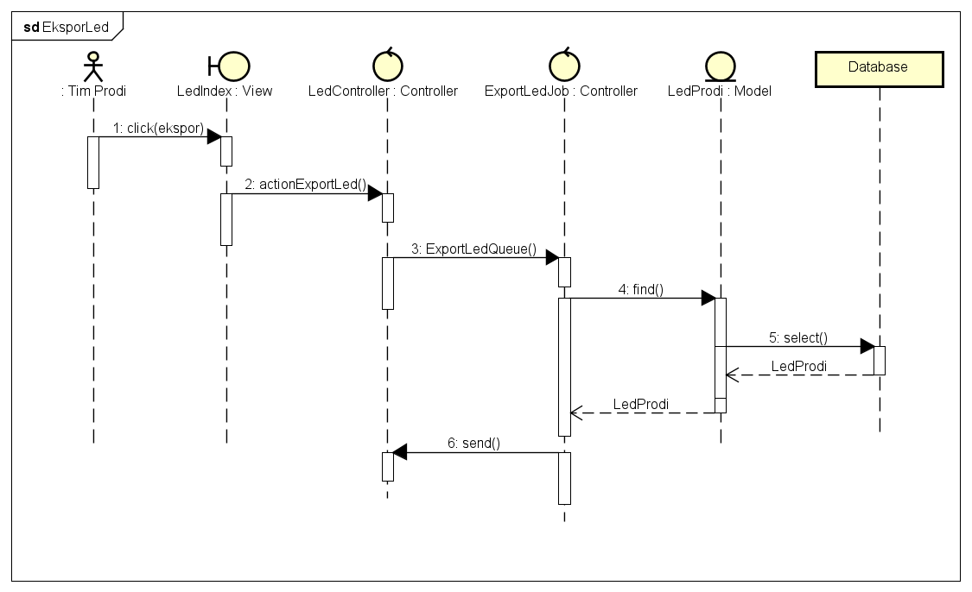
Gambar IV.42 Sequence Diagram Mengekspor Laporan Evaluasi Diri Program Studi.
- Sequence Diagram Mencari Laporan Kinerja Program Studi
Sequence mencari laporan kinerja program studi merupakan bagian dari usecase manajemen lk prodi yang menjabarkan alur proses pencarian borang laporan kinerja pada sistem. Sequence ini terdiri dari ProdiIndex, LkArsip dan LkIndex sebagai tampilan yang muncul kepada pengguna, LkController sebagai controller, LkProdi sebagai model, dan aktor dari sequence ini adalah Tim Prodi.
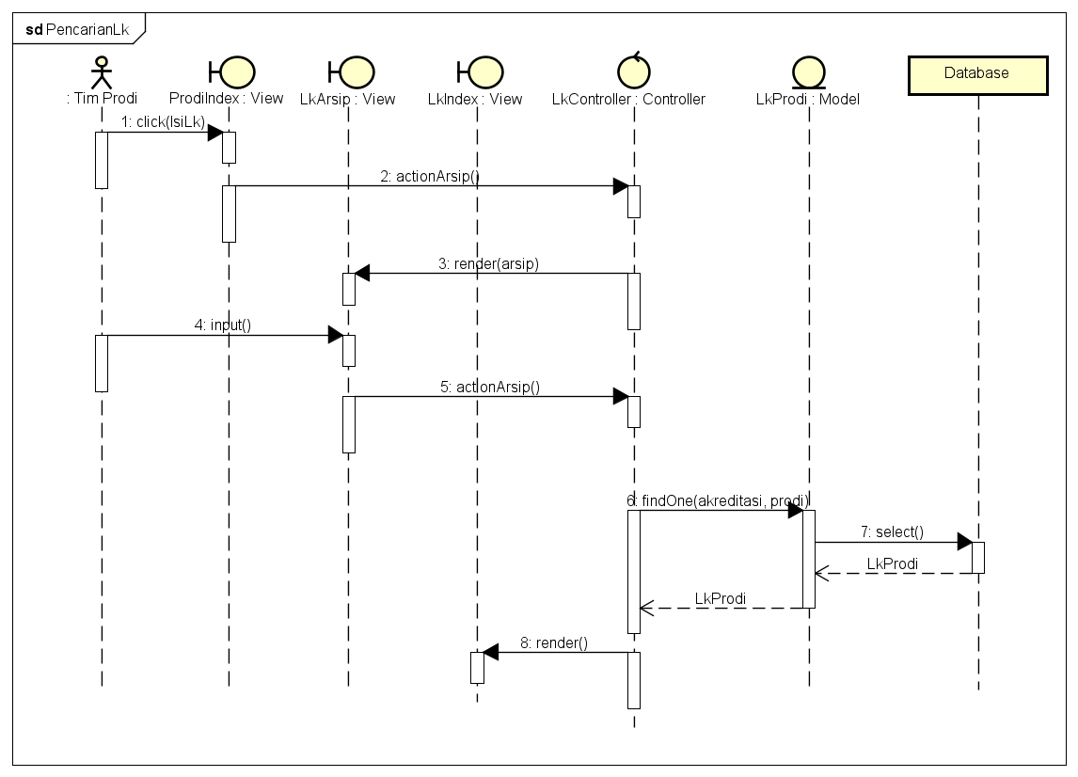
Gambar IV.43 Sequence Diagram Pencarian Laporan Kinerja Program Studi.

- Sequence Diagram Mengisi Laporan Kinerja Program Studi Sequence mengisi laporan evaluasi diri program studi merupakan bagian dari usecase manajemen led prodi yang menjabarkan alur proses pengisian borang laporan evaluasi diri pada sistem. Sequence ini terdiri dari IsiLk dan LkIndex sebagai tampilan yang muncul kepada pengguna, LkController sebagai controller, LkProdi sebagai model, dan aktor dari sequence ini adalah Tim Prodi.
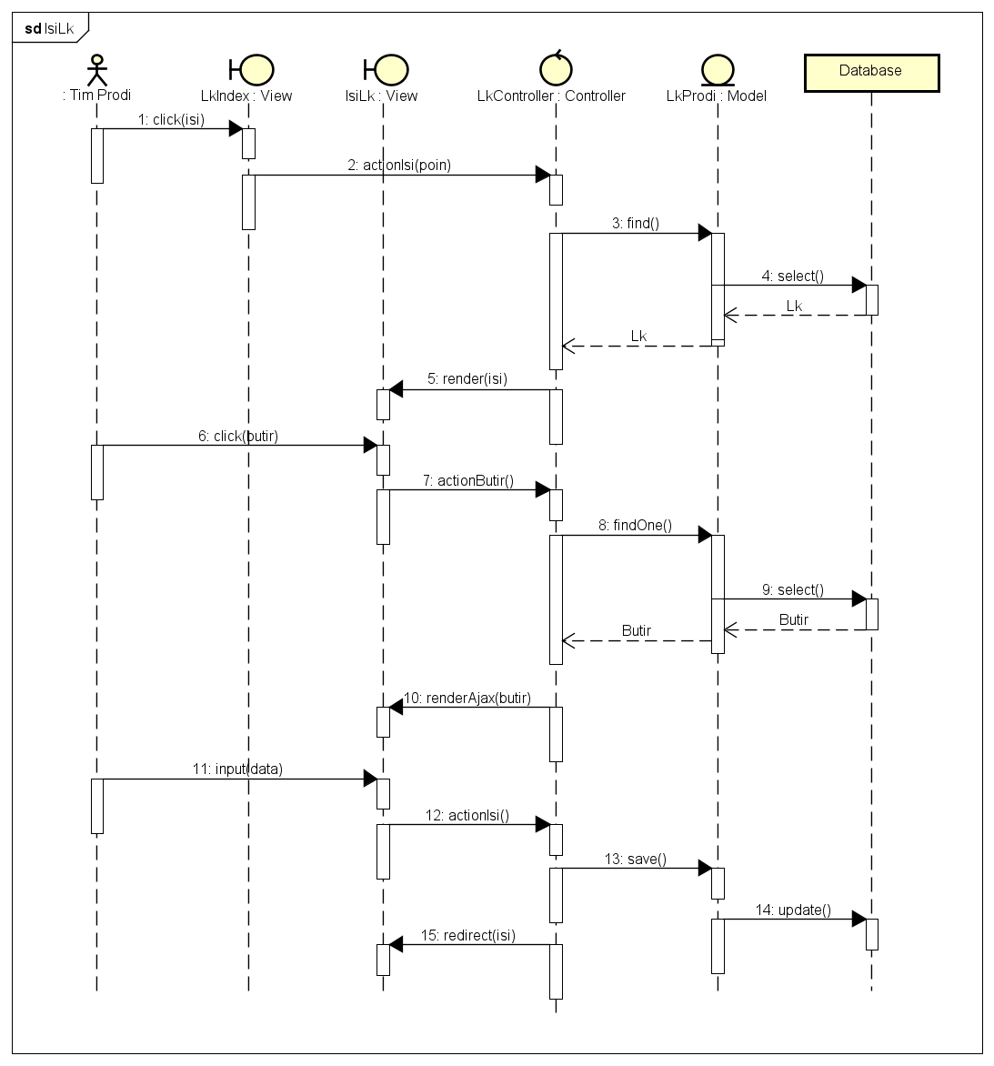
Gambar IV.44 Sequence Diagram Pengisian Laporan Kinerja Program Studi.

- Sequence Diagram Mengisi Dokumen Laporan Kinerja Program Studi
Sequence mengisi dokumen laporan evaluasi diri program studi merupakan bagian dari usecase manajemen led prodi yang menjabarkan alur proses pengisian dokumen borang laporan evaluasi diri pada sistem. Sequence ini terdiri dari ItemLk dan UploadForm sebagai tampilan yang muncul kepada pengguna, LkController sebagai controller, LkProdiDetail sebagai model, dan aktor dari sequence ini adalah Tim Prodi.
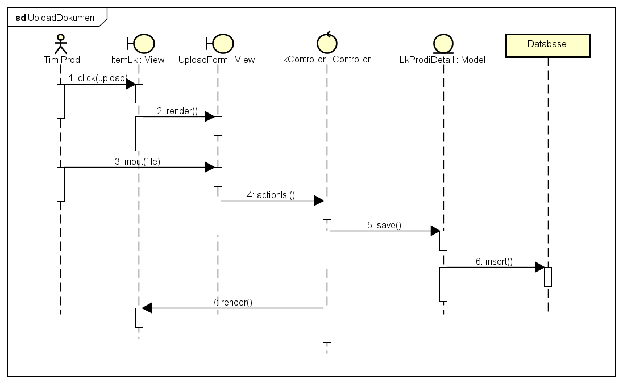
Gambar IV.45 Sequence Diagram Pengisian Dokumen Laporan Kinerja Program Studi.

- Sequence Diagram Mencari Laporan Evaluasi Diri Perguruan Tinggi Sequence mencari laporan evaluasi diri perguruan tinggi merupakan bagian dari usecase manajemen led institusi yang menjabarkan alur proses pencarian borang laporan evaluasi diri pada sistem. Sequence ini terdiri dari ProdiIndex, LedArsip dan LedIndex sebagai tampilan yang muncul kepada pengguna, LedController sebagai controller, LedInstitusi sebagai model, dan aktor dari sequence ini adalah Tim Institusi.
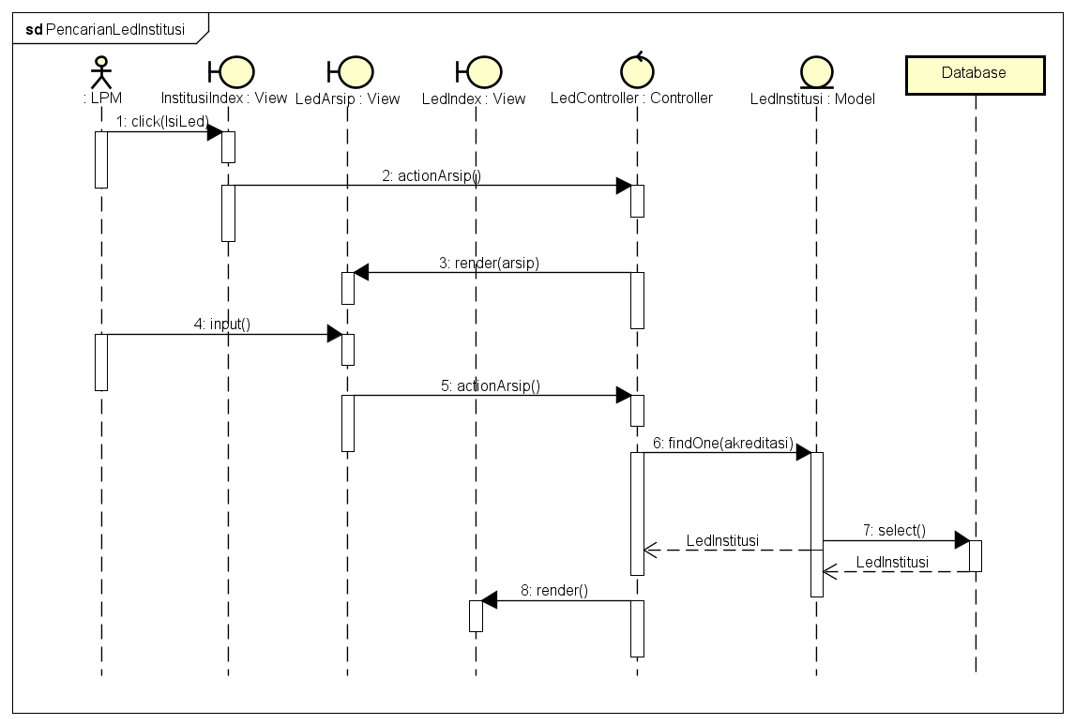
Gambar IV.46 Sequence Diagram Pencarian Laporan Evaluasi Diri Perguruan Tinggi.

- Sequence Diagram Mengisi Laporan Evaluasi Diri Perguruan Tinggi Sequence mengisi laporan evaluasi diri perguruan tinggi merupakan bagian dari usecase manajemen led institusi yang menjabarkan alur proses pengisian borang laporan evaluasi diri pada sistem. Sequence ini terdiri dari IsiLed dan LedIndex sebagai tampilan yang muncul kepada pengguna, LedController sebagai controller, LedInstitusi sebagai model, dan aktor dari sequence ini adalah Tim Institusi.
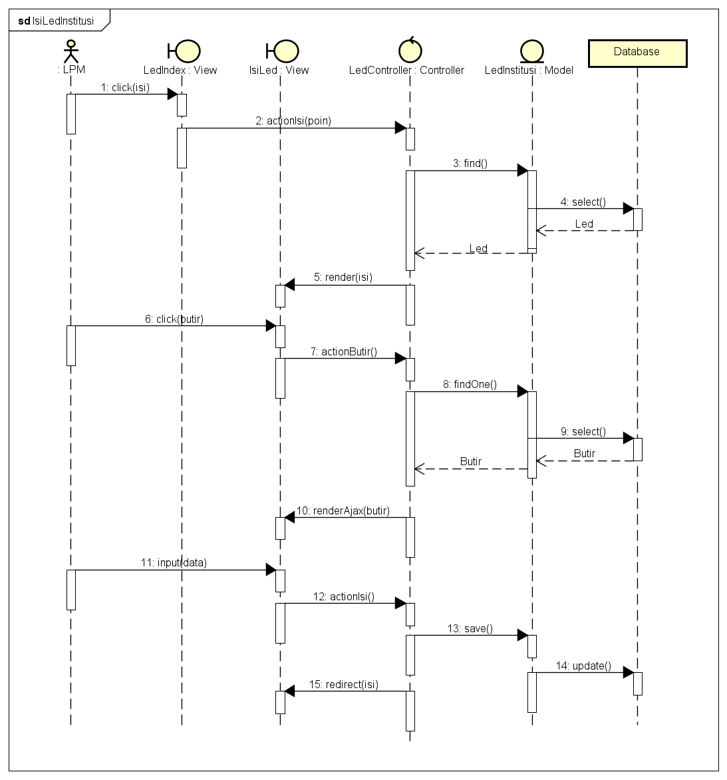
Gambar IV.40 Sequence Diagram Pengisian Laporan Evaluasi Diri Perguruan Tinggi.

- Sequence Diagram Mengisi Dokumen Laporan Evaluasi Diri Perguruan Tinggi
Sequence mengisi dokumen laporan evaluasi diri perguruan tinggi merupakan bagian dari usecase manajemen led institusi yang menjabarkan alur proses pengisian dokumen borang laporan evaluasi diri pada sistem. Sequence ini terdiri dari ItemLed dan UploadForm sebagai tampilan yang muncul kepada pengguna, LedController sebagai controller, LedInstitusiDetail sebagai model, dan aktor dari sequence ini adalah Tim Institusi.
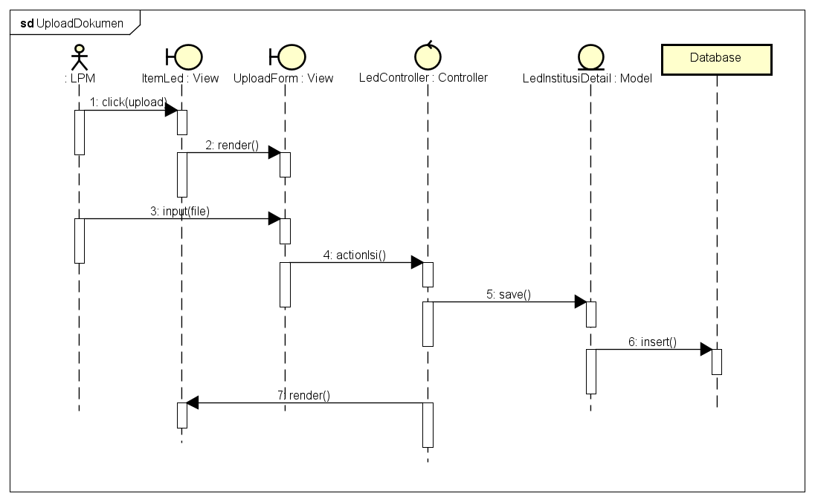
Gambar IV.41 Sequence Diagram Pengisian Dokumen Laporan Evaluasi Diri Perguruan Tinggi.
- Sequence Diagram Mengekspor Laporan Evaluasi Diri Perguruan Tinggi
Sequence mengekspor dokumen laporan evaluasi diri perguruan tinggi merupakan bagian dari usecase manajemen led institusi yang menjabarkan alur proses mengekspor laporan evaluasi diri pada sistem. Sequence ini terdiri dari LedIndex sebagai tampilan yang muncul kepada pengguna, LedController dan ExportLedJob sebagai controller, LedInstitusi sebagai model, dan aktor dari sequence ini adalah Tim Institusi.
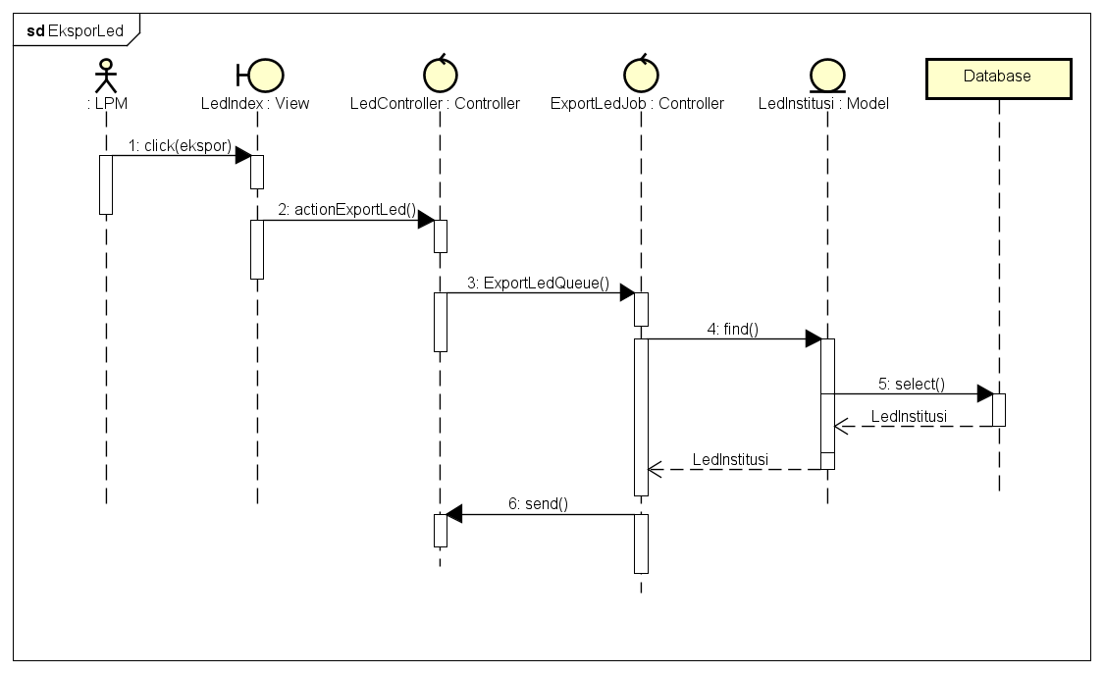
Gambar IV.42 Sequence Diagram Mengekspor Laporan Evaluasi Diri Perguruan Tinggi.
- Sequence Diagram Mencari Laporan Kinerja Perguruan Tinggi
Sequence mencari laporan kinerja perguruan tinggi merupakan bagian dari usecase manajemen lk institusi yang menjabarkan alur proses pencarian borang laporan kinerja pada sistem. Sequence ini terdiri dari InstitusiIndex, LkArsip dan LkIndex sebagai tampilan yang muncul kepada pengguna, LkController sebagai controller, LkInstitusi sebagai model, dan aktor dari sequence ini adalah Tim Institusi.
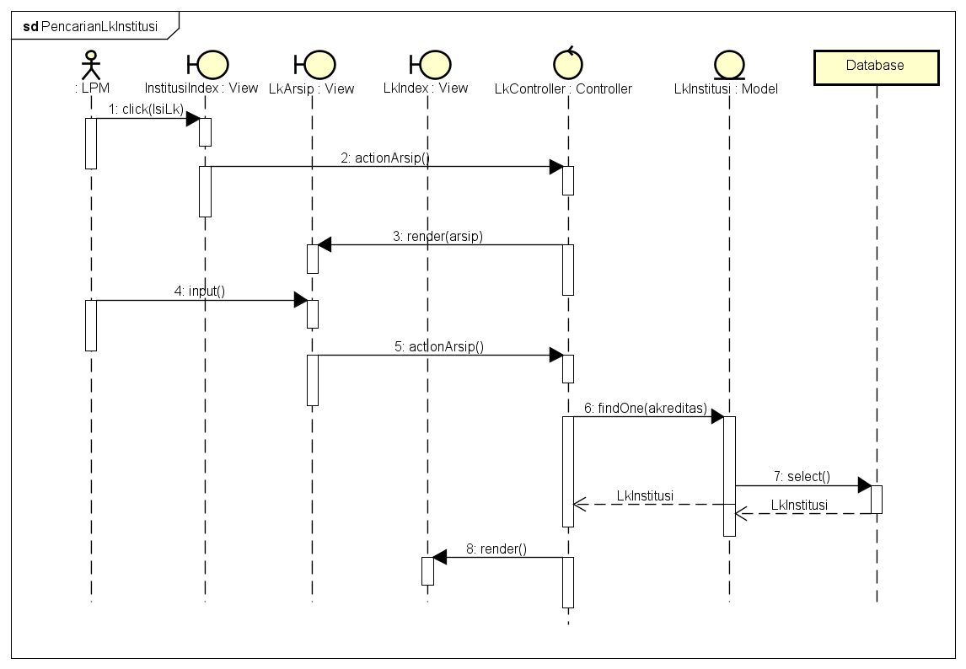
Gambar IV.43 Sequence Diagram Pencarian Laporan Kinerja Perguruan Tinggi.
- Sequence Diagram Mengisi Laporan Kinerja Perguruan Tinggi Sequence mengisi laporan evaluasi diri perguruan tinggi merupakan bagian dari usecase manajemen led institusi yang menjabarkan alur proses pengisian borang laporan evaluasi diri pada sistem. Sequence ini terdiri dari IsiLk dan LkIndex sebagai tampilan yang muncul kepada pengguna, LkController sebagai controller, LkInstitusi sebagai model, dan aktor dari sequence ini adalah Tim Institusi.
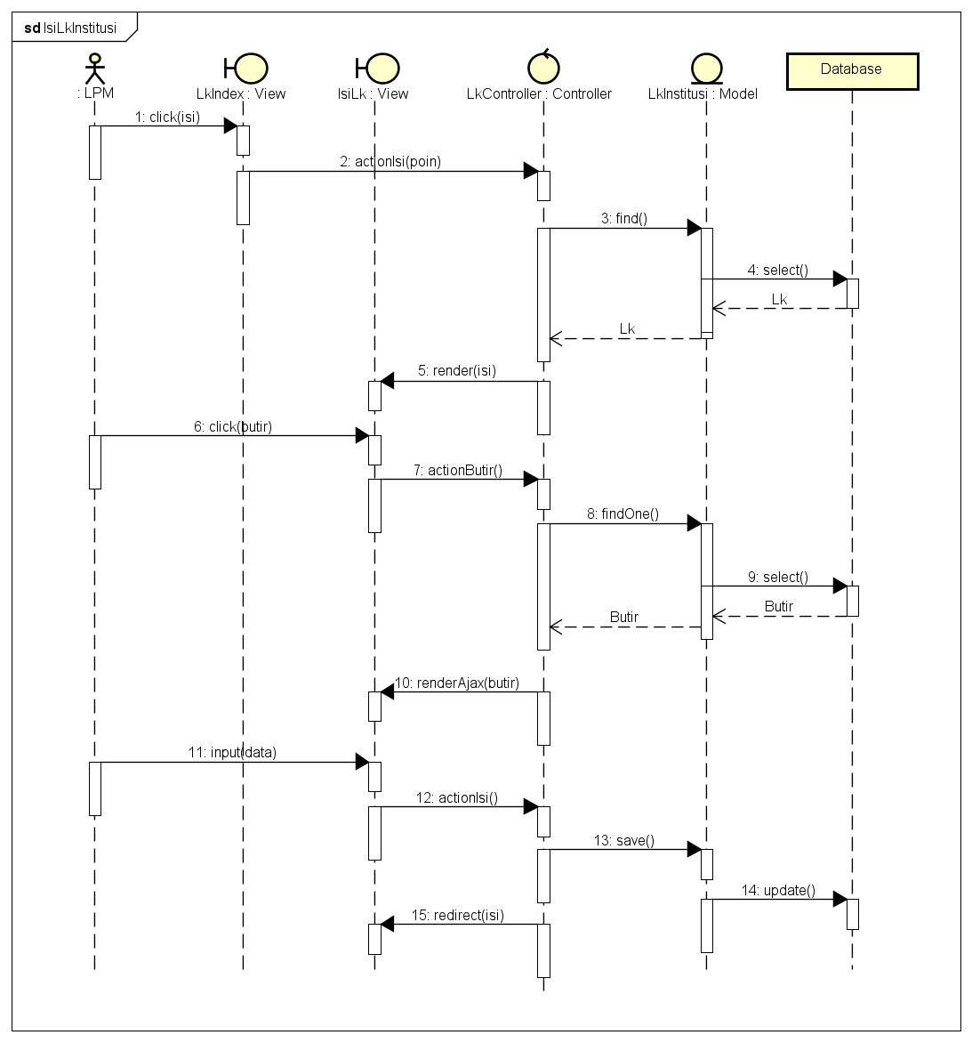
Gambar IV.44 Sequence Diagram Pengisian Laporan Kinerja Perguruan Tinggi.

- Sequence Diagram Mengisi Dokumen Laporan Kinerja Perguruan Tinggi
Sequence mengisi dokumen laporan evaluasi diri perguruan tinggi merupakan bagian dari usecase manajemen led institusi yang menjabarkan alur proses pengisian dokumen borang laporan evaluasi diri pada sistem. Sequence ini terdiri dari ItemLk dan UploadForm sebagai tampilan yang muncul kepada pengguna, LkController sebagai controller, LkInstitusiDetail sebagai model, dan aktor dari sequence ini adalah Tim Institusi.
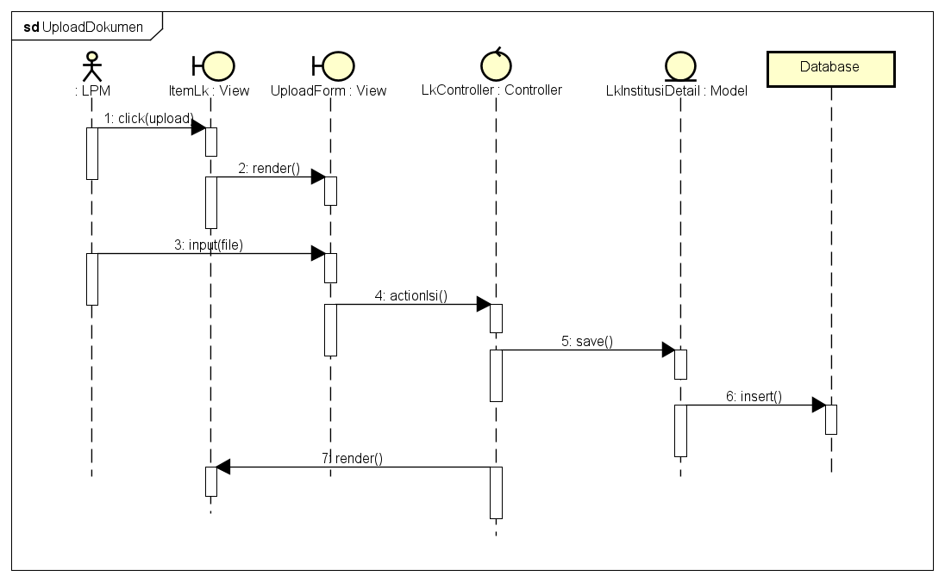
Gambar IV.45 Sequence Diagram Pengisian Dokumen Laporan Kinerja Perguruan Tinggi.

Modul Monitoring

Activity Diagram

Class Diagram

Perancangan Basis Data

IMPLEMENTASI DAN PENGUJIAN

Implementasi
Ruang lingkup implementasi yang dibutuhkan dalam penelitian ini terbagi menjadi dua, yaitu perangkat lunak (software) dan perangkat keras (hardware). Komponen yang digunakan pada penelitian ini adalah sebagai berikut :
1. Perangkat Keras ( Hardware )
Perangkat keras yang digunakan dalam penelitian ini adalah sebagai berikut :
a. Processor : AMD E- 300 APU
b. Memory : 2 GB
c. Harddisk : 500 GB
d. Alat Scane : Canon MP230
2. Perangkat Lunak (Software )
Perangkat lunak yang digunakan dalam penelitian ini adalah sebagai berikut :
a. Operating System : Windows 8
b. Tool : MATLAB 2014b

Implementasi yang dipaparkan seperti halaman (home), halaman pelatihan data, dan lain sebagianya.

Pengujian
Kasih narasi….

Blackbox / whitebox/ algoritma

Performa Metode

Kesimpulan Pengujian
Berisikan kesimpulan akhir dari pengujian yang telah dilakukan (dibuat point-point kesimpulan)

PENUTUP

Kesimpulan
Mendeskripsikan kesimpulan akhir (berisi hasil Analisa dari kesimpulan pengujian). Tidak memamarkan kembali apa yang telah ditulis di sub-bab kesimpulan pengujian, tapi sudah kesimpulan akhirnya.

Saran
Kekurangan-kekurangan yang ada dari penelitian yang sudah dilakukan, kemudian dipaparkan saran apa yang sebaiknya dilakukan untuk penelitian berikutnya demi perbaikan penelitian.

DAFTAR PUSTAKA
Affandes, M. (2014). Panduan Menulis Laporan Tugas Akhir. Pekanbaru, Indonesia: UIN SUSKA Press.
Anti-Phising Work-Group. (2010). Phising Activity Trend Report 2nd Half 2010.
Anti-Phising Work-Group. (2011). Phising Activity Trend Report 1st Half 2011.
Federal Financial Institutions Examination Council. (2005). Authentication in an Internet Banking Environment. Federal Financial Institutions Examination Council.
Javeline Strategies & Research. (2012). 2012 Identity Fraud Report: Consumers Taking Control to Reduce their Risk of Fraud. Javeline Strategies & Research, Pleasanton.
OWASP. (2009, Maret 4). Testing Multiple Factors Authentication (OWASP-AT-009). Dipetik Agustus 4, 2012, dari OWASP : https://www.owasp.org/index.php/Testing_Multiple_Factors_Authentication_(OWASP-AT-009)
Rational. (2001). Rational Unified Process: Best Practices for Software Development Teams. Whitepaper.
Data atau dokumen yang di-download melalui ftp :
Irvi ng, Jackie “Approaches to managing Deviant Behavior in Vitual Communities” Apr. 1994. [Online] Available ftp://ftp.media.mit.edu/pub/asb /papers/deviance-chi94.txt, diakses 4 Desember. 1994.
Download dari www :
Stefano,Vince “Guidelines for better writing” [Online] Available http://www.usa.net/'vinced/home/better-writing.html, diakses 9 Januari 1996.

LAMPIRAN A
BORANG AKREDITASI
Dalam mencantumkan lampiran, posisi judul lampiran harus Portrait. Meskipun pada lampiran ada tabel yang panjang dan di landscape. Judul tabel menyesuaikan lampirannya. Diberi halaman lampiran sesuai dengan urutan abjab lampiran (misalkan Lampiran A, maka no. halamannya A-1). Contoh.
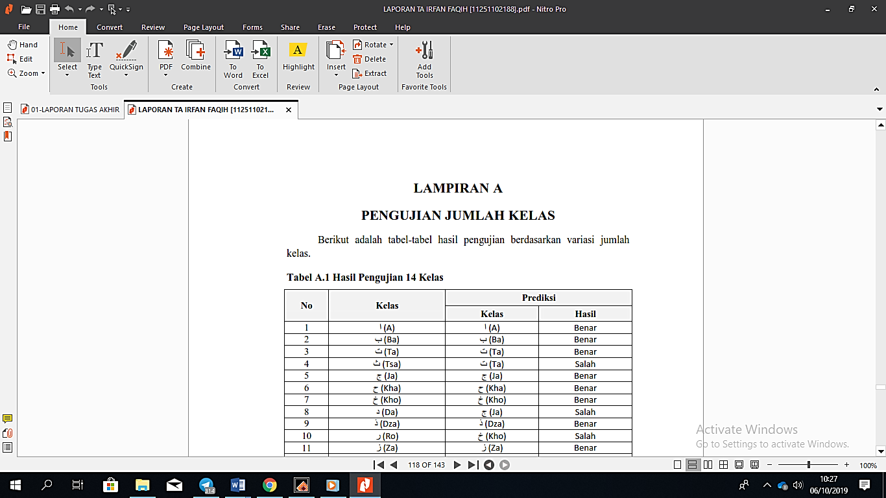
A-1

Atau contoh seperti ini. Apabila tabel data yang dilampirkan memiliki banyak kolom. Maka layout laporan harus “landscape”.
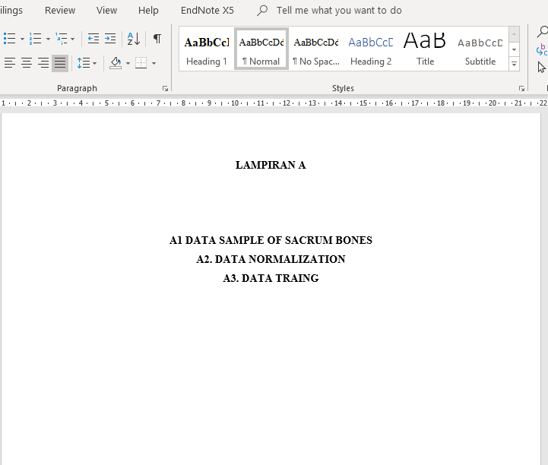
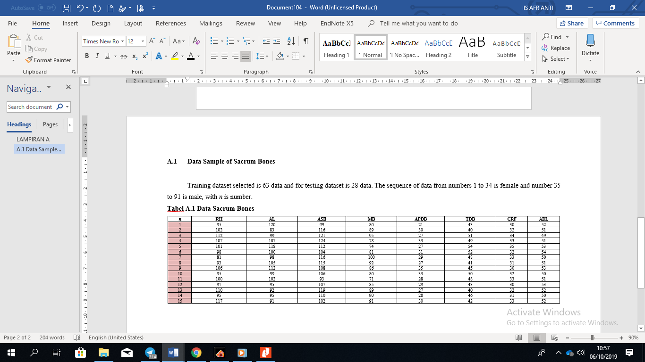

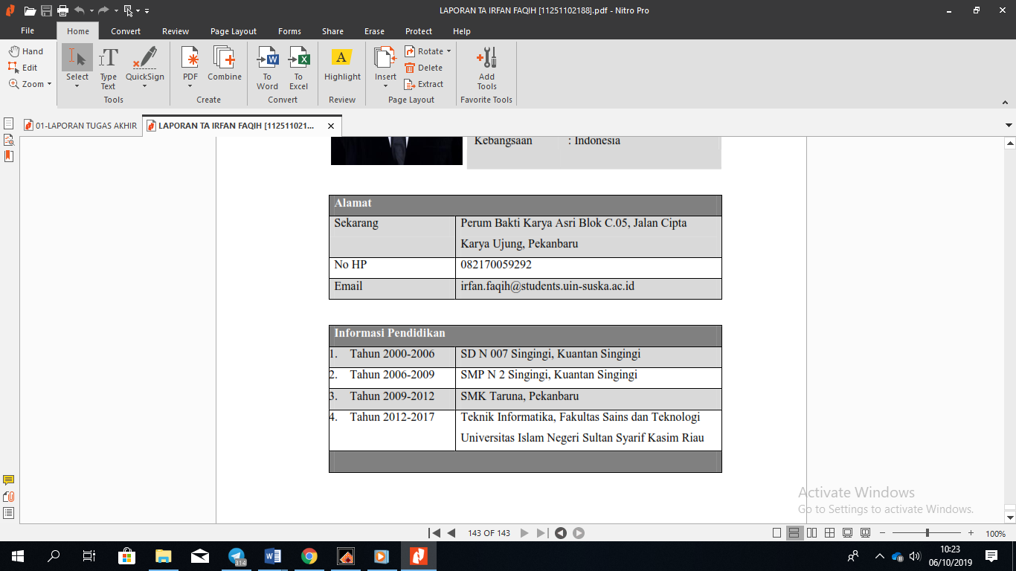
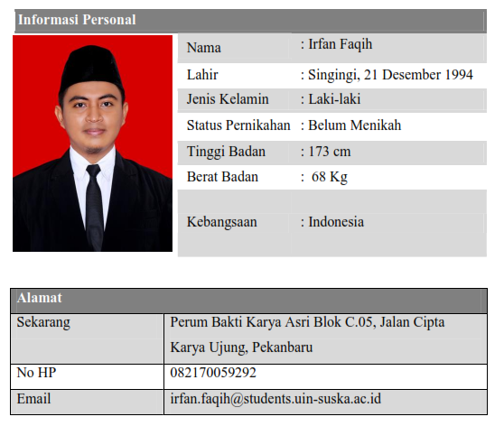
DAFTAR RIWAYAT HIDUP

